سازن · میدان نفتی آزادگان جنوبی
کتاب مرجع تکچاه — AZNS-122 WO1 — عملیات 04
۲۴ فصل · بیش از ۶۰ جدول مستند · ۱۰ تا ۱۲ شکل اختصاصی · بدون خلاصهسازی
قرارداد C1 (CCA/C/1401/27) · دکل OEOC 201 · 56 گزارش DDR · برنامه CBS برابر 4,587,374 دلار · ناخالص 4,840,374 دلار · قابلپرداخت 3,950,562 دلار · خالص 3,950,562 دلار · NPT برابر 928.5 ساعت.
Chapter 01 — پرونده جامع چاه و فهرست اسناد منبع
عملیات 04 روی چاه AZNS-122-WO1 توسط دکل OEOC 201 ذیل قرارداد C1 (CCA/C/1401/27) در 56 گزارش روزانه امضاشده از 14/01/2024 تا 2024-09-03 اجرا شد. این پرونده 53,311 سلول کارپوشه، 66 صفحه PDF و 66 عدد نمایهشده را بههم پیوند میدهد؛ وضعیت EOWR چنین است: NOT AVAILABLE — no EOWR in 04.EOWR/; reconstructed from DDR + CBS + Well Program. هر جدول بعدی نشانی فایل، شیت/سلول یا صفحه را همراه دارد تا هر رقم بدون مراجعه مجدد به سند اصلی قابل ردیابی باشد.
فهرست اسناد منبع
سند | دسته | تعداد واحد | حجم (بایت) | SHA-256
DDRs/4.AZNS_122_WO1_DDR_Pack.xlsx | DDR | 112 | 2778298 | c14db1ff6cbef8b7
Well Program/4.AZNS_122_Workover-1_Program.pdf | PROGRAM | 66 | 3440569 | cf76377892f580fb

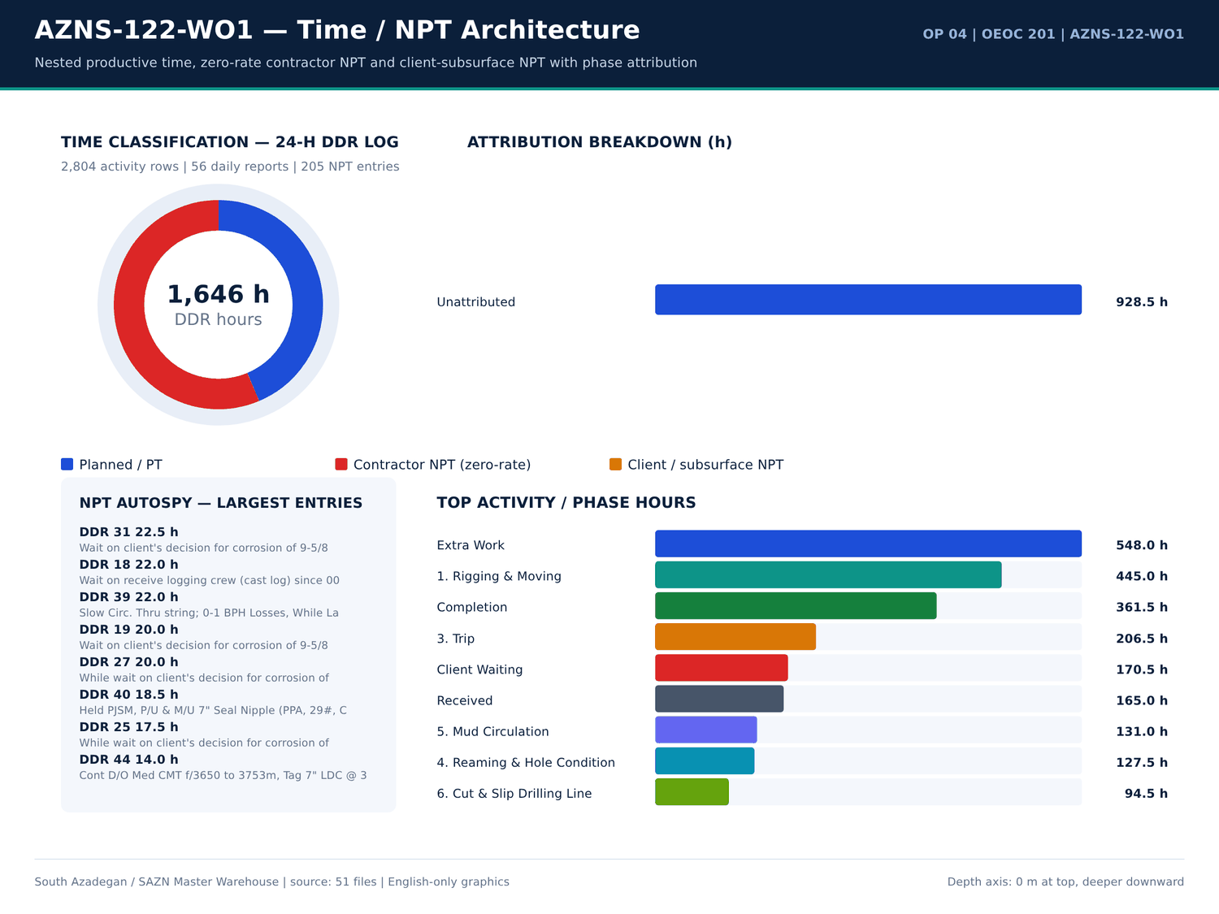
AZNS-122-WO1 01 time donut — منبع: انبار داده جامع سازن
سیاهه شیتها
سند | شیت | سطرها | ستونها | سلولهای پر | سلولهای عددی | سلولهای فرمولی | قالب | بخش
CBS/10 CBS matrial.xlsx | Cost Breakdown-Material-122 | 248 | 4 | 343 | 13 | 0 | — | —
CBS/4.AZNS_122_WO1_CBS.xlsx | Cost Breakdown-122 | 190 | 9 | 624 | 285 | 123 | — | —
CBS/4.AZNS_122_WO1_CBS.xlsx | Cost Breakdown-Material-122 EW | 248 | 8 | 444 | 108 | 38 | — | —
CBS/4.AZNS_122_WO1_CBS.xlsx | 5454 | 0 | 0 | 0 | 0 | 0 | — | —
DDRs/4.AZNS_122_WO1_DDR_Pack.xlsx | 1-1 Remark | 89 | 48 | 249 | 66 | 110 | A | 1
DDRs/4.AZNS_122_WO1_DDR_Pack.xlsx | 1-2 Data | 131 | 19 | 572 | 82 | 31 | A | 2
DDRs/4.AZNS_122_WO1_DDR_Pack.xlsx | 2-1 Remark | 89 | 48 | 264 | 69 | 108 | A | 1
DDRs/4.AZNS_122_WO1_DDR_Pack.xlsx | 2-2 Data | 131 | 19 | 617 | 126 | 31 | A | 2
DDRs/4.AZNS_122_WO1_DDR_Pack.xlsx | 3-1 Remark | 89 | 48 | 245 | 66 | 110 | A | 1
DDRs/4.AZNS_122_WO1_DDR_Pack.xlsx | 3-2 Data | 131 | 19 | 618 | 127 | 31 | A | 2
DDRs/4.AZNS_122_WO1_DDR_Pack.xlsx | 4-1 Remark | 89 | 48 | 250 | 67 | 110 | A | 1
DDRs/4.AZNS_122_WO1_DDR_Pack.xlsx | 4-2 Data | 131 | 19 | 626 | 135 | 31 | A | 2
DDRs/4.AZNS_122_WO1_DDR_Pack.xlsx | 5-1 Remark | 89 | 48 | 233 | 65 | 110 | A | 1
DDRs/4.AZNS_122_WO1_DDR_Pack.xlsx | 5-2 Data | 131 | 19 | 630 | 139 | 31 | A | 2
DDRs/4.AZNS_122_WO1_DDR_Pack.xlsx | 6-1 Remark | 89 | 48 | 239 | 66 | 110 | A | 1
DDRs/4.AZNS_122_WO1_DDR_Pack.xlsx | 6-2 Data | 131 | 19 | 625 | 133 | 31 | A | 2
DDRs/4.AZNS_122_WO1_DDR_Pack.xlsx | 7-1 Remark | 89 | 48 | 226 | 63 | 110 | A | 1
DDRs/4.AZNS_122_WO1_DDR_Pack.xlsx | 7-2 Data | 131 | 19 | 620 | 128 | 31 | A | 2
DDRs/4.AZNS_122_WO1_DDR_Pack.xlsx | 8-1 Remark | 89 | 48 | 254 | 67 | 110 | A | 1
DDRs/4.AZNS_122_WO1_DDR_Pack.xlsx | 8-2 Data | 131 | 19 | 641 | 139 | 31 | A | 2
DDRs/4.AZNS_122_WO1_DDR_Pack.xlsx | 9-1 Remark | 89 | 48 | 220 | 63 | 110 | A | 1
DDRs/4.AZNS_122_WO1_DDR_Pack.xlsx | 9-2 Data | 131 | 19 | 633 | 131 | 31 | A | 2

شناسنامه و ارقام کلیدی
معیار | مقدار | مبنا
Operation | AZNS-122-WO1 | Campaign map
Rig | OEOC 201 | DDR header
Contract | C1 | Contract register

گزییده نشانی سلولهای عددی — فصل 01
سند | شیت | سلول | مقدار
CBS/4.AZNS_122_WO1_CBS.xlsx | Cost Breakdown-122 | R190C7 | 4,587,374.50
DDRs/4.AZNS_122_WO1_DDR_Pack.xlsx | 1-2 Data | R11C4 | 3,447,673.00
DDRs/4.AZNS_122_WO1_DDR_Pack.xlsx | 2-2 Data | R11C4 | 3,447,673.00
DDRs/4.AZNS_122_WO1_DDR_Pack.xlsx | 3-2 Data | R11C4 | 3,447,673.00
DDRs/4.AZNS_122_WO1_DDR_Pack.xlsx | 4-2 Data | R11C4 | 3,447,673.00
DDRs/4.AZNS_122_WO1_DDR_Pack.xlsx | 5-2 Data | R11C4 | 3,447,673.00
DDRs/4.AZNS_122_WO1_DDR_Pack.xlsx | 6-2 Data | R11C4 | 3,447,673.00
DDRs/4.AZNS_122_WO1_DDR_Pack.xlsx | 7-2 Data | R11C4 | 3,447,673.00
DDRs/4.AZNS_122_WO1_DDR_Pack.xlsx | 8-2 Data | R11C4 | 3,447,673.00
DDRs/4.AZNS_122_WO1_DDR_Pack.xlsx | 9-2 Data | R11C4 | 3,447,673.00
DDRs/4.AZNS_122_WO1_DDR_Pack.xlsx | 10-2 Data | R11C4 | 3,447,673.00
DDRs/4.AZNS_122_WO1_DDR_Pack.xlsx | 11-2 Data | R11C4 | 3,447,673.00
DDRs/4.AZNS_122_WO1_DDR_Pack.xlsx | 12-2 Data | R11C4 | 3,447,673.00
DDRs/4.AZNS_122_WO1_DDR_Pack.xlsx | 13-2 Data | R11C4 | 3,447,673.00

Chapter 02 — چهار مسیر زمان / هزینه و کسر NPT
چهار مسیر قراردادی عبارتاند از برنامه CBS برابر 4,587,374 دلار، ناخالص تقویمی 4,840,374 دلار، قابلپرداخت بدون NPT نرخ صفر پیمانکار 3,950,562 دلار و خالص مطلق بدون همه NPT برابر 3,950,562 دلار. جمع NPT منتسب 928.5 ساعت است که 928.5 ساعت پیمانکار و 0.0 ساعت کارفرما/زیرسطحی، با نرخ دکل 23,000 دلار در روز محاسبه شده است؛ ردیفهای زمان برنامه 718.0 ساعت است. کسورات تنها از ساعات NPT منتسب و نرخ منبع محاسبه میشود.
دفتر چهار مسیر هزینه
مسیر هزینه | دلار | مبنا
CBS plan | 4,587,374 | Total Cost-EPD ceiling
Gross calendar | 4,840,374 | CBS plan + calendar delta
Payable excl. contractor NPT | 3,950,562 | Gross - zero-rate NPT
Pure net excl. all NPT | 3,950,562 | Gross - all NPT

تفکیک انتساب NPT
دسته | ساعت | منتسب به | سهم (درصد)
Unattributed | 928.5 | Unattributed | 100

ساعات کدهای زمان DDR
کد | دسته | ساعت | شماره گزارش
29 | Completion | 25 | 55
14 | Nipple Down / Up BOP | 24 | 7
29 | Completion | 24 | 9
29 | Completion | 24 | 10
29 | Completion | 24 | 11
44 | Client Waiting | 24 | 17
44 | Client Waiting | 24 | 18
44 | Client Waiting | 24 | 19
44 | Client Waiting | 24 | 20
44 | Client Waiting | 24 | 21
39 | Extra Work | 24 | 24
39 | Extra Work | 24 | 25
39 | Extra Work | 24 | 27
39 | Extra Work | 24 | 28
39 | Extra Work | 24 | 29
39 | Extra Work | 24 | 30
39 | Extra Work | 24 | 31
39 | Extra Work | 24 | 33
39 | Extra Work | 24 | 34
39 | Extra Work | 24 | 35
39 | Extra Work | 24 | 36
39 | Extra Work | 24 | 37

گزییده نشانی سلولهای عددی — فصل 02
سند | شیت | سلول | مقدار
CBS/4.AZNS_122_WO1_CBS.xlsx | Cost Breakdown-122 | R190C7 | 4,587,374.50
DDRs/4.AZNS_122_WO1_DDR_Pack.xlsx | 1-2 Data | R11C4 | 3,447,673.00
DDRs/4.AZNS_122_WO1_DDR_Pack.xlsx | 2-2 Data | R11C4 | 3,447,673.00
DDRs/4.AZNS_122_WO1_DDR_Pack.xlsx | 3-2 Data | R11C4 | 3,447,673.00
DDRs/4.AZNS_122_WO1_DDR_Pack.xlsx | 4-2 Data | R11C4 | 3,447,673.00
DDRs/4.AZNS_122_WO1_DDR_Pack.xlsx | 5-2 Data | R11C4 | 3,447,673.00
DDRs/4.AZNS_122_WO1_DDR_Pack.xlsx | 6-2 Data | R11C4 | 3,447,673.00
DDRs/4.AZNS_122_WO1_DDR_Pack.xlsx | 7-2 Data | R11C4 | 3,447,673.00
DDRs/4.AZNS_122_WO1_DDR_Pack.xlsx | 8-2 Data | R11C4 | 3,447,673.00
DDRs/4.AZNS_122_WO1_DDR_Pack.xlsx | 9-2 Data | R11C4 | 3,447,673.00
DDRs/4.AZNS_122_WO1_DDR_Pack.xlsx | 10-2 Data | R11C4 | 3,447,673.00
DDRs/4.AZNS_122_WO1_DDR_Pack.xlsx | 11-2 Data | R11C4 | 3,447,673.00
DDRs/4.AZNS_122_WO1_DDR_Pack.xlsx | 12-2 Data | R11C4 | 3,447,673.00
DDRs/4.AZNS_122_WO1_DDR_Pack.xlsx | 13-2 Data | R11C4 | 3,447,673.00

Chapter 03 — ممیزی تعرفهها و مواد CBS در برابر DDR و EOWR
کارپوشه CBS دارای 483 ردیف قیمتی برای AZNS-122-WO1 است؛ تراز روزانه مواد DDR و فصلهای تکمیل/سیمان/سیال EOWR ردیفبهردیف تطبیق داده شد. 27 ردیف تطبیق سهجانبه همراه قیمت واحد، مقدار، شیت و نشانی سلول هر قلم نگهداری شده است. هرجا ردیف CBS معادل مصرف DDR نداشته باشد، وضعیت صریحاً اعلام میشود و مقداری فرضی درج نمیگردد.
ردیفهای تعرفه قیمتی CBS
شیت | شرح | واحد | مقدار | قیمت واحد (دلار) | مبلغ (دلار) | سلول | فرمول
Cost Breakdown-122 | — | — | — | — | 4,587,374.50 | F190 | —
Cost Breakdown-122 | Drilling Materials * | — | — | — | 1,692,635.00 | F158 | —
Cost Breakdown-122 | Drilling Rig and Related Service for Completion Period | — | — | — | 1,147,000.00 | F137 | —
Cost Breakdown-122 | Completion Fluids | Lump | 925 | 1,150.00 | 1,063,750.00 | F145 | —
Cost Breakdown-122 | Rig Service | DAY | 45 | 23,000.00 | 1,035,000.00 | F5 | —
Cost Breakdown-122 | Completion Equipment | SET | — | — | 943,000.00 | F159 | —
Cost Breakdown-122 | well head & X-mas tree | SET | — | — | 402,520.00 | F161 | —
Cost Breakdown-Material-122 EW | Casing, 7", 110S, 32 ppf Premium Conn.,seamless, R3, PLS-3. | m | 1,800.00 | 169.5 | 305,100.00 | F43 | —
Cost Breakdown-122 | Tubular goods | SET | — | — | 303,115.00 | F162 | —
Cost Breakdown-122 | Project Management including Planning, Management and etc. | — | — | — | 180,000.00 | F167 | —
Cost Breakdown-122 | Drilling Fluid Service | — | — | — | 129,643.00 | F6 | —
Cost Breakdown-122 | Perforation (Please Consider 50 Meters Perforation Interval, if any) | — | — | — | 115,600.00 | F125 | —
Cost Breakdown-122 | Planning and Cost control | Day | 45 | 2,000.00 | 90,000.00 | F168 | —
Cost Breakdown-122 | Management | Day | 45 | 2,000.00 | 90,000.00 | F169 | —
Cost Breakdown-122 | TCP Guns & Charges | ea. | 1 | 89,700.00 | 89,700.00 | F127 | —
Cost Breakdown-122 | Mud Chemicals for 6 1/8" hole | HOLE | 1 | 86,875.00 | 86,875.00 | F12 | —
Cost Breakdown-122 | Cementing Equipment | DAY | 45 | 1,750.00 | 78,750.00 | F142 | —
Cost Breakdown-122 | Wire line logging (lump Sum as Complete package) | — | — | — | 53,235.00 | F24 | —
Cost Breakdown-122 | Corrosion Log for 7" Liner and 9 5/8” casing (MTT or MTD or EMDS) CCL/GR (after perforation) | JOB | 1 | 53,235.00 | 53,235.00 | F41 | —
Cost Breakdown-122 | Mud logging services (lump Sum as Complete package) | — | — | — | 50,287.50 | F20 | —
Cost Breakdown-122 | Mud Engineer | DAY | 45 | 950.4 | 42,768.00 | F7 | —
Cost Breakdown-122 | Mud logging Personnel & equipment | DAY | 45 | 937.5 | 42,187.50 | F21 | —

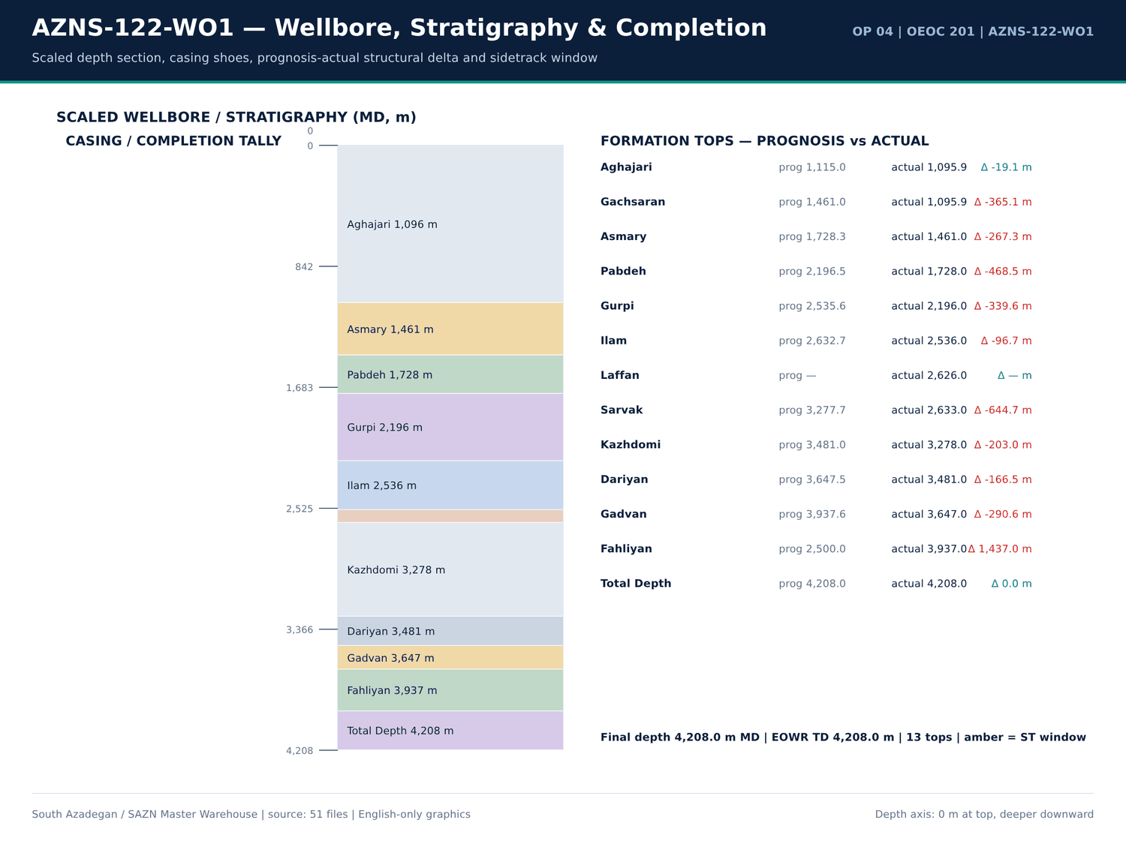
AZNS-122-WO1 02 wellbore — منبع: انبار داده جامع سازن
سقفهای هزینه CBS
شیت | قلم | مقدار | Unit cost | مبلغ (دلار) | Row
No source rows for this query | — | — | — | — | —

تطبیق سهجانبه
قلم | CBS (دلار) | مقدار DDR | واحد | وضعیت
5 7 8 rock bit | 6,500.00 | — | each | CBS only — no DDR consumption record
6 mill | 5,000.00 | — | each | CBS only — no DDR consumption record
8 1 2 rock bit | 9,500.00 | — | each | CBS only — no DDR consumption record
bentonite | — | 1 | MT | DDR only — no CBS priced line
cacl2 97 | — | 24 | 1 MT | DDR only — no CBS priced line
casing 7 110s 32 ppf premium conn seamless r3 pls 3 | 305,100.00 | — | m | CBS only — no DDR consumption record
caustic soda | — | 22 | 25 kg | DDR only — no CBS priced line
centralizer 7 x 8 1 2 non weld bow spring type c w nails | 7,800.00 | — | ea. | CBS only — no DDR consumption record
centralizer rigid 7 x 8 1 2 | 650 | — | ea. | CBS only — no DDR consumption record
citric acid | — | 5 | 25 kg | DDR only — no CBS priced line
corrosion inhibitor | — | 5 | 55 gal | DDR only — no CBS priced line
d water | — | 7,480.00 | BBL | DDR only — no CBS priced line
frobar | — | 120 | 1.5 MT | DDR only — no CBS priced line
gasoil camp | — | 29,400.00 | Liter | DDR only — no CBS priced line
h2s scavenger liquid | — | 3 | 55 gal | DDR only — no CBS priced line
landing collar c w setting ball 7 29 32 l80 110s premium connection pdc drillable | 4,500.00 | — | ea. | CBS only — no DDR consumption record
lime | — | 101 | 25 kg | DDR only — no CBS priced line
limestone powder | — | 371 | 1 MT | DDR only — no CBS priced line
liner top packer assembly 7 29 32 l80 premium connection c w seal nipple packer | 12,000.00 | — | ea | CBS only — no DDR consumption record
o2 scavanger liquid | — | 3 | 55 gal | DDR only — no CBS priced line
rotating liner hanger hydraulic set tandem cone with integral split weight set top packe | 31,200.00 | — | set | CBS only — no DDR consumption record
salt | — | 90 | 1 MT | DDR only — no CBS priced line

گزییده نشانی سلولهای عددی — فصل 03
سند | شیت | سلول | مقدار
CBS/4.AZNS_122_WO1_CBS.xlsx | Cost Breakdown-122 | R190C7 | 4,587,374.50
DDRs/4.AZNS_122_WO1_DDR_Pack.xlsx | 1-2 Data | R11C4 | 3,447,673.00
DDRs/4.AZNS_122_WO1_DDR_Pack.xlsx | 2-2 Data | R11C4 | 3,447,673.00
DDRs/4.AZNS_122_WO1_DDR_Pack.xlsx | 3-2 Data | R11C4 | 3,447,673.00
DDRs/4.AZNS_122_WO1_DDR_Pack.xlsx | 4-2 Data | R11C4 | 3,447,673.00
DDRs/4.AZNS_122_WO1_DDR_Pack.xlsx | 5-2 Data | R11C4 | 3,447,673.00
DDRs/4.AZNS_122_WO1_DDR_Pack.xlsx | 6-2 Data | R11C4 | 3,447,673.00
DDRs/4.AZNS_122_WO1_DDR_Pack.xlsx | 7-2 Data | R11C4 | 3,447,673.00
DDRs/4.AZNS_122_WO1_DDR_Pack.xlsx | 8-2 Data | R11C4 | 3,447,673.00
DDRs/4.AZNS_122_WO1_DDR_Pack.xlsx | 9-2 Data | R11C4 | 3,447,673.00
DDRs/4.AZNS_122_WO1_DDR_Pack.xlsx | 10-2 Data | R11C4 | 3,447,673.00
DDRs/4.AZNS_122_WO1_DDR_Pack.xlsx | 11-2 Data | R11C4 | 3,447,673.00
DDRs/4.AZNS_122_WO1_DDR_Pack.xlsx | 12-2 Data | R11C4 | 3,447,673.00
DDRs/4.AZNS_122_WO1_DDR_Pack.xlsx | 13-2 Data | R11C4 | 3,447,673.00

Chapter 04 — نقاط عطف، توقفهای بدون پیشروی و زمان پنهان
عمق تا 4,208.0 متر MD پیش رفت و — متر حفاری ۲۴ ساعته با ROP میانگین — متر بر ساعت ثبت شد؛ 56 گزارش DDR بدون پیشروی ثبتشدهاند و بهجای درونیابی، بهعنوان توقف تخت نگهداری میشوند. نقاط عطف، زمان پنهان و هزینه تجمعی بهتفکیک گزارش آمده است تا منحنی زمان–عمق مستقیماً بازسازی شود.
نقاط عطف زمان–عمق روزانه
شماره گزارش | تاریخ | عمق اندازهگیری (متر) | حفاری (متر) | ROP (متر/ساعت) | گل (PCF) | اندازه چاله | سازند
1 | 14/01/2024 | 4,208.00 | 0 | 0 | — | 14/01/2024 | —
2 | 15/01/2024 | 4,208.00 | 0 | 0 | 103 | 14/01/2024 | —
3 | 16/01/2024 | 4,208.00 | 0 | 0 | 103 | 14/01/2024 | —
4 | 17/01/2024 | 4,208.00 | 0 | 0 | 103 | 14/01/2024 | —
5 | 18/01/2024 | 4,208.00 | 0 | 0 | 106 | 14/01/2024 | —
6 | 19/01/2024 | 4,208.00 | 0 | 0 | 106 | 14/01/2024 | —
7 | 20/01/2024 | 4,208.00 | 0 | 0 | 106 | 14/01/2024 | —
8 | 21/01/2024 | 4,208.00 | 0 | 0 | 106 | 14/01/2024 | —
9 | 22/01/2024 | 4,208.00 | 0 | 0 | 106 | 14/01/2024 | —
10 | 23/01/2024 | 4,208.00 | 0 | 0 | 106 | 14/01/2024 | —
11 | 24/01/2024 | 4,208.00 | 0 | 0 | 106 | 14/01/2024 | —
12 | 25/01/2024 | 4,208.00 | 0 | 0 | 106 | 14/01/2024 | —
13 | 26/01/2024 | 4,208.00 | 0 | 0 | 106 | 14/01/2024 | —
14 | 27/01/2024 | 4,208.00 | 0 | 0 | 104 | 14/01/2024 | —
15 | 28/01/2024 | 4,208.00 | 0 | 0 | 104 | 14/01/2024 | —
16 | 29/01/2024 | 4,208.00 | 0 | 0 | 104 | 14/01/2024 | —
17 | 30/01/2024 | 4,208.00 | 0 | 0 | 103 | 14/01/2024 | —
18 | 30/01/2024 | 4,208.00 | 0 | 0 | 103 | 14/01/2024 | —
19 | 30/01/2024 | 4,208.00 | 0 | 0 | 103 | 14/01/2024 | —
20 | 30/01/2024 | 4,208.00 | 0 | 0 | 103 | 14/01/2024 | —
21 | 30/01/2024 | 4,208.00 | 0 | 0 | 103 | 14/01/2024 | —
22 | 30/01/2024 | 4,208.00 | 0 | 0 | 103 | 14/01/2024 | —

توقفهای بدون پیشروی
شماره گزارش | تاریخ | عمق اندازهگیری (متر) | NPT (ساعت) | PT (ساعت) | هزینه تجمعی (دلار)
1 | 14/01/2024 | 4,208.00 | 0 | 15 | 23,000.00
2 | 15/01/2024 | 4,208.00 | 0 | 30 | 46,000.00
3 | 16/01/2024 | 4,208.00 | 0 | 30 | 69,000.00
4 | 17/01/2024 | 4,208.00 | 0 | 30 | 92,000.00
5 | 18/01/2024 | 4,208.00 | 0 | 30 | 115,000.00
6 | 19/01/2024 | 4,208.00 | 0 | 30 | 138,000.00
7 | 20/01/2024 | 4,208.00 | 0 | 30 | 161,000.00
8 | 21/01/2024 | 4,208.00 | 0 | 30 | 184,000.00
9 | 22/01/2024 | 4,208.00 | 0 | 30 | 207,000.00
10 | 23/01/2024 | 4,208.00 | 0 | 30 | 230,000.00
11 | 24/01/2024 | 4,208.00 | 0 | 30 | 253,000.00
12 | 25/01/2024 | 4,208.00 | 0 | 30 | 276,000.00
13 | 26/01/2024 | 4,208.00 | 0 | 30 | 299,000.00
14 | 27/01/2024 | 4,208.00 | 0 | 30 | 322,000.00
15 | 28/01/2024 | 4,208.00 | 0 | 30 | 345,000.00
16 | 29/01/2024 | 4,208.00 | 15.5 | 14.5 | 368,000.00
17 | 30/01/2024 | 4,208.00 | 30 | 0 | 391,000.00
18 | 30/01/2024 | 4,208.00 | 30 | 0 | 414,000.00
19 | 30/01/2024 | 4,208.00 | 30 | 0 | 437,000.00
20 | 30/01/2024 | 4,208.00 | 30 | 0 | 460,000.00
21 | 30/01/2024 | 4,208.00 | 30 | 0 | 483,000.00
22 | 30/01/2024 | 4,208.00 | 28 | 2 | 506,000.00

هزینه تجمعی بهتفکیک گزارش
شماره گزارش | تاریخ | عمق اندازهگیری (متر) | NPT (ساعت) | PT (ساعت) | هزینه تجمعی (دلار)
1 | 14/01/2024 | 4,208.00 | 0 | 15 | 23,000.00
2 | 15/01/2024 | 4,208.00 | 0 | 30 | 46,000.00
3 | 16/01/2024 | 4,208.00 | 0 | 30 | 69,000.00
4 | 17/01/2024 | 4,208.00 | 0 | 30 | 92,000.00
5 | 18/01/2024 | 4,208.00 | 0 | 30 | 115,000.00
6 | 19/01/2024 | 4,208.00 | 0 | 30 | 138,000.00
7 | 20/01/2024 | 4,208.00 | 0 | 30 | 161,000.00
8 | 21/01/2024 | 4,208.00 | 0 | 30 | 184,000.00
9 | 22/01/2024 | 4,208.00 | 0 | 30 | 207,000.00
10 | 23/01/2024 | 4,208.00 | 0 | 30 | 230,000.00
11 | 24/01/2024 | 4,208.00 | 0 | 30 | 253,000.00
12 | 25/01/2024 | 4,208.00 | 0 | 30 | 276,000.00
13 | 26/01/2024 | 4,208.00 | 0 | 30 | 299,000.00
14 | 27/01/2024 | 4,208.00 | 0 | 30 | 322,000.00
15 | 28/01/2024 | 4,208.00 | 0 | 30 | 345,000.00
16 | 29/01/2024 | 4,208.00 | 15.5 | 14.5 | 368,000.00
17 | 30/01/2024 | 4,208.00 | 30 | 0 | 391,000.00
18 | 30/01/2024 | 4,208.00 | 30 | 0 | 414,000.00
19 | 30/01/2024 | 4,208.00 | 30 | 0 | 437,000.00
20 | 30/01/2024 | 4,208.00 | 30 | 0 | 460,000.00
21 | 30/01/2024 | 4,208.00 | 30 | 0 | 483,000.00
22 | 30/01/2024 | 4,208.00 | 28 | 2 | 506,000.00

گزییده نشانی سلولهای عددی — فصل 04
سند | شیت | سلول | مقدار
CBS/4.AZNS_122_WO1_CBS.xlsx | Cost Breakdown-122 | R190C7 | 4,587,374.50
DDRs/4.AZNS_122_WO1_DDR_Pack.xlsx | 1-2 Data | R11C4 | 3,447,673.00
DDRs/4.AZNS_122_WO1_DDR_Pack.xlsx | 2-2 Data | R11C4 | 3,447,673.00
DDRs/4.AZNS_122_WO1_DDR_Pack.xlsx | 3-2 Data | R11C4 | 3,447,673.00
DDRs/4.AZNS_122_WO1_DDR_Pack.xlsx | 4-2 Data | R11C4 | 3,447,673.00
DDRs/4.AZNS_122_WO1_DDR_Pack.xlsx | 5-2 Data | R11C4 | 3,447,673.00
DDRs/4.AZNS_122_WO1_DDR_Pack.xlsx | 6-2 Data | R11C4 | 3,447,673.00
DDRs/4.AZNS_122_WO1_DDR_Pack.xlsx | 7-2 Data | R11C4 | 3,447,673.00
DDRs/4.AZNS_122_WO1_DDR_Pack.xlsx | 8-2 Data | R11C4 | 3,447,673.00
DDRs/4.AZNS_122_WO1_DDR_Pack.xlsx | 9-2 Data | R11C4 | 3,447,673.00
DDRs/4.AZNS_122_WO1_DDR_Pack.xlsx | 10-2 Data | R11C4 | 3,447,673.00
DDRs/4.AZNS_122_WO1_DDR_Pack.xlsx | 11-2 Data | R11C4 | 3,447,673.00
DDRs/4.AZNS_122_WO1_DDR_Pack.xlsx | 12-2 Data | R11C4 | 3,447,673.00
DDRs/4.AZNS_122_WO1_DDR_Pack.xlsx | 13-2 Data | R11C4 | 3,447,673.00

Chapter 05 — گزارش فعالیت ۲۴ ساعته و کدهای عملیاتی
تعداد 2,804 ردیف فعالیت ۲۴ ساعته مجزا برای AZNS-122-WO1 استخراج شد که هر یک فاز، کد، زیرکد، وضعیت PLN/NPT، طرف مسئول و مدت دارد. جداول زیر لاگ خام فعالیت، توزیع کدها و ماتریس ساعات فاز بر وضعیت را عیناً بازتولید میکنند؛ هیچ فعالیتی ادغام یا گرد نشده است.
لاگ خام فعالیت ۲۴ ساعته
شماره گزارش | Seq | فاز | کد | وضعیت | منتسب به | ساعت | شرح
1 | 1 | — | - | - | — | 15 | Cont. Prepare the rig for spud. L/U Oil storage tank.
1 | 2 | — | 29 | P | — | 6 | Spud the rig @ 14-Jan-24, 15:00. L/U Ann and XMT to choke manifold. Held P.J.S.M. Bleed of Ann Press thru burning line to 350 psi On 1/16"
1 | 3 | — | — | — | — | — | choke size whithin 4 Hrs. Initially got gas contaminated oil with more than 90% gas and then 100% gas. Got return in oil storage tank after
1 | 4 | — | — | — | — | — | decrease gas percentage; Ann Press gradually decreased to 250 psi and remaind constant for last 20 min. Close Ann Side outlet valve.
1 | 5 | — | — | — | — | — | Meanwhile monitor Ann Press; build up to 800psi after 2Hrs.
1 | 6 | — | — | — | — | — | Return gas components: H2S: 12 ppm, LEL: 65%
1 | 7 | — | 29 | P | — | 3 | Function test S/L BOP & Install same on XMT Cap. R/U Slick line Equip. (S/L BHA: 10 ft stem, Mech. Jar, 3.400" Gauge Ring)
1 | 8 | — | — | — | — | — | Section C Press: 1200 psi, String Press: 1200 psi.
1 | 9 | — | — | — | — | — | Prepare 170 bbl 80 pcf S.Poly.Lst Mud in progress till MN.
1 | 10 | — | — | — | — | — | —
1 | 11 | — | — | — | — | — | —
1 | 12 | — | — | — | — | — | —
1 | 13 | — | — | — | — | — | ***Spud the RIG @ 15:00, 14-Jan-2024***
1 | 14 | — | — | — | — | — | —
1 | 15 | — | — | — | — | — | —
1 | 16 | — | — | — | — | — | —
1 | 17 | — | — | — | — | — | NOTE:
1 | 18 | — | — | — | — | — | *** Perforated Interval: 4086-4101m, 4114-4120m.
1 | 19 | — | — | — | — | — | Rec SPAD Energy Co. CMT unit & crew @ 12:00, 2023-Jan-19.
1 | 20 | — | — | — | — | — | Rec. MAPSA Co. Mud logging service @ 14:00, 2023-Jan-07.
1 | 21 | — | — | — | — | — | Rec. Bonyan Imen Co. H2S service @ 14:00, 2023-Jan-07.
1 | 22 | — | — | — | — | — | Rec. Vira Co. Mud engineering service @ 14:00, 2023-Jan-05.

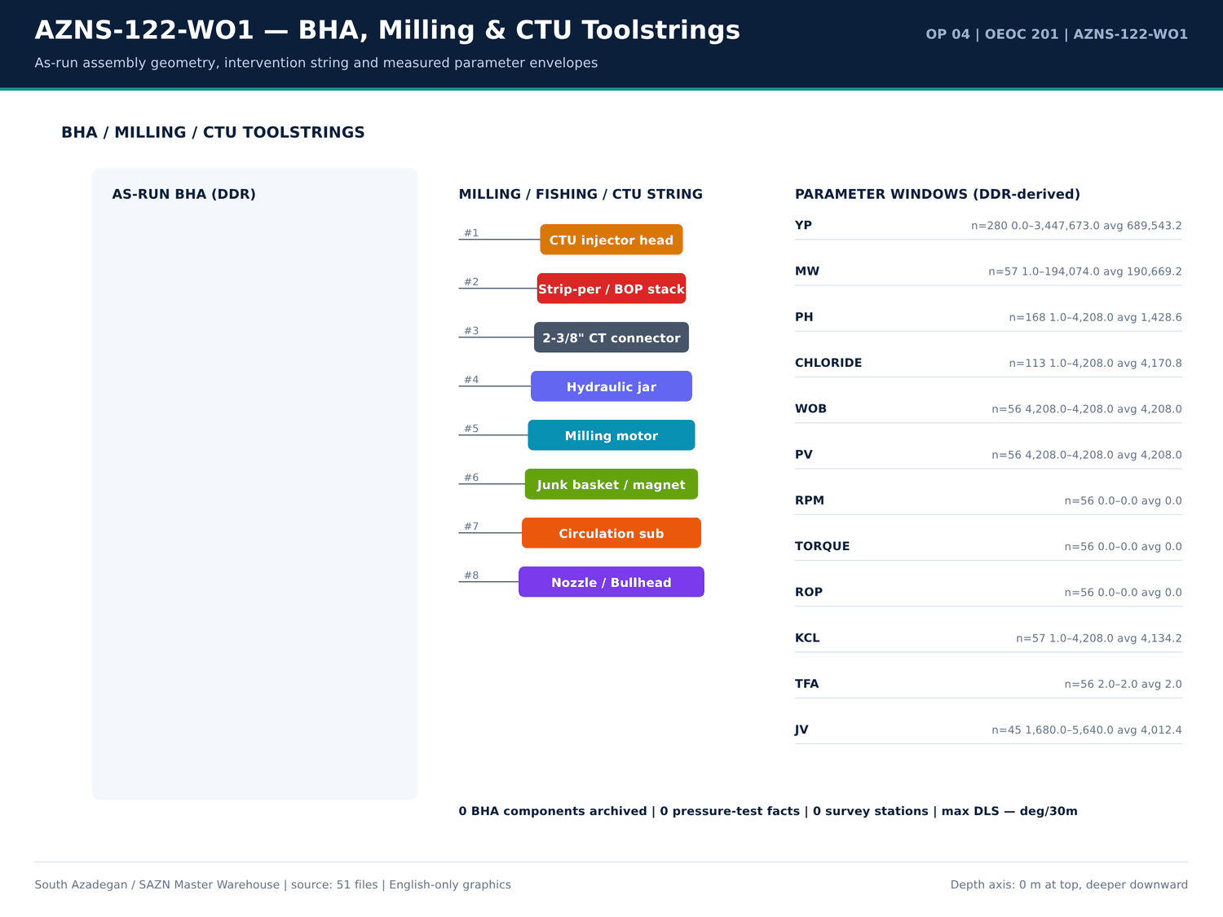
AZNS-122-WO1 03 bha — منبع: انبار داده جامع سازن
توزیع کدهای فعالیت
کد | ساعت | تعداد
39 | 686 | 144
29 | 453 | 83
44 | 218.5 | 55
5 | 72.5 | 16
3 | 69.5 | 17
21 | 45 | 5
10 | 36 | 11
14 | 35.5 | 3
43 | 21 | 5
- | 15 | 1
15 | 5 | 1
6 | 4 | 2
7 | 2 | 1

ماتریس ساعات فاز بر وضعیت
فاز | وضعیت | ساعت | تعداد
— | P | 718 | 137
— | UP | 686 | 144
— | N | 242.5 | 61
— | - | 15 | 1
— | U | 1.5 | 1

گزییده نشانی سلولهای عددی — فصل 05
سند | شیت | سلول | مقدار
CBS/4.AZNS_122_WO1_CBS.xlsx | Cost Breakdown-122 | R190C7 | 4,587,374.50
DDRs/4.AZNS_122_WO1_DDR_Pack.xlsx | 1-2 Data | R11C4 | 3,447,673.00
DDRs/4.AZNS_122_WO1_DDR_Pack.xlsx | 2-2 Data | R11C4 | 3,447,673.00
DDRs/4.AZNS_122_WO1_DDR_Pack.xlsx | 3-2 Data | R11C4 | 3,447,673.00
DDRs/4.AZNS_122_WO1_DDR_Pack.xlsx | 4-2 Data | R11C4 | 3,447,673.00
DDRs/4.AZNS_122_WO1_DDR_Pack.xlsx | 5-2 Data | R11C4 | 3,447,673.00
DDRs/4.AZNS_122_WO1_DDR_Pack.xlsx | 6-2 Data | R11C4 | 3,447,673.00
DDRs/4.AZNS_122_WO1_DDR_Pack.xlsx | 7-2 Data | R11C4 | 3,447,673.00
DDRs/4.AZNS_122_WO1_DDR_Pack.xlsx | 8-2 Data | R11C4 | 3,447,673.00
DDRs/4.AZNS_122_WO1_DDR_Pack.xlsx | 9-2 Data | R11C4 | 3,447,673.00
DDRs/4.AZNS_122_WO1_DDR_Pack.xlsx | 10-2 Data | R11C4 | 3,447,673.00
DDRs/4.AZNS_122_WO1_DDR_Pack.xlsx | 11-2 Data | R11C4 | 3,447,673.00
DDRs/4.AZNS_122_WO1_DDR_Pack.xlsx | 12-2 Data | R11C4 | 3,447,673.00
DDRs/4.AZNS_122_WO1_DDR_Pack.xlsx | 13-2 Data | R11C4 | 3,447,673.00

Chapter 06 — پارتو NPT و کالبدشکافی رویدادها
تعداد 8 خانواده مسئله برای AZNS-122-WO1 بازسازی شد. هر خانواده تعداد رخداد، ساعات، عمق، سازند، طرف مسئول، دستکم دو فرضیه مهندسی، مواجهه کمیشده و دستورالعمل ۶۰ ثانیهای دارد. جداول پارتو این خانوادهها را بر پایه ساعات و مواجهه هزینهای با نرخ دکل منبع رتبهبندی میکنند.
خانوادههای مسئله بازسازی شده
دسته | Days | عمق (متر) | سازند | عنوان | ساعت | هزینه (دلار) | شاهد عددی
Stuck pipe / fishing / milling | 16,17,18,19,20,21,22,23 | 4,208.00 | — | Stuck pipe / fishing / milling — 88 occurrences | 342.5 | 328,229.17 | DDR 24-h log / remarks
Other operational delay | 1,2,3,4,5,6,7,8 | 4,208.00 | — | Other operational delay — 187 occurrences | 200.5 | 192,145.83 | DDR 24-h log / remarks
Waiting on services / material | 2,11,12,16,17,18,19,20 | 4,208.00 | — | Waiting on services / material — 53 occurrences | 169.5 | 162,437.50 | DDR 24-h log / remarks
Lost circulation / fluid losses | 4,6,10,11,12,13,14,31 | 4,208.00 | — | Lost circulation / fluid losses — 84 occurrences | 163 | 156,208.33 | DDR 24-h log / remarks
Completion / stimulation | 12,39,40,52,53 | 4,208.00 | — | Completion / stimulation — 9 occurrences | 33.5 | 32,104.17 | DDR 24-h log / remarks
Rig equipment failure | 20,21,22,23,24,25,26,27 | 4,208.00 | — | Rig equipment failure — 23 occurrences | 13 | 12,458.33 | DDR 24-h log / remarks
Shale instability / hole condition | 32,33 | 4,208.00 | — | Shale instability / hole condition — 3 occurrences | 6.5 | 6,229.17 | DDR 24-h log / remarks
Well control / gas / H2S | 54,55,56 | 4,208.00 | — | Well control / gas / H2S — 3 occurrences | 0 | 0 | DDR 24-h log / remarks

پارتو NPT بر پایه ساعات
دسته | ساعت | منتسب به | سهم (درصد)
Unattributed | 928.5 | Unattributed | 100

بزرگترین ردیفهای NPT منفرد
شماره گزارش | ساعت | منتسب به | شرح
7 | 24 | — | N/U 13 5/8" - 10k BOP Stack included: 11" 10K X 13-5/8" 10K DSA, 13-5/8"-10k Spacer spool, 13-5/8"-10k Single ram (5" Fix),
9 | 24 | — | Cont. POOH completion string f/ 3750 to 2720 m while L/D totally 126 Jts 4-1/2" TBG till MN. While Circ. CWH; NL-NG.
10 | 24 | — | Cont. POOH completion string f/ 2720 to 1560 m while L/D totally 249 Jts 4-1/2" TBG till MN. While Circ. CWH; 0-1 BPH Losses.
11 | 24 | — | Cont. POOH completion string f/ 1560 to 530 m while L/D totally 360 Jts 4-1/2" TBG till MN. While Circ. CWH; 0-1 BPH Losses.
48 | 24 | — | Cont POOH w/ 6-1/8" PDC Bit & 7" Scraper f/ 2570m to surface while L/D totally 165 Jts 5" DP & 207 Jts 3-1/2" DP & 9 Jts 3-1/2" HWDP & 21 Jts
31 | 22.5 | — | Wait on client's decision for corrosion of 9-5/8'' Csg & next plan: Cont. Milling & Push Dn the fish f/ 3955.5 to 3968m While try to push
18 | 22 | — | Wait on receive logging crew (cast log) since 00:00, 31-01-2024 while slow circ. Mud @ 1000m w/ NL-NG @R.T.
39 | 22 | — | Slow Circ. Thru string; 0-1 BPH Losses, While Lay received LNRs on rack & Drifted & Prepare all Jts is in progress till MN.
19 | 20 | — | Wait on client's decision for corrosion of 9-5/8''csg & next plan while P/U & M/U 7’’ SN Packer Assy included: 7" Seal Nipple (PPA Co,
27 | 20 | — | While wait on client's decision for corrosion of 9-5/8'' Csg & next plan, Cont milling f/ 3928.85 to 3929.6m, Obs rubber element trace of
3 | 19.5 | — | Install mouse hole, P/U & M/U 59 Stds 5" DP.
40 | 18.5 | — | Held PJSM, P/U & M/U 7" Seal Nipple (PPA, 29#, C-110, TPCQ), Dressed w/ 4 Set V-Packing & RIH w/ 2 Jts 7" LNR (29#, L-80, TPCQ),
25 | 17.5 | — | While wait on client's decision for corrosion of 9-5/8''csg & next plan, Cont milling 7" Old Completion PKR w/ Diff parameters f/ 3928.35 to
2 | 16 | — | Run 2.5" Gauge cutter to TR3SV; took Wt. POOH to surface. Increase CL Press f/ 6500 to 7500 psi & Pump 6 bbl Drill water (Pumping Press:
52 | 16 | — | Cont. RIH w/ 100 Jts 4-1/2" TBG (10K, 18.9#, L-80,HSM3) (Totally 200 Jts 4-1/2" TBG & 185 Jts 3-1/2" TBG) f/ 2730 to 3670m; NL-NG.
1 | 15 | — | Cont. Prepare the rig for spud. L/U Oil storage tank.
5 | 14 | — | Prepare and R/B 31 Stds (Totally 114 Stds) 5" DP & Prepare 1000 bbl 106 pcf mud meanwhile monitor press: Ann: 305 psi,
44 | 14 | — | Cont D/O Med CMT f/3650 to 3753m, Tag 7" LDC @ 3753m, D/O 7" LDC, Dress & smooth same interval several times, D/O Med CMT to 3780m
47 | 14 | — | POOH to 2570m while L/D 132 Jts 5" DP Jt by Jt while CCWH, NL-NG.
51 | 13 | — | Resume RIH w/ 101 Jts 4-1/2" TBG (10K, 18.9#, L-80,HSM3) (Totally 185 Jts 3-1/2" TBG & 101 Jts 4-1/2"TBG) f/ 1768 to 2730m till MN, while pass
33 | 12.5 | — | Took weight; Unable to push Dn. Resume Mill/push Dn the fish f/ 4073 to 4080m till MN; NL-NG.
12 | 12 | — | Cont. POOH completion string f/ 196m to surface while L/D totally 16 Jts 3-1/2" TBG. While Circ. CWH; 0-1 BPH Losses.

گزییده نشانی سلولهای عددی — فصل 06
سند | شیت | سلول | مقدار
CBS/4.AZNS_122_WO1_CBS.xlsx | Cost Breakdown-122 | R190C7 | 4,587,374.50
DDRs/4.AZNS_122_WO1_DDR_Pack.xlsx | 1-2 Data | R11C4 | 3,447,673.00
DDRs/4.AZNS_122_WO1_DDR_Pack.xlsx | 2-2 Data | R11C4 | 3,447,673.00
DDRs/4.AZNS_122_WO1_DDR_Pack.xlsx | 3-2 Data | R11C4 | 3,447,673.00
DDRs/4.AZNS_122_WO1_DDR_Pack.xlsx | 4-2 Data | R11C4 | 3,447,673.00
DDRs/4.AZNS_122_WO1_DDR_Pack.xlsx | 5-2 Data | R11C4 | 3,447,673.00
DDRs/4.AZNS_122_WO1_DDR_Pack.xlsx | 6-2 Data | R11C4 | 3,447,673.00
DDRs/4.AZNS_122_WO1_DDR_Pack.xlsx | 7-2 Data | R11C4 | 3,447,673.00
DDRs/4.AZNS_122_WO1_DDR_Pack.xlsx | 8-2 Data | R11C4 | 3,447,673.00
DDRs/4.AZNS_122_WO1_DDR_Pack.xlsx | 9-2 Data | R11C4 | 3,447,673.00
DDRs/4.AZNS_122_WO1_DDR_Pack.xlsx | 10-2 Data | R11C4 | 3,447,673.00
DDRs/4.AZNS_122_WO1_DDR_Pack.xlsx | 11-2 Data | R11C4 | 3,447,673.00
DDRs/4.AZNS_122_WO1_DDR_Pack.xlsx | 12-2 Data | R11C4 | 3,447,673.00
DDRs/4.AZNS_122_WO1_DDR_Pack.xlsx | 13-2 Data | R11C4 | 3,447,673.00

Chapter 07 — کارنامه متهها، درجه سایش و هزینه هر متر
کارنامه متهها و ابزارهای حفاری از ردیفهای تعرفه CBS، شیتهای مته/BHA در DDR و فصل کارنامه مته EOWR گرفته شده است. هزینه هر متر حفاری از محدوده 4,587,374 دلار و — متر فوتیج ثبتشده تشکیل میشود؛ هرگاه حفر چاله جدیدی ثبت نشده باشد، جدول مبنای workover را اعلام میکند و بر مخرج فرضی تقسیم نمیکند.
ردیفهای مته و ابزار حفاری
شیت | شرح | واحد | مقدار | قیمت واحد (دلار) | مبلغ (دلار)
Cost Breakdown-122 | Drilling Bit & mill | SET | — | — | 32,000.00
Cost Breakdown-Material-122 EW | 8-1/2" Rock Bit | each | 1 | 9,500.00 | 9,500.00
Cost Breakdown-Material-122 EW | 5-7/8" Rock Bit | each | 1 | 6,500.00 | 6,500.00
Cost Breakdown-Material-122 EW | Float shoe, reamer type, 7", 29-32#, L80-110S, PREMIUM connection, PDC drillable | ea. | 0 | 4,500.00 | 0
Cost Breakdown-Material-122 EW | 12-1/4" Rock Bit | each | 0 | 13,000.00 | 0
Cost Breakdown-Material-122 EW | 12-1/4" PDC Bit | each | 0 | 40,000.00 | 0
Cost Breakdown-Material-122 EW | 8-1/2" PDC Bit | each | 0 | 26,000.00 | 0
Cost Breakdown-Material-122 | Float shoe, reamer type, 7", 29-32#, L80-110S, PREMIUM connection, PDC drillable | ea. | — | — | —
Cost Breakdown-Material-122 | Float shoe, reamer type, 7", 29#, L80, 9CR-1 MO, PREMIUM connection, PDC drillable | ea. | — | — | —
Cost Breakdown-Material-122 | Float shoe, reamer type, 7", 32#, 110S,PREMIUM connection, PDC drillable | ea. | — | — | —
Cost Breakdown-Material-122 | Float shoe, reamer type, 5 " 18# ,110S,PREMIUM connection, PDC drillable | ea. | — | — | —
Cost Breakdown-Material-122 | Float shoe, reamer type, 5" 18-23# x 9 5/8" 47-53.5#, 110S, PREMIUM connection, PDC drillable | ea. | — | — | —
Cost Breakdown-Material-122 | Guide shoe, reamer type, 4 1/2", 13.5#, L80,BTC connection | ea. | — | — | —
Cost Breakdown-Material-122 | Drilling Bit &mill | — | — | — | —
Cost Breakdown-Material-122 | 12-1/4" Rock Bit | each | — | — | —
Cost Breakdown-Material-122 | 12-1/4" PDC Bit | each | — | — | —
Cost Breakdown-Material-122 | 8-1/2" Rock Bit | each | — | 2 | —
Cost Breakdown-Material-122 | 8-1/2" PDC Bit | each | — | — | —
Cost Breakdown-Material-122 | 5-7/8" Rock Bit | each | — | 2 | —
Cost Breakdown-Material-122 | 6-1/8" PDC Bit | each | — | — | —
Cost Breakdown-Material-122 EW | Float shoe, reamer type, 7", 29#, L80, 9CR-1 MO, PREMIUM connection, PDC drillable | ea. | — | — | —
Cost Breakdown-Material-122 EW | Float shoe, reamer type, 7", 32#, 110S,PREMIUM connection, PDC drillable | ea. | — | — | —

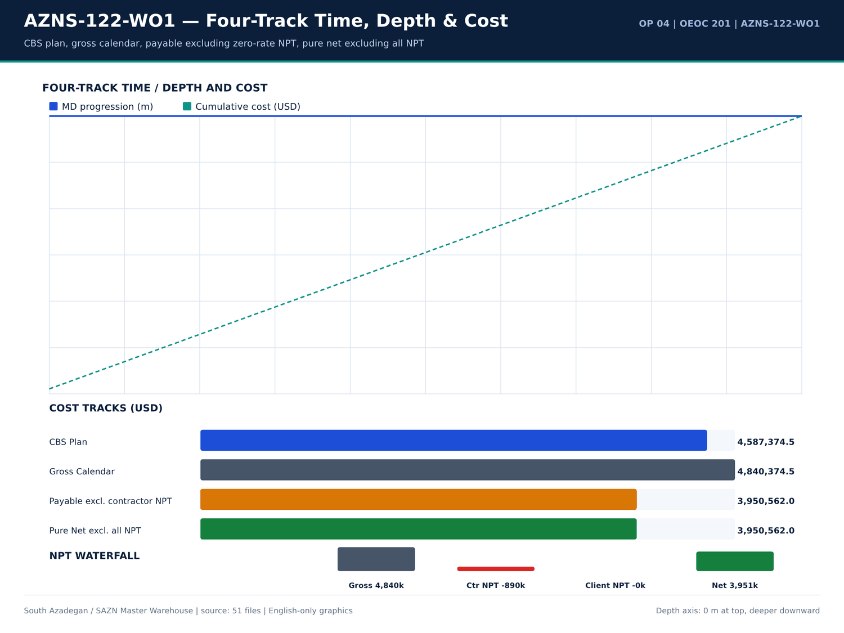
AZNS-122-WO1 04 fourtrack — منبع: انبار داده جامع سازن
کارنامه روزانه ROP و فوتیج
شماره گزارش | تاریخ | عمق اندازهگیری (متر) | حفاری (متر) | ROP (متر/ساعت) | گل (PCF) | سازند
1 | 14/01/2024 | 4,208.00 | 0 | 0 | — | —
2 | 15/01/2024 | 4,208.00 | 0 | 0 | 103 | —
3 | 16/01/2024 | 4,208.00 | 0 | 0 | 103 | —
4 | 17/01/2024 | 4,208.00 | 0 | 0 | 103 | —
5 | 18/01/2024 | 4,208.00 | 0 | 0 | 106 | —
6 | 19/01/2024 | 4,208.00 | 0 | 0 | 106 | —
7 | 20/01/2024 | 4,208.00 | 0 | 0 | 106 | —
8 | 21/01/2024 | 4,208.00 | 0 | 0 | 106 | —
9 | 22/01/2024 | 4,208.00 | 0 | 0 | 106 | —
10 | 23/01/2024 | 4,208.00 | 0 | 0 | 106 | —
11 | 24/01/2024 | 4,208.00 | 0 | 0 | 106 | —
12 | 25/01/2024 | 4,208.00 | 0 | 0 | 106 | —
13 | 26/01/2024 | 4,208.00 | 0 | 0 | 106 | —
14 | 27/01/2024 | 4,208.00 | 0 | 0 | 104 | —
15 | 28/01/2024 | 4,208.00 | 0 | 0 | 104 | —
16 | 29/01/2024 | 4,208.00 | 0 | 0 | 104 | —
17 | 30/01/2024 | 4,208.00 | 0 | 0 | 103 | —
18 | 30/01/2024 | 4,208.00 | 0 | 0 | 103 | —
19 | 30/01/2024 | 4,208.00 | 0 | 0 | 103 | —
20 | 30/01/2024 | 4,208.00 | 0 | 0 | 103 | —
21 | 30/01/2024 | 4,208.00 | 0 | 0 | 103 | —
22 | 30/01/2024 | 4,208.00 | 0 | 0 | 103 | —

یادداشتهای مته و BHA
شماره گزارش | شیت | دسته | Text
28 | 28-1 Remark | SHORTAGE/REMARK | Cont RIH w/ 4-1/4" Taper tap & Fishing BHA f/ 3000 to 3935.6m, F/U string every 10 Stds & break Circ, NL-NG.
28 | 28-1 Remark | SHORTAGE/REMARK | While wait on client's decision for corrosion of 9-5/8'' Csg & next plan, Cont POOH w/ 6" M.M.J Mill to surface. L/D J.Mill. P/U & M/U 4-1/4" Taper tap & RIH w/ Fishing BHA to 3000m , NL-NG.
29 | 29-1 Remark | SHORTAGE/REMARK | Wait on client's decision for corrosion of 9-5/8'' Csg & next plan, Cont RIH w/ 4-1/4" Taper tap & Fishing BHA f/ 3000 to 3935.6m, F/U string
29 | 29-1 Remark | SHORTAGE/REMARK | While wait on client's decision for corrosion of 9-5/8'' Csg & next plan, Cont RIH w/ 4-1/4" Taper tap & Fishing BHA f/ 3000 to 3935.6m, Tag TOF @ 3565.6m. Clean TOF. Work on fish, Obs drop fish to 3945m, work on fish again, POOH chain o…
31 | 31-1 Remark | SHORTAGE/REMARK | Commence POOH w/ 6" M.M.J Mill & milling BHA pump out f/ 3968 to 3775 m. 1-2 BPH Losses.
33 | 33-1 Remark | SHORTAGE/REMARK | Cont. RIH w/ 6" M.M.J Mill & milling BHA f/ 2900 to 3968m (TOF), Commence milling f/ 3968 to 3969m, Fish dropped, Soft wash & Ream Dn f/ 3969 to 4070m, Obs. 5 bbl increase in pit level while connection. Circ. Thru choke manifold as BTMs …
34 | 34-1 Remark | SHORTAGE/REMARK | Commence POOH pump out w/ 6" M.M.J.Mill & milling BHA f/ 4150 to 3775m (7" LNR Lap); 1-2 BPH Losses. Perform static flow check;
34 | 34-1 Remark | SHORTAGE/REMARK | Resume POOH w/ 6" M.M.J.Mill & milling BHA f/ 3775 to 800m, F/U the well; 0-1 BPH Losses.
34 | 34-1 Remark | SHORTAGE/REMARK | Cont. POOH w/ 6" M.M.J.Mill & milling BHA f/ 800 to 280m, F/U the well; 0-1 BPH Losses. Perform static flow check on BHA; 0-1 BPH Losses.
34 | 34-1 Remark | SHORTAGE/REMARK | Resume POOH w/ 6" M.M.J.Mill & milling BHA f/ 280m to surface, F/U the well; 0-1 BPH Losses. L/D Mill; 80% Used. Obs. A piece of CMT in one
35 | 35-1 Remark | SHORTAGE/REMARK | 0-1 BPH Losses. Perform static flow check on BHA; 0-1 BPH Losses.
35 | 35-1 Remark | SHORTAGE/REMARK | Resume POOH w/ 6" M.M.J.Mill & milling BHA f/ 280m to surface, F/U the well; 0-1 BPH Losses. L/D Mill; 80% Used. Obs. A piece of CMT in one
35 | 35-1 Remark | SHORTAGE/REMARK | Cont. POOH 7-5/16" Polish mill f/ 1850 to 100m, F/U the well, 0-1 BPH Losses. Perform static flow check on BHA; 0-1 BPH Losses.
36 | 36-1 Remark | SHORTAGE/REMARK | Perform static flow check on BHA; 0-1 BPH Losses.
40 | 40-1 Remark | SHORTAGE/REMARK | POOH w/ 6” MT Bit f/ 500 to surface. L/D Bit (1-1-WT-A-E-I-NO-BHA). Retrieved 11" Wear bushing. While Circ. CWH; 0-1 BPH Losses.

گزییده نشانی سلولهای عددی — فصل 07
سند | شیت | سلول | مقدار
CBS/4.AZNS_122_WO1_CBS.xlsx | Cost Breakdown-122 | R190C7 | 4,587,374.50
DDRs/4.AZNS_122_WO1_DDR_Pack.xlsx | 1-2 Data | R11C4 | 3,447,673.00
DDRs/4.AZNS_122_WO1_DDR_Pack.xlsx | 2-2 Data | R11C4 | 3,447,673.00
DDRs/4.AZNS_122_WO1_DDR_Pack.xlsx | 3-2 Data | R11C4 | 3,447,673.00
DDRs/4.AZNS_122_WO1_DDR_Pack.xlsx | 4-2 Data | R11C4 | 3,447,673.00
DDRs/4.AZNS_122_WO1_DDR_Pack.xlsx | 5-2 Data | R11C4 | 3,447,673.00
DDRs/4.AZNS_122_WO1_DDR_Pack.xlsx | 6-2 Data | R11C4 | 3,447,673.00
DDRs/4.AZNS_122_WO1_DDR_Pack.xlsx | 7-2 Data | R11C4 | 3,447,673.00
DDRs/4.AZNS_122_WO1_DDR_Pack.xlsx | 8-2 Data | R11C4 | 3,447,673.00
DDRs/4.AZNS_122_WO1_DDR_Pack.xlsx | 9-2 Data | R11C4 | 3,447,673.00
DDRs/4.AZNS_122_WO1_DDR_Pack.xlsx | 10-2 Data | R11C4 | 3,447,673.00
DDRs/4.AZNS_122_WO1_DDR_Pack.xlsx | 11-2 Data | R11C4 | 3,447,673.00
DDRs/4.AZNS_122_WO1_DDR_Pack.xlsx | 12-2 Data | R11C4 | 3,447,673.00
DDRs/4.AZNS_122_WO1_DDR_Pack.xlsx | 13-2 Data | R11C4 | 3,447,673.00

Chapter 08 — ROP، MSE و همبستگی پارامترها
ROP میانگین — متر بر ساعت با باند وزن گل 103.0 تا 106.0 PCF است. جداول همبستگی، ROP روزانه، MW، بازه حفاری، اندازه چاله و سازند را از همان گزارش DDR بههم میپیوندند. بیشینه DLS محاسبهشده بهروش انحنای کمینه — درجه بر ۳۰ متر است.
ردیفهای توزیع ROP
شماره گزارش | ROP (متر/ساعت) | حفاری (متر) | گل (PCF) | اندازه چاله | سازند
1 | 0 | 0 | — | 14/01/2024 | —
2 | 0 | 0 | 103 | 14/01/2024 | —
3 | 0 | 0 | 103 | 14/01/2024 | —
4 | 0 | 0 | 103 | 14/01/2024 | —
5 | 0 | 0 | 106 | 14/01/2024 | —
6 | 0 | 0 | 106 | 14/01/2024 | —
7 | 0 | 0 | 106 | 14/01/2024 | —
8 | 0 | 0 | 106 | 14/01/2024 | —
9 | 0 | 0 | 106 | 14/01/2024 | —
10 | 0 | 0 | 106 | 14/01/2024 | —
11 | 0 | 0 | 106 | 14/01/2024 | —
12 | 0 | 0 | 106 | 14/01/2024 | —
13 | 0 | 0 | 106 | 14/01/2024 | —
14 | 0 | 0 | 104 | 14/01/2024 | —
15 | 0 | 0 | 104 | 14/01/2024 | —
16 | 0 | 0 | 104 | 14/01/2024 | —
17 | 0 | 0 | 103 | 14/01/2024 | —
18 | 0 | 0 | 103 | 14/01/2024 | —
19 | 0 | 0 | 103 | 14/01/2024 | —
20 | 0 | 0 | 103 | 14/01/2024 | —
21 | 0 | 0 | 103 | 14/01/2024 | —
22 | 0 | 0 | 103 | 14/01/2024 | —

پنجرههای پارامتری اندازهگیری
پارامتر | تعداد | کمینه | میانگین | میانه | بیشینه
WOB / RPM / SPP / GPM windows are stored in the profile JSON | 2,804 | — | — | — | —

مجموعه همبستگی ROP و MW
شماره گزارش | ROP (متر/ساعت) | گل (PCF) | حفاری (متر) | FIT EMW
1 | 0 | — | 0 | —
2 | 0 | 103 | 0 | —
3 | 0 | 103 | 0 | —
4 | 0 | 103 | 0 | —
5 | 0 | 106 | 0 | —
6 | 0 | 106 | 0 | —
7 | 0 | 106 | 0 | —
8 | 0 | 106 | 0 | —
9 | 0 | 106 | 0 | —
10 | 0 | 106 | 0 | —
11 | 0 | 106 | 0 | —
12 | 0 | 106 | 0 | —
13 | 0 | 106 | 0 | —
14 | 0 | 104 | 0 | —
15 | 0 | 104 | 0 | —
16 | 0 | 104 | 0 | —
17 | 0 | 103 | 0 | —
18 | 0 | 103 | 0 | —
19 | 0 | 103 | 0 | —
20 | 0 | 103 | 0 | —
21 | 0 | 103 | 0 | —
22 | 0 | 103 | 0 | —

گزییده نشانی سلولهای عددی — فصل 08
سند | شیت | سلول | مقدار
CBS/4.AZNS_122_WO1_CBS.xlsx | Cost Breakdown-122 | R190C7 | 4,587,374.50
DDRs/4.AZNS_122_WO1_DDR_Pack.xlsx | 1-2 Data | R11C4 | 3,447,673.00
DDRs/4.AZNS_122_WO1_DDR_Pack.xlsx | 2-2 Data | R11C4 | 3,447,673.00
DDRs/4.AZNS_122_WO1_DDR_Pack.xlsx | 3-2 Data | R11C4 | 3,447,673.00
DDRs/4.AZNS_122_WO1_DDR_Pack.xlsx | 4-2 Data | R11C4 | 3,447,673.00
DDRs/4.AZNS_122_WO1_DDR_Pack.xlsx | 5-2 Data | R11C4 | 3,447,673.00
DDRs/4.AZNS_122_WO1_DDR_Pack.xlsx | 6-2 Data | R11C4 | 3,447,673.00
DDRs/4.AZNS_122_WO1_DDR_Pack.xlsx | 7-2 Data | R11C4 | 3,447,673.00
DDRs/4.AZNS_122_WO1_DDR_Pack.xlsx | 8-2 Data | R11C4 | 3,447,673.00
DDRs/4.AZNS_122_WO1_DDR_Pack.xlsx | 9-2 Data | R11C4 | 3,447,673.00
DDRs/4.AZNS_122_WO1_DDR_Pack.xlsx | 10-2 Data | R11C4 | 3,447,673.00
DDRs/4.AZNS_122_WO1_DDR_Pack.xlsx | 11-2 Data | R11C4 | 3,447,673.00
DDRs/4.AZNS_122_WO1_DDR_Pack.xlsx | 12-2 Data | R11C4 | 3,447,673.00
DDRs/4.AZNS_122_WO1_DDR_Pack.xlsx | 13-2 Data | R11C4 | 3,447,673.00

Chapter 09 — رشته BHA و عملکرد موتور درونچاهی
جدول BHA اجزای اجراشده شامل شرح، قطر خارجی، طول و طول تجمعی را از شیت BHA در DDR بازتولید میکند و پنجرههای پارامتری بهدنبال آن میآیند. اگر DDR منبع فاقد ردیف BHA باشد، گزارش نبود آن را ثبت و به جداول رشته ابزار CBS / Programme / EOWR ارجاع میدهد و چیدمانی فرضی ترسیم نمیکند.
اجزای BHA اجراشده
شماره گزارش | شماره BHA | قلم | قطر خارجی (اینچ) | طول (متر) | طول تجمعی (متر)
No source rows for this query | — | — | — | — | —

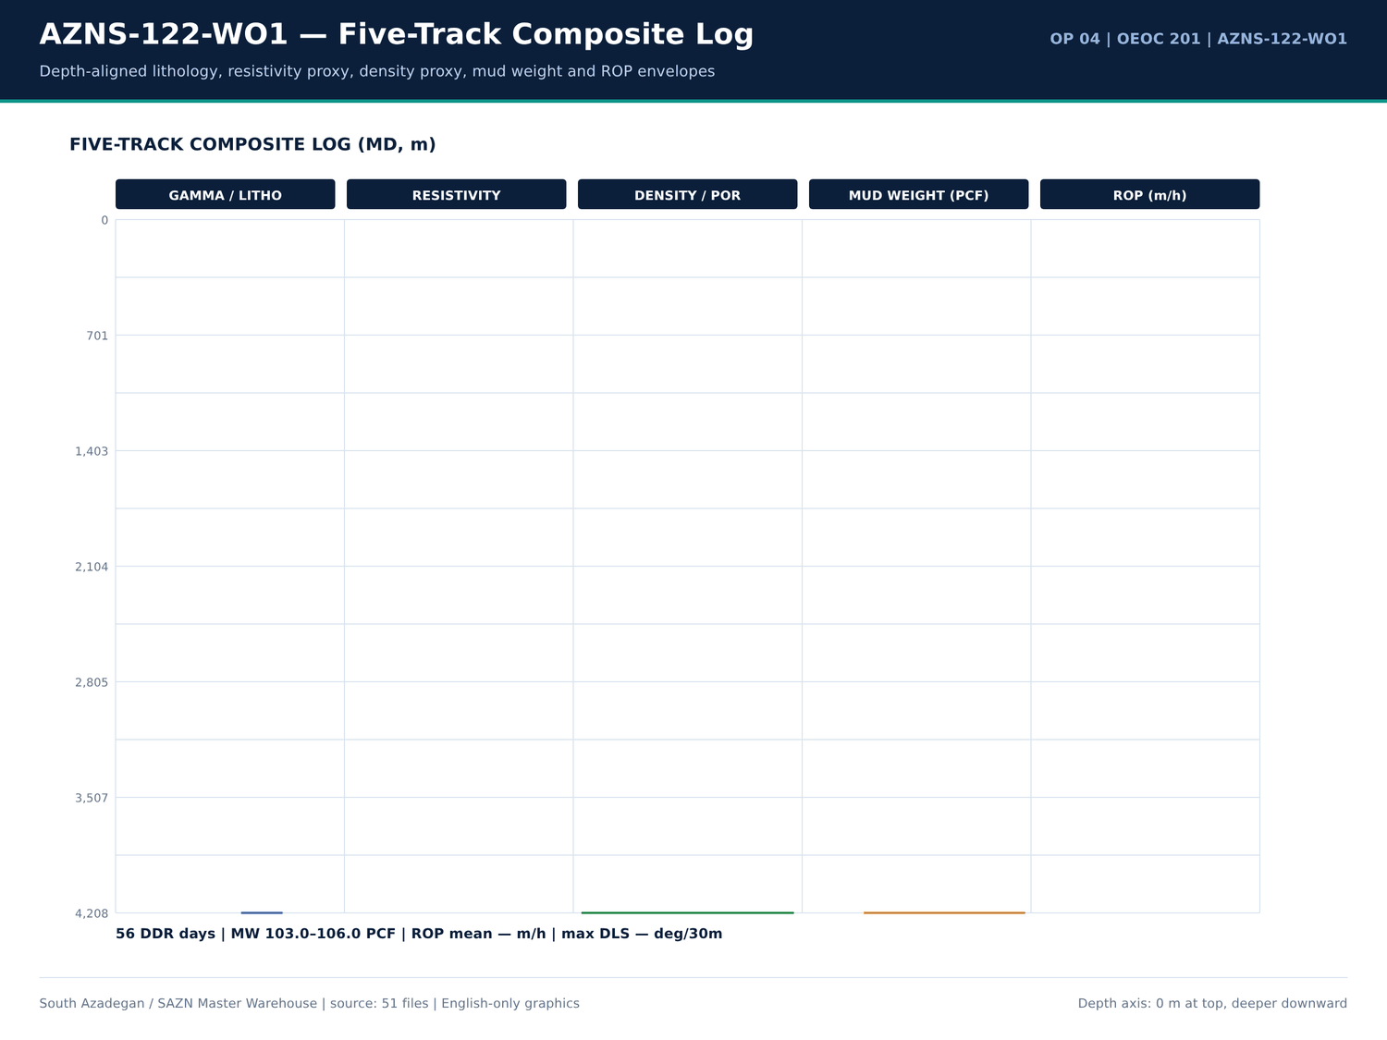
AZNS-122-WO1 05 composite log — منبع: انبار داده جامع سازن
ردیفهای قیمتی رشته ابزار
شیت | شرح | واحد | مقدار | مبلغ (دلار)
No source rows for this query | — | — | — | —

توضیحات مرتبط با BHA در DDR
شماره گزارش | شیت | دسته | Text
28 | 28-1 Remark | SHORTAGE/REMARK | sideport, tools ID: 3/4") & RIH w/ 4-3/4" D.Box + 4-3/4" D.Pin + 4-3/4" B.Sub + 1 Jt 4-3/4" DC + 4-3/4" Fishing jar + 5 Stds 4-3/4" DC + 1 Std 3-1/2"
28 | 28-1 Remark | SHORTAGE/REMARK | Cont RIH w/ 4-1/4" Taper tap & Fishing BHA f/ 3000 to 3935.6m, F/U string every 10 Stds & break Circ, NL-NG.
28 | 28-1 Remark | SHORTAGE/REMARK | While wait on client's decision for corrosion of 9-5/8'' Csg & next plan, Cont POOH w/ 6" M.M.J Mill to surface. L/D J.Mill. P/U & M/U 4-1/4" Taper tap & RIH w/ Fishing BHA to 3000m , NL-NG.
29 | 29-1 Remark | SHORTAGE/REMARK | Wait on client's decision for corrosion of 9-5/8'' Csg & next plan, Cont RIH w/ 4-1/4" Taper tap & Fishing BHA f/ 3000 to 3935.6m, F/U string
29 | 29-1 Remark | SHORTAGE/REMARK | L/D fishing jar, 1 jt 4-3/4'' DC & taper tap, Fish not recovered. piece of PKR segment (dice) taped on taper tap, which caused engaging &
29 | 29-1 Remark | SHORTAGE/REMARK | While wait on client's decision for corrosion of 9-5/8'' Csg & next plan, Cont RIH w/ 4-1/4" Taper tap & Fishing BHA f/ 3000 to 3935.6m, Tag TOF @ 3565.6m. Clean TOF. Work on fish, Obs drop fish to 3945m, work on fish again, POOH chain o…
31 | 31-1 Remark | SHORTAGE/REMARK | Commence POOH w/ 6" M.M.J Mill & milling BHA pump out f/ 3968 to 3775 m. 1-2 BPH Losses.
33 | 33-1 Remark | SHORTAGE/REMARK | Cont. RIH w/ 6" M.M.J Mill & milling BHA f/ 2900 to 3968m (TOF), Commence milling f/ 3968 to 3969m, Fish dropped, Soft wash & Ream Dn f/ 3969 to 4070m, Obs. 5 bbl increase in pit level while connection. Circ. Thru choke manifold as BTMs …
34 | 34-1 Remark | SHORTAGE/REMARK | Commence POOH pump out w/ 6" M.M.J.Mill & milling BHA f/ 4150 to 3775m (7" LNR Lap); 1-2 BPH Losses. Perform static flow check;
34 | 34-1 Remark | SHORTAGE/REMARK | Resume POOH w/ 6" M.M.J.Mill & milling BHA f/ 3775 to 800m, F/U the well; 0-1 BPH Losses.
34 | 34-1 Remark | SHORTAGE/REMARK | Cont. POOH w/ 6" M.M.J.Mill & milling BHA f/ 800 to 280m, F/U the well; 0-1 BPH Losses. Perform static flow check on BHA; 0-1 BPH Losses.
34 | 34-1 Remark | SHORTAGE/REMARK | Resume POOH w/ 6" M.M.J.Mill & milling BHA f/ 280m to surface, F/U the well; 0-1 BPH Losses. L/D Mill; 80% Used. Obs. A piece of CMT in one
35 | 35-1 Remark | SHORTAGE/REMARK | 0-1 BPH Losses. Perform static flow check on BHA; 0-1 BPH Losses.
35 | 35-1 Remark | SHORTAGE/REMARK | Resume POOH w/ 6" M.M.J.Mill & milling BHA f/ 280m to surface, F/U the well; 0-1 BPH Losses. L/D Mill; 80% Used. Obs. A piece of CMT in one
35 | 35-1 Remark | SHORTAGE/REMARK | Cont. POOH 7-5/16" Polish mill f/ 1850 to 100m, F/U the well, 0-1 BPH Losses. Perform static flow check on BHA; 0-1 BPH Losses.
36 | 36-1 Remark | SHORTAGE/REMARK | Perform static flow check on BHA; 0-1 BPH Losses.
40 | 40-1 Remark | SHORTAGE/REMARK | POOH w/ 6” MT Bit f/ 500 to surface. L/D Bit (1-1-WT-A-E-I-NO-BHA). Retrieved 11" Wear bushing. While Circ. CWH; 0-1 BPH Losses.

گزییده نشانی سلولهای عددی — فصل 09
سند | شیت | سلول | مقدار
CBS/4.AZNS_122_WO1_CBS.xlsx | Cost Breakdown-122 | R190C7 | 4,587,374.50
DDRs/4.AZNS_122_WO1_DDR_Pack.xlsx | 1-2 Data | R11C4 | 3,447,673.00
DDRs/4.AZNS_122_WO1_DDR_Pack.xlsx | 2-2 Data | R11C4 | 3,447,673.00
DDRs/4.AZNS_122_WO1_DDR_Pack.xlsx | 3-2 Data | R11C4 | 3,447,673.00
DDRs/4.AZNS_122_WO1_DDR_Pack.xlsx | 4-2 Data | R11C4 | 3,447,673.00
DDRs/4.AZNS_122_WO1_DDR_Pack.xlsx | 5-2 Data | R11C4 | 3,447,673.00
DDRs/4.AZNS_122_WO1_DDR_Pack.xlsx | 6-2 Data | R11C4 | 3,447,673.00
DDRs/4.AZNS_122_WO1_DDR_Pack.xlsx | 7-2 Data | R11C4 | 3,447,673.00
DDRs/4.AZNS_122_WO1_DDR_Pack.xlsx | 8-2 Data | R11C4 | 3,447,673.00
DDRs/4.AZNS_122_WO1_DDR_Pack.xlsx | 9-2 Data | R11C4 | 3,447,673.00
DDRs/4.AZNS_122_WO1_DDR_Pack.xlsx | 10-2 Data | R11C4 | 3,447,673.00
DDRs/4.AZNS_122_WO1_DDR_Pack.xlsx | 11-2 Data | R11C4 | 3,447,673.00
DDRs/4.AZNS_122_WO1_DDR_Pack.xlsx | 12-2 Data | R11C4 | 3,447,673.00
DDRs/4.AZNS_122_WO1_DDR_Pack.xlsx | 13-2 Data | R11C4 | 3,447,673.00

Chapter 10 — Stick-Slip، Balling و Whirl
نشانههای ارتعاش، Balling مته و Whirl در توضیحات DDR، شرح فعالیتها و یادداشتها جستوجو شد. جداول هر ردیف منطبق را با شماره گزارش و متن آن میآورند؛ اگر متنی یافت نشود فصل صریحاً نبود آن را اعلام میکند و هیچ شاخص ارتعاشی از منبع خاموش ساخته نمیشود.
ردیفهای ارتعاش و Balling
شماره گزارش | شیت | دسته | Text
No source rows for this query | — | — | —

فعالیتهای دارای واژگان ارتعاش
شماره گزارش | فاز | ساعت | شرح
No source rows for this query | — | — | —

پنجرههای پارامتری دینامیک
پارامتر | تعداد | کمینه | میانگین | بیشینه
Torque / RPM / WOB rows retained in well profile | 2,804 | — | — | —

گزییده نشانی سلولهای عددی — فصل 10
سند | شیت | سلول | مقدار
CBS/4.AZNS_122_WO1_CBS.xlsx | Cost Breakdown-122 | R190C7 | 4,587,374.50
DDRs/4.AZNS_122_WO1_DDR_Pack.xlsx | 1-2 Data | R11C4 | 3,447,673.00
DDRs/4.AZNS_122_WO1_DDR_Pack.xlsx | 2-2 Data | R11C4 | 3,447,673.00
DDRs/4.AZNS_122_WO1_DDR_Pack.xlsx | 3-2 Data | R11C4 | 3,447,673.00
DDRs/4.AZNS_122_WO1_DDR_Pack.xlsx | 4-2 Data | R11C4 | 3,447,673.00
DDRs/4.AZNS_122_WO1_DDR_Pack.xlsx | 5-2 Data | R11C4 | 3,447,673.00
DDRs/4.AZNS_122_WO1_DDR_Pack.xlsx | 6-2 Data | R11C4 | 3,447,673.00
DDRs/4.AZNS_122_WO1_DDR_Pack.xlsx | 7-2 Data | R11C4 | 3,447,673.00
DDRs/4.AZNS_122_WO1_DDR_Pack.xlsx | 8-2 Data | R11C4 | 3,447,673.00
DDRs/4.AZNS_122_WO1_DDR_Pack.xlsx | 9-2 Data | R11C4 | 3,447,673.00
DDRs/4.AZNS_122_WO1_DDR_Pack.xlsx | 10-2 Data | R11C4 | 3,447,673.00
DDRs/4.AZNS_122_WO1_DDR_Pack.xlsx | 11-2 Data | R11C4 | 3,447,673.00
DDRs/4.AZNS_122_WO1_DDR_Pack.xlsx | 12-2 Data | R11C4 | 3,447,673.00
DDRs/4.AZNS_122_WO1_DDR_Pack.xlsx | 13-2 Data | R11C4 | 3,447,673.00

Chapter 11 — رئولوژی، سرعت آنالوس، ECD و HSI
وزن گل، معادلهای FIT/LOT، نمایههای سرعت آنالوس و پارامترهای هیدرولیکی از ستونهای روزانه DDR، ردیفهای مواد CBS و فصول سیال EOWR جدولبندی شدهاند. باند 103.0 تا 106.0 PCF باند اندازهگیری است، نه فرض طراحی؛ ردیفهای تراز حجمی و کنترل جامدات عیناً Received / Used / Back-load / Stock را نگهداری میکنند.
پارامترهای روزانه گل و سیال
شماره گزارش | تاریخ | گل (PCF) | FIT EMW | اندازه چاله | سازند
2 | 15/01/2024 | 103 | — | 14/01/2024 | —
3 | 16/01/2024 | 103 | — | 14/01/2024 | —
4 | 17/01/2024 | 103 | — | 14/01/2024 | —
5 | 18/01/2024 | 106 | — | 14/01/2024 | —
6 | 19/01/2024 | 106 | — | 14/01/2024 | —
7 | 20/01/2024 | 106 | — | 14/01/2024 | —
8 | 21/01/2024 | 106 | — | 14/01/2024 | —
9 | 22/01/2024 | 106 | — | 14/01/2024 | —
10 | 23/01/2024 | 106 | — | 14/01/2024 | —
11 | 24/01/2024 | 106 | — | 14/01/2024 | —
12 | 25/01/2024 | 106 | — | 14/01/2024 | —
13 | 26/01/2024 | 106 | — | 14/01/2024 | —
14 | 27/01/2024 | 104 | — | 14/01/2024 | —
15 | 28/01/2024 | 104 | — | 14/01/2024 | —
16 | 29/01/2024 | 104 | — | 14/01/2024 | —
17 | 30/01/2024 | 103 | — | 14/01/2024 | —
18 | 30/01/2024 | 103 | — | 14/01/2024 | —
19 | 30/01/2024 | 103 | — | 14/01/2024 | —
20 | 30/01/2024 | 103 | — | 14/01/2024 | —
21 | 30/01/2024 | 103 | — | 14/01/2024 | —
22 | 30/01/2024 | 103 | — | 14/01/2024 | —
23 | 30/01/2024 | 103 | — | 14/01/2024 | —

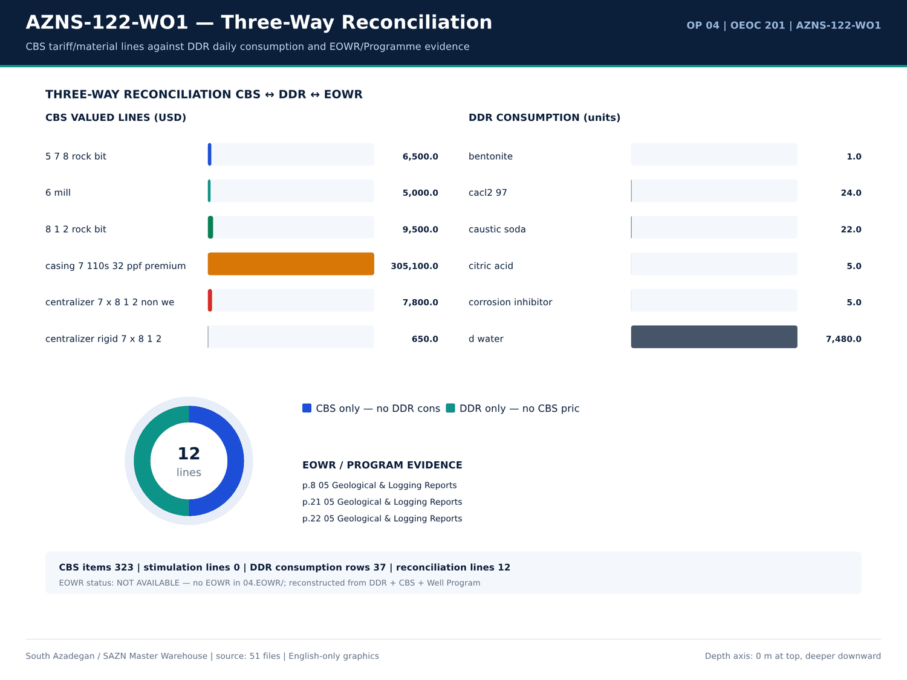
AZNS-122-WO1 06 reconciliation — منبع: انبار داده جامع سازن
مصرف گل، سیمان و مواد شیمیایی
شماره گزارش | ماده | واحد | دریافتی | مصرف | موجودی | سلول
1 | CEMENT ADD Gasoil Rig | Liter | — | — | 1,000.00 | A111
1 | CEMENT ADD Gasoil Camp | Liter | — | — | 700 | A112
1 | BULK Gasoil Camp | Liter | — | 700 | 13,600.00 | A112
1 | BULK D. Water | BBL | — | — | 1,250.00 | A113
2 | Bentonite | MT | — | 1 | 0 | A40
2 | Caustic Soda | 25 kg | — | 5 | 13 | A41
2 | Soda Ash (25 kg) | 25 kg | — | 5 | 13 | A42
2 | Salt | 1 MT | — | 23 | 43 | A44
2 | Starch LV (Green) | 55 lbs | — | 42 | 139 | A45
2 | Xanthan Gum (XC Pol.) | 25 kg | — | 6 | 32 | A47
2 | Limestone Powder | 1 MT | — | 164 | 84 | A49
2 | Lime | 25 kg | — | — | 48 | A50
2 | CEMENT ADD Gasoil Rig | Liter | — | — | 1,400.00 | A111
2 | CEMENT ADD Gasoil Camp | Liter | — | — | 600 | A112
2 | BULK Gasoil Camp | Liter | — | 600 | 13,000.00 | A112
2 | BULK D. Water | BBL | — | — | 1,400.00 | A113
3 | Caustic Soda | 25 kg | — | 2 | 11 | A41
3 | Soda Ash (25 kg) | 25 kg | — | 2 | 11 | A42
3 | Salt | 1 MT | — | 19 | 24 | A44
3 | Starch LV (Green) | 55 lbs | — | 20 | 119 | A45
3 | Xanthan Gum (XC Pol.) | 25 kg | — | — | 32 | A47
3 | Limestone Powder | 1 MT | 58 | 51 | 91 | A49

واقعهمندیهای سیال EOWR/Programme
کلید | مقدار | واحد | صفحه | سند
MUD_WEIGHT | 67 | pcf | 16 | Well Program/4.AZNS_122_Workover-1_Program.pdf
MUD_WEIGHT | 83 | pcf | 16 | Well Program/4.AZNS_122_Workover-1_Program.pdf
MUD_WEIGHT | 83 | pcf | 16 | Well Program/4.AZNS_122_Workover-1_Program.pdf
MUD_WEIGHT | 107 | pcf | 16 | Well Program/4.AZNS_122_Workover-1_Program.pdf
MUD_WEIGHT | 106 | pcf | 31 | Well Program/4.AZNS_122_Workover-1_Program.pdf
MUD_WEIGHT | 106 | pcf | 32 | Well Program/4.AZNS_122_Workover-1_Program.pdf
LOSS | 10 | bbl | 33 | Well Program/4.AZNS_122_Workover-1_Program.pdf
LOSS | 30 | bbl | 33 | Well Program/4.AZNS_122_Workover-1_Program.pdf
LOSS | 50 | bbl | 33 | Well Program/4.AZNS_122_Workover-1_Program.pdf
LOSS | 100 | bbl | 34 | Well Program/4.AZNS_122_Workover-1_Program.pdf
LOSS | 100 | bbl | 34 | Well Program/4.AZNS_122_Workover-1_Program.pdf
MUD_WEIGHT | 75 | pcf | 54 | Well Program/4.AZNS_122_Workover-1_Program.pdf

گزییده نشانی سلولهای عددی — فصل 11
سند | شیت | سلول | مقدار
CBS/4.AZNS_122_WO1_CBS.xlsx | Cost Breakdown-122 | R190C7 | 4,587,374.50
DDRs/4.AZNS_122_WO1_DDR_Pack.xlsx | 1-2 Data | R11C4 | 3,447,673.00
DDRs/4.AZNS_122_WO1_DDR_Pack.xlsx | 2-2 Data | R11C4 | 3,447,673.00
DDRs/4.AZNS_122_WO1_DDR_Pack.xlsx | 3-2 Data | R11C4 | 3,447,673.00
DDRs/4.AZNS_122_WO1_DDR_Pack.xlsx | 4-2 Data | R11C4 | 3,447,673.00
DDRs/4.AZNS_122_WO1_DDR_Pack.xlsx | 5-2 Data | R11C4 | 3,447,673.00
DDRs/4.AZNS_122_WO1_DDR_Pack.xlsx | 6-2 Data | R11C4 | 3,447,673.00
DDRs/4.AZNS_122_WO1_DDR_Pack.xlsx | 7-2 Data | R11C4 | 3,447,673.00
DDRs/4.AZNS_122_WO1_DDR_Pack.xlsx | 8-2 Data | R11C4 | 3,447,673.00
DDRs/4.AZNS_122_WO1_DDR_Pack.xlsx | 9-2 Data | R11C4 | 3,447,673.00
DDRs/4.AZNS_122_WO1_DDR_Pack.xlsx | 10-2 Data | R11C4 | 3,447,673.00
DDRs/4.AZNS_122_WO1_DDR_Pack.xlsx | 11-2 Data | R11C4 | 3,447,673.00
DDRs/4.AZNS_122_WO1_DDR_Pack.xlsx | 12-2 Data | R11C4 | 3,447,673.00
DDRs/4.AZNS_122_WO1_DDR_Pack.xlsx | 13-2 Data | R11C4 | 3,447,673.00

Chapter 12 — ترپینگ، هوکلواد و Swab-Surge
فعالیتهای ترپینگ، ریمینگ، هوکلواد PU/SO/ROT و Swab-Surge بر پایه کد و کلیدواژه از 2,804 ردیف فعالیت جدا شدهاند. ساعات، فاز و شرح عیناً آمده است؛ آمار هوکلواد فقط از ردیفهای پارامتری برچسبخورده DDR گرفته میشود و پارامتر غایب با «—» نمایش داده میشود.
ساعات ترپینگ و ریمینگ
شماره گزارش | فاز | کد | ساعت | شرح
1 | — | 29 | 3 | Open top master valve. RIH w/ 3.4" Gauge ring to top of TR3SV. POOH to surface & L/D same. Apply 6500 psi Press to open TR3SV & hold
1 | — | — | — | same. Obs. The string press is constant; 1200 psi. Run & Set 3.688" Protection sleeve. POOH to surface.
2 | — | 29 | 3 | Open top master valve. RIH w/ 3.4" Gauge ring to top of TR3SV. POOH to surface & L/D same. Apply 6500 psi Press to open TR3SV & hold
2 | — | — | — | same. Run & Set 3.688" Protection sleeve. POOH to surface.
2 | — | 29 | 16 | Run 2.5" Gauge cutter to TR3SV; took Wt. POOH to surface. Increase CL Press f/ 6500 to 7500 psi & Pump 6 bbl Drill water (Pumping Press:
2 | — | — | — | 1000 psi). Run 2.5" Gauge cutter to TR3SV; Pass this depth. Cont. RIH to 3828 m. POOH to surface. RIH w/ shifting tools to 670m, Obs. Depth
2 | — | — | — | counter failed. POOH shifting tools to 90m (on depth counter). Obs increase in tension. Try several times and pass. Cont. POOH to surface and
2 | — | — | — | check tools, Obs. a slight mark on shifting tools. Calibrate depth counter and RIH with same shifting tools to SSD depth (3819m). Try to open
2 | — | — | — | SSD by jar down; Succ after several tries & Pass shifting tools. POOH to surface; Obs Shifting tools Ok.
8 | — | 29 | 8 | POOH pump out w/ 30-90 klbs over pull and L/D landing Jt, TBG HGR, Double Pin, 2 No. Pup Jt & 5 Jts 4-1/2" TBG. Cont. POOH completion
8 | — | 29 | 2 | Resume POOH completion string to 3750m while L/D totally 15 Jts 4-1/2" TBG till M.N. While Circ. CWH; NL-NG.
8 | — | 29 | 6 | Cont. POOH completion string to 3410m while L/D totally 51 Jts 4-1/2" TBG @ R.T. While Circ. CWH; NL-NG.
9 | — | 29 | 24 | Cont. POOH completion string f/ 3750 to 2720 m while L/D totally 126 Jts 4-1/2" TBG till MN. While Circ. CWH; NL-NG.
9 | — | 29 | 6 | Cont. POOH completion string to 2500m while L/D totally 148 Jts 4-1/2" TBG @ R.T. While Circ. CWH; NL-NG.
10 | — | 29 | 24 | Cont. POOH completion string f/ 2720 to 1560 m while L/D totally 249 Jts 4-1/2" TBG till MN. While Circ. CWH; 0-1 BPH Losses.
10 | — | 29 | 6 | Cont. POOH completion string to 1210m while L/D totally 287 Jts 4-1/2" TBG @ R.T. While Circ. CWH; 0-1 BPH Losses.
11 | — | 29 | 24 | Cont. POOH completion string f/ 1560 to 530 m while L/D totally 360 Jts 4-1/2" TBG till MN. While Circ. CWH; 0-1 BPH Losses.
11 | — | 29 | 6 | Cont. POOH completion string to 240 m while L/D totally 392 Jts 4-1/2" TBG @ R.T. While Circ. CWH; 0-1 BPH Losses.
12 | — | 29 | 7 | Cont. POOH completion string f/ 530 to 196 m while L/D totally 396 Jts 4-1/2" TBG. While Circ. CWH; 0-1 BPH Losses.
12 | — | 29 | 12 | Cont. POOH completion string f/ 196m to surface while L/D totally 16 Jts 3-1/2" TBG. While Circ. CWH; 0-1 BPH Losses.
12 | — | 3 | 3.5 | Set Wear Bushing in THS. Change elevator & Rig tong. P/U & M/U 6" R.Bit (Kingdream, Used, Open, 117, SN:210560JH), 7" Scraper, 4-3/4"
12 | — | — | — | B.Sub (Float in) & RIH w/ 9 Jts 4-3/4"DC, 3 Jts 3-1/2" HWDP to 85 m till M.N.

یادداشتهای هوکلواد و PU/SO/ROT
شماره گزارش | شیت | دسته | Text
24 | 24-1 Remark | SHORTAGE/REMARK | *** Due to well trajectory; Unable to pass 7" L.Lap W/O rotation, Off Btm TQ @ 3925m: 4-6 Klb.ft, String Up & Dn Hook load Differential
25 | 25-1 Remark | SHORTAGE/REMARK | 3- Due to well trajectory; Unable to pass 7" L.Lap W/O rotation, Off Btm TQ @ 3925m: 4-6 Klb.ft, String Up & Dn Hook load Differential
26 | 26-1 Remark | SHORTAGE/REMARK | 3- Due to well trajectory; Unable to pass 7" L.Lap W/O rotation, Off Btm TQ @ 3925m: 4-6 Klb.ft, String Up & Dn Hook load Differential
27 | 27-1 Remark | SHORTAGE/REMARK | 3- Due to well trajectory; Unable to pass 7" L.Lap W/O rotation, Off Btm TQ @ 3925m: 4-6 Klb.ft, String Up & Dn Hook load Differential
28 | 28-1 Remark | SHORTAGE/REMARK | 3- Due to well trajectory; Unable to pass 7" L.Lap W/O rotation, Off Btm TQ @ 3925m: 4-6 Klb.ft, String Up & Dn Hook load Differential
29 | 29-1 Remark | SHORTAGE/REMARK | 2- Due to well trajectory; Unable to pass 7" L.Lap W/O rotation, Off Btm TQ @ 3925m: 4-6 Klb.ft, String Up & Dn Hook load Differential
30 | 30-1 Remark | SHORTAGE/REMARK | 2- Due to well trajectory; Unable to pass 7" L.Lap W/O rotation, Off Btm TQ @ 3925m: 4-6 Klb.ft, String Up & Dn Hook load Differential
31 | 31-1 Remark | SHORTAGE/REMARK | 2- Due to well trajectory; Unable to pass 7" L.Lap W/O rotation, Off Btm TQ @ 3925m: 4-6 Klb.ft, String Up & Dn Hook load Differential
32 | 32-1 Remark | SHORTAGE/REMARK | 2- Due to well trajectory; Unable to pass 7" L.Lap W/O rotation, Off Btm TQ @ 3925m: 4-6 Klb.ft, String Up & Dn Hook load Differential
33 | 33-1 Remark | SHORTAGE/REMARK | 2- Due to well trajectory; Unable to pass 7" L.Lap W/O rotation, Off Btm TQ @ 3925m: 4-6 Klb.ft, String Up & Dn Hook load Differential
34 | 34-1 Remark | SHORTAGE/REMARK | 2- Due to well trajectory; Unable to pass 7" L.Lap W/O rotation, Off Btm TQ @ 3925m: 4-6 Klb.ft, String Up & Dn Hook load Differential
35 | 35-1 Remark | SHORTAGE/REMARK | 2- Due to well trajectory; Unable to pass 7" L.Lap W/O rotation, Off Btm TQ @ 3925m: 4-6 Klb.ft, String Up & Dn Hook load Differential
36 | 36-1 Remark | SHORTAGE/REMARK | 2- Due to well trajectory; Unable to pass 7" L.Lap W/O rotation, Off Btm TQ @ 3925m: 4-6 Klb.ft, String Up & Dn Hook load Differential
37 | 37-1 Remark | SHORTAGE/REMARK | 2- Due to well trajectory; Unable to pass 7" L.Lap W/O rotation, Off Btm TQ @ 3925m: 4-6 Klb.ft, String Up & Dn Hook load Differential
38 | 38-1 Remark | SHORTAGE/REMARK | 2- Due to well trajectory; Unable to pass 7" L.Lap W/O rotation, Off Btm TQ @ 3925m: 4-6 Klb.ft, String Up & Dn Hook load Differential
39 | 39-1 Remark | SHORTAGE/REMARK | 2- Due to well trajectory; Unable to pass 7" L.Lap W/O rotation, Off Btm TQ @ 3925m: 4-6 Klb.ft, String Up & Dn Hook load Differential
40 | 40-1 Remark | SHORTAGE/REMARK | 2- Due to well trajectory; Unable to pass 7" L.Lap W/O rotation, Off Btm TQ @ 3925m: 4-6 Klb.ft, String Up & Dn Hook load Differential
41 | 41-1 Remark | SHORTAGE/REMARK | 2- Due to well trajectory; Unable to pass 7" L.Lap W/O rotation, Off Btm TQ @ 3925m: 4-6 Klb.ft, String Up & Dn Hook load Differential
42 | 42-1 Remark | SHORTAGE/REMARK | 2- Due to well trajectory; Unable to pass 7" L.Lap W/O rotation, Off Btm TQ @ 3925m: 4-6 Klb.ft, String Up & Dn Hook load Differential
43 | 43-1 Remark | SHORTAGE/REMARK | 2- Due to well trajectory; Unable to pass 7" L.Lap W/O rotation, Off Btm TQ @ 3925m: 4-6 Klb.ft, String Up & Dn Hook load Differential
44 | 44-1 Remark | SHORTAGE/REMARK | 2- Due to well trajectory; Unable to pass 7" L.Lap W/O rotation, Off Btm TQ @ 3925m: 4-6 Klb.ft, String Up & Dn Hook load Differential
45 | 45-1 Remark | SHORTAGE/REMARK | 2- Due to well trajectory; Unable to pass 7" L.Lap W/O rotation, Off Btm TQ @ 3925m: 4-6 Klb.ft, String Up & Dn Hook load Differential

کدهای زمان ترپینگ و ریمینگ
کد | دسته | ساعت | شماره گزارش
3 | Trip | 21.5 | 13
3 | Trip | 19 | 14
3 | Trip | 8.5 | 15
3 | Trip | 3.5 | 12
3 | Trip | 0 | 1
4 | Reaming & Hole Condition | 0 | 1
33 | Tubing Trips | 0 | 1
3 | Trip | 0 | 2
4 | Reaming & Hole Condition | 0 | 2
33 | Tubing Trips | 0 | 2
3 | Trip | 0 | 3
4 | Reaming & Hole Condition | 0 | 3
33 | Tubing Trips | 0 | 3
3 | Trip | 0 | 4
4 | Reaming & Hole Condition | 0 | 4
33 | Tubing Trips | 0 | 4
3 | Trip | 0 | 5
4 | Reaming & Hole Condition | 0 | 5
33 | Tubing Trips | 0 | 5
3 | Trip | 0 | 6
4 | Reaming & Hole Condition | 0 | 6
33 | Tubing Trips | 0 | 6

گزییده نشانی سلولهای عددی — فصل 12
سند | شیت | سلول | مقدار
CBS/4.AZNS_122_WO1_CBS.xlsx | Cost Breakdown-122 | R190C7 | 4,587,374.50
DDRs/4.AZNS_122_WO1_DDR_Pack.xlsx | 1-2 Data | R11C4 | 3,447,673.00
DDRs/4.AZNS_122_WO1_DDR_Pack.xlsx | 2-2 Data | R11C4 | 3,447,673.00
DDRs/4.AZNS_122_WO1_DDR_Pack.xlsx | 3-2 Data | R11C4 | 3,447,673.00
DDRs/4.AZNS_122_WO1_DDR_Pack.xlsx | 4-2 Data | R11C4 | 3,447,673.00
DDRs/4.AZNS_122_WO1_DDR_Pack.xlsx | 5-2 Data | R11C4 | 3,447,673.00
DDRs/4.AZNS_122_WO1_DDR_Pack.xlsx | 6-2 Data | R11C4 | 3,447,673.00
DDRs/4.AZNS_122_WO1_DDR_Pack.xlsx | 7-2 Data | R11C4 | 3,447,673.00
DDRs/4.AZNS_122_WO1_DDR_Pack.xlsx | 8-2 Data | R11C4 | 3,447,673.00
DDRs/4.AZNS_122_WO1_DDR_Pack.xlsx | 9-2 Data | R11C4 | 3,447,673.00
DDRs/4.AZNS_122_WO1_DDR_Pack.xlsx | 10-2 Data | R11C4 | 3,447,673.00
DDRs/4.AZNS_122_WO1_DDR_Pack.xlsx | 11-2 Data | R11C4 | 3,447,673.00
DDRs/4.AZNS_122_WO1_DDR_Pack.xlsx | 12-2 Data | R11C4 | 3,447,673.00
DDRs/4.AZNS_122_WO1_DDR_Pack.xlsx | 13-2 Data | R11C4 | 3,447,673.00

Chapter 13 — زمان اتصالات و زمان پنهان ازدسترفته
کدهای اتصال، نگرشی، گردش و انتظار از زمان حفاری مولد جدا شدهاند. جداول کد، دسته، ساعات و شماره_reportno را میدهند تا زمان پنهان ازدسترفته قابل محاسبه مجدد باشد؛ هرجا خود DDR ناقص است، مجموع بر ۲۴ ساعت تحمیل نمیشود.
کدهای اتصال، گردش و انتظار
کد | دسته | ساعت | شماره گزارش
5 | Mud Circulation | 0 | 1
9 | Surveying | 0 | 1
13 | Wait on Cement | 0 | 1
28 | Wait on Day Light | 0 | 1
41 | Rig Waiting | 0 | 1
42 | Project waiting | 0 | 1
43 | Service Waiting | 0 | 1
44 | Client Waiting | 0 | 1
45 | Other Waiting | 0 | 1
5 | Mud Circulation | 0 | 2
9 | Surveying | 0 | 2
13 | Wait on Cement | 0 | 2
28 | Wait on Day Light | 0 | 2
41 | Rig Waiting | 0 | 2
42 | Project waiting | 0 | 2
43 | Service Waiting | 3 | 2
44 | Client Waiting | 0 | 2
45 | Other Waiting | 0 | 2
5 | Mud Circulation | 2 | 3
9 | Surveying | 0 | 3
13 | Wait on Cement | 0 | 3
28 | Wait on Day Light | 0 | 3

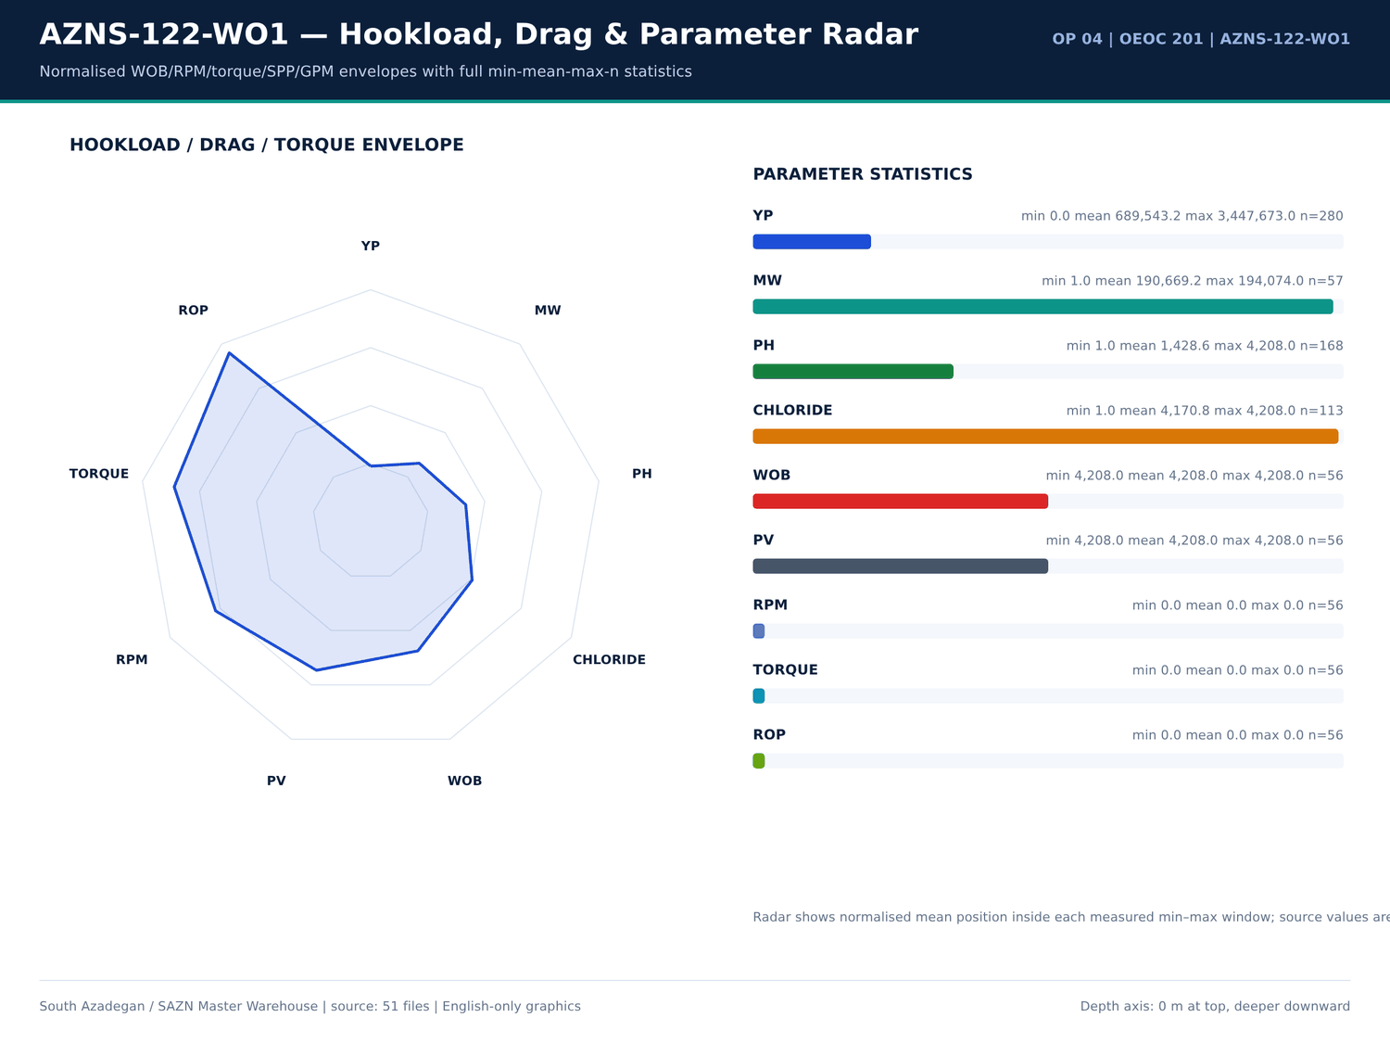
AZNS-122-WO1 07 hookload — منبع: انبار داده جامع سازن
فعالیتهای دارای واژه اتصال
شماره گزارش | فاز | ساعت | شرح
2 | — | 2 | In order to check connection between Ann & string; Bleed off Press f/ 1600 to 400 psi thru C/M on 1/16" Choke size to oil storage tank &
2 | — | 1.5 | In order to check connection between Ann & string; Pump & Rev. Circ. 20 bbl Drill water (Pumping Rate: 0.5 to 1 BPM, Pumping Press: 500
3 | — | 1.5 | In order to check connection between Ann & string; Pump & Rev. Circ. 20 bbl Drill water (Pumping Rate: 0.5 to 1 BPM, Pumping Press: 500
11 | — | — | *** Difficulty in opening cross coupling protectors & break out TBG connections causes delay in operation Due to Obs asphaltene skin-tight
12 | — | — | *** Difficulty in opening cross coupling protectors & break out TBG connections causes delay in operation Due to Obs asphaltene skin-tight
12 | — | — | on body of Tubings & Obs. Hi-Torque connections.
16 | — | 2.5 | Wait on client's decision while Change top rams f/ 7"Fix to 2-7/8"*5" VBR, P/T same to 7000 psi for 15min; OK., Install 11''wear bushing.
16 | — | 2 | Wait on client's decision while P/U & M/U 7-5/16''Polish mill(PPA co.) & RIH W/ 3 Jts 6-1/2''DC( JT by JT) + 3 STDs 4-3/4''DC to 115m.
16 | — | 5 | Wait on client's decision while Cont. RIH by 5''DPs to 1500m While F/U string every 15 STDs w/ NL-NG till M.N.
16 | — | — | Wait on client's decision for corrosion of 9-5/8''csg & next plan since 14:30 29-jan-24
16 | — | 6 | Wait on client's decision while Cont. RIH w/ 7-5/16'' polish mill f/ 1500 to 3650m While F/U string every 15 STDs w/ NL-NG @R.T.
17 | — | 6 | Wait on client's decision while Cont. RIH w/ 7-5/16'' polish mill f/ 1500 to 3778m While F/U string every 15 STDs w/ NL-NG
17 | — | 3 | Wait on client's decision while took wt @3778m , pass this point by rotation & pumping, Cont. RIH to 3780.25, Took wt,
17 | — | 3 | Wait on client's decision while C.B.U, Check BTM's sample, 104 PCF on return & same parameters W/ mud system.
17 | — | 3 | Wait on client's decision while Cont. Circ. Mud while decrease MW F/ 104 to 103 PCF, Flow check for 1 Hr, static.
17 | — | 9 | Wait on client's decision while POOH w/ 7-5/16''Polish mill F/ 3778m to 1000m W/ NL-NG till M.N.
17 | — | — | Wait on client's decision for corrosion of 9-5/8''csg & next plan since 14:30 29-jan-24
17 | — | 6 | wait on receive logging crew (cast log) while slow circ. Mud @ 1000m w/ NL-NG @R.T.
18 | — | 22 | Wait on receive logging crew (cast log) since 00:00, 31-01-2024 while slow circ. Mud @ 1000m w/ NL-NG @R.T.
18 | — | 2 | Wait on client's decision for corrosion of 9-5/8''csg & next plan while in order to run SN packer POOH w/ 7-5/16" polish mill f/1000m
18 | — | — | Wait on client's decision for corrosion of 9-5/8''csg & next plan since 14:30, 29-jan-24
18 | — | 2 | Wait on client's decision for corrosion of 9-5/8''csg & next plan while Cont. POOH w/ 7-5/16" polish mill f/100m to surf. while L/D 7-5/16"

تراز ساعانه روزانه PT/NPT
شماره گزارش | تاریخ | NPT (ساعت) | PT (ساعت) | هزینه تجمعی (دلار)
1 | 14/01/2024 | 0 | 15 | 23,000.00
2 | 15/01/2024 | 0 | 30 | 46,000.00
3 | 16/01/2024 | 0 | 30 | 69,000.00
4 | 17/01/2024 | 0 | 30 | 92,000.00
5 | 18/01/2024 | 0 | 30 | 115,000.00
6 | 19/01/2024 | 0 | 30 | 138,000.00
7 | 20/01/2024 | 0 | 30 | 161,000.00
8 | 21/01/2024 | 0 | 30 | 184,000.00
9 | 22/01/2024 | 0 | 30 | 207,000.00
10 | 23/01/2024 | 0 | 30 | 230,000.00
11 | 24/01/2024 | 0 | 30 | 253,000.00
12 | 25/01/2024 | 0 | 30 | 276,000.00
13 | 26/01/2024 | 0 | 30 | 299,000.00
14 | 27/01/2024 | 0 | 30 | 322,000.00
15 | 28/01/2024 | 0 | 30 | 345,000.00
16 | 29/01/2024 | 15.5 | 14.5 | 368,000.00
17 | 30/01/2024 | 30 | 0 | 391,000.00
18 | 30/01/2024 | 30 | 0 | 414,000.00
19 | 30/01/2024 | 30 | 0 | 437,000.00
20 | 30/01/2024 | 30 | 0 | 460,000.00
21 | 30/01/2024 | 30 | 0 | 483,000.00
22 | 30/01/2024 | 28 | 2 | 506,000.00

گزییده نشانی سلولهای عددی — فصل 13
سند | شیت | سلول | مقدار
CBS/4.AZNS_122_WO1_CBS.xlsx | Cost Breakdown-122 | R190C7 | 4,587,374.50
DDRs/4.AZNS_122_WO1_DDR_Pack.xlsx | 1-2 Data | R11C4 | 3,447,673.00
DDRs/4.AZNS_122_WO1_DDR_Pack.xlsx | 2-2 Data | R11C4 | 3,447,673.00
DDRs/4.AZNS_122_WO1_DDR_Pack.xlsx | 3-2 Data | R11C4 | 3,447,673.00
DDRs/4.AZNS_122_WO1_DDR_Pack.xlsx | 4-2 Data | R11C4 | 3,447,673.00
DDRs/4.AZNS_122_WO1_DDR_Pack.xlsx | 5-2 Data | R11C4 | 3,447,673.00
DDRs/4.AZNS_122_WO1_DDR_Pack.xlsx | 6-2 Data | R11C4 | 3,447,673.00
DDRs/4.AZNS_122_WO1_DDR_Pack.xlsx | 7-2 Data | R11C4 | 3,447,673.00
DDRs/4.AZNS_122_WO1_DDR_Pack.xlsx | 8-2 Data | R11C4 | 3,447,673.00
DDRs/4.AZNS_122_WO1_DDR_Pack.xlsx | 9-2 Data | R11C4 | 3,447,673.00
DDRs/4.AZNS_122_WO1_DDR_Pack.xlsx | 10-2 Data | R11C4 | 3,447,673.00
DDRs/4.AZNS_122_WO1_DDR_Pack.xlsx | 11-2 Data | R11C4 | 3,447,673.00
DDRs/4.AZNS_122_WO1_DDR_Pack.xlsx | 12-2 Data | R11C4 | 3,447,673.00
DDRs/4.AZNS_122_WO1_DDR_Pack.xlsx | 13-2 Data | R11C4 | 3,447,673.00

Chapter 14 — جهتداری، DLS و پیچخوردگی مسیر
ایستگاههای نگرشی، انحراف، آزیموت، TVD و DLS انحنای کمینه بهتفکیک ایستگاه بازتولید شدهاند. بیشینه DLS برابر — درجه بر ۳۰ متر است. پنجرههای پارامتر جهتدار (WOB، RPM، گشتاور، SPP، GPM) از ردیفهای برچسبخورده DDR همراه تعداد، کمینه، میانگین و بیشینه آمدهاند.
ایستگاههای نگرشی جهتداری
شماره گزارش | عمق اندازهگیری (متر) | انحراف (درجه) | آزیموت (درجه) | عمق قائم (متر) | DLS (درجه/30 متر) | ابزار
No source rows for this query | — | — | — | — | — | —

توضیحات جهتداری
شماره گزارش | شیت | دسته | Text
No source rows for this query | — | — | —

مقادیر سرنگرشی KOP
شماره گزارش | تاریخ | KOP1 | KOP2 | اندازه چاله | سازند
1 | 14/01/2024 | — | — | 14/01/2024 | —
2 | 15/01/2024 | — | — | 14/01/2024 | —
3 | 16/01/2024 | — | — | 14/01/2024 | —
4 | 17/01/2024 | — | — | 14/01/2024 | —
5 | 18/01/2024 | — | — | 14/01/2024 | —
6 | 19/01/2024 | — | — | 14/01/2024 | —
7 | 20/01/2024 | — | — | 14/01/2024 | —
8 | 21/01/2024 | — | — | 14/01/2024 | —
9 | 22/01/2024 | — | — | 14/01/2024 | —
10 | 23/01/2024 | — | — | 14/01/2024 | —
11 | 24/01/2024 | — | — | 14/01/2024 | —
12 | 25/01/2024 | — | — | 14/01/2024 | —
13 | 26/01/2024 | — | — | 14/01/2024 | —
14 | 27/01/2024 | — | — | 14/01/2024 | —
15 | 28/01/2024 | — | — | 14/01/2024 | —
16 | 29/01/2024 | — | — | 14/01/2024 | —
17 | 30/01/2024 | — | — | 14/01/2024 | —
18 | 30/01/2024 | — | — | 14/01/2024 | —
19 | 30/01/2024 | — | — | 14/01/2024 | —
20 | 30/01/2024 | — | — | 14/01/2024 | —
21 | 30/01/2024 | — | — | 14/01/2024 | —
22 | 30/01/2024 | — | — | 14/01/2024 | —

گزییده نشانی سلولهای عددی — فصل 14
سند | شیت | سلول | مقدار
CBS/4.AZNS_122_WO1_CBS.xlsx | Cost Breakdown-122 | R190C7 | 4,587,374.50
DDRs/4.AZNS_122_WO1_DDR_Pack.xlsx | 1-2 Data | R11C4 | 3,447,673.00
DDRs/4.AZNS_122_WO1_DDR_Pack.xlsx | 2-2 Data | R11C4 | 3,447,673.00
DDRs/4.AZNS_122_WO1_DDR_Pack.xlsx | 3-2 Data | R11C4 | 3,447,673.00
DDRs/4.AZNS_122_WO1_DDR_Pack.xlsx | 4-2 Data | R11C4 | 3,447,673.00
DDRs/4.AZNS_122_WO1_DDR_Pack.xlsx | 5-2 Data | R11C4 | 3,447,673.00
DDRs/4.AZNS_122_WO1_DDR_Pack.xlsx | 6-2 Data | R11C4 | 3,447,673.00
DDRs/4.AZNS_122_WO1_DDR_Pack.xlsx | 7-2 Data | R11C4 | 3,447,673.00
DDRs/4.AZNS_122_WO1_DDR_Pack.xlsx | 8-2 Data | R11C4 | 3,447,673.00
DDRs/4.AZNS_122_WO1_DDR_Pack.xlsx | 9-2 Data | R11C4 | 3,447,673.00
DDRs/4.AZNS_122_WO1_DDR_Pack.xlsx | 10-2 Data | R11C4 | 3,447,673.00
DDRs/4.AZNS_122_WO1_DDR_Pack.xlsx | 11-2 Data | R11C4 | 3,447,673.00
DDRs/4.AZNS_122_WO1_DDR_Pack.xlsx | 12-2 Data | R11C4 | 3,447,673.00
DDRs/4.AZNS_122_WO1_DDR_Pack.xlsx | 13-2 Data | R11C4 | 3,447,673.00

Chapter 15 — کنترل چاه، هرزروی، LCM، Dry Test و MAASP
هرزروی، پیلهای LCM، تست خشک، تست باند، FIT/LOT و واقعهمندیهای مرتبط با MAASP از توضیحات DDR و لایه متن EOWR / Programme استخراج شدهاند. 8 خانواده مسئله شواهد کنترل هرزروی را دارند و هر رقم شماره صفحه خود را همراه دارد. مقداری که در لایه متن چاپ نشده تخمین زده نمیشود.
توضیحات هرزروی، LCM و کنترل چاه
شماره گزارش | شیت | دسته | Text
4 | 4-1 Remark | SHORTAGE/REMARK | Cont. Circ Thru String w/ 104 pcf mud, While Applying 1400 Psi Back Press During String Vol w/ Totally 15 bbl Losses & fixed SPP During
6 | 6-1 Remark | SHORTAGE/REMARK | to 300 psi; 0-10 BPH Losses (Totally loss during Circ.: 40 bbl)
10 | 10-1 Remark | SHORTAGE/REMARK | Cont. POOH completion string f/ 2720 to 1560 m while L/D totally 249 Jts 4-1/2" TBG till MN. While Circ. CWH; 0-1 BPH Losses.
10 | 10-1 Remark | SHORTAGE/REMARK | Cont. POOH completion string to 1210m while L/D totally 287 Jts 4-1/2" TBG @ R.T. While Circ. CWH; 0-1 BPH Losses.
11 | 11-1 Remark | SHORTAGE/REMARK | Cont. POOH completion string f/ 1560 to 530 m while L/D totally 360 Jts 4-1/2" TBG till MN. While Circ. CWH; 0-1 BPH Losses.
11 | 11-1 Remark | SHORTAGE/REMARK | Cont. POOH completion string to 240 m while L/D totally 392 Jts 4-1/2" TBG @ R.T. While Circ. CWH; 0-1 BPH Losses.
12 | 12-1 Remark | SHORTAGE/REMARK | Cont. POOH completion string f/ 530 to 196 m while L/D totally 396 Jts 4-1/2" TBG. While Circ. CWH; 0-1 BPH Losses.
12 | 12-1 Remark | SHORTAGE/REMARK | Cont. POOH completion string f/ 196m to surface while L/D totally 16 Jts 3-1/2" TBG. While Circ. CWH; 0-1 BPH Losses.
12 | 12-1 Remark | SHORTAGE/REMARK | Cont. RIH w/ 5" DPs f/ 145 to 435 m, F/U string & Break Circ. Every 5 Stds; 0-1 BPH Losses.
13 | 13-1 Remark | SHORTAGE/REMARK | Cont. RIH w/ 5" DPs f/ 145 to 435 m, F/U string & Break Circ. Every 5 Stds; 0-1 BPH Losses.
13 | 13-1 Remark | SHORTAGE/REMARK | Cont. RIH w/ 5" DPs Jt by Jt f/ 435 to 720 m, F/U string & Break Circ. Every 15 Jts; 0-1 BPH Losses.
13 | 13-1 Remark | SHORTAGE/REMARK | Cont. RIH w/ 5" DPs f/ 720 to 1290 m, F/U string & Break Circ. Every 15 Stds; 0-1 BPH Losses.
13 | 13-1 Remark | SHORTAGE/REMARK | Cont. RIH w/ 5" DPs Jt by Jt f/ 1290 to 1550 m, F/U string & Break Circ. Every 15 Jts; 0-1 BPH Losses.
13 | 13-1 Remark | SHORTAGE/REMARK | Losses. While Scrape 9-5/8" CSG.
13 | 13-1 Remark | SHORTAGE/REMARK | Losses. While Scrape 9-5/8" CSG & 7" LNR. Pass 7" L.Lap @ 3782m. Took Wt @ 3926m, Try to W/D several times; No-Succ.
14 | 14-1 Remark | SHORTAGE/REMARK | Break Circ. Every 15 Stds; 0-1 BPH Losses. While Scrape 9-5/8" CSG & 7" LNR. Pass 7" L.Lap @ 3782m. Took Wt @ 3926m, Try to W/D several
31 | 31-1 Remark | SHORTAGE/REMARK | down by apply Max 40 klbs Wt. on fish; No-Succ. Pump Hi-Vis pill periodically; 0-2 BPH Losses. Stall string several times.
31 | 31-1 Remark | SHORTAGE/REMARK | Clean the hole till M.N; 1-2 BPH Losses.
31 | 31-1 Remark | SHORTAGE/REMARK | Commence POOH w/ 6" M.M.J Mill & milling BHA pump out f/ 3968 to 3775 m. 1-2 BPH Losses.
32 | 32-1 Remark | SHORTAGE/REMARK | 3775 m (7" L.Lap). 1-2 BPH Losses.
34 | 34-1 Remark | SHORTAGE/REMARK | Fish dropped. Soft wash & Ream Dn f/ 4083 to 4148.5m; 1-2 BPH Losses.
34 | 34-1 Remark | SHORTAGE/REMARK | Resume Milling the fish f/ 4148.5 to 4150m (Top of CMT, Tail of fish completely milled.); 1-2 BPH Losses.

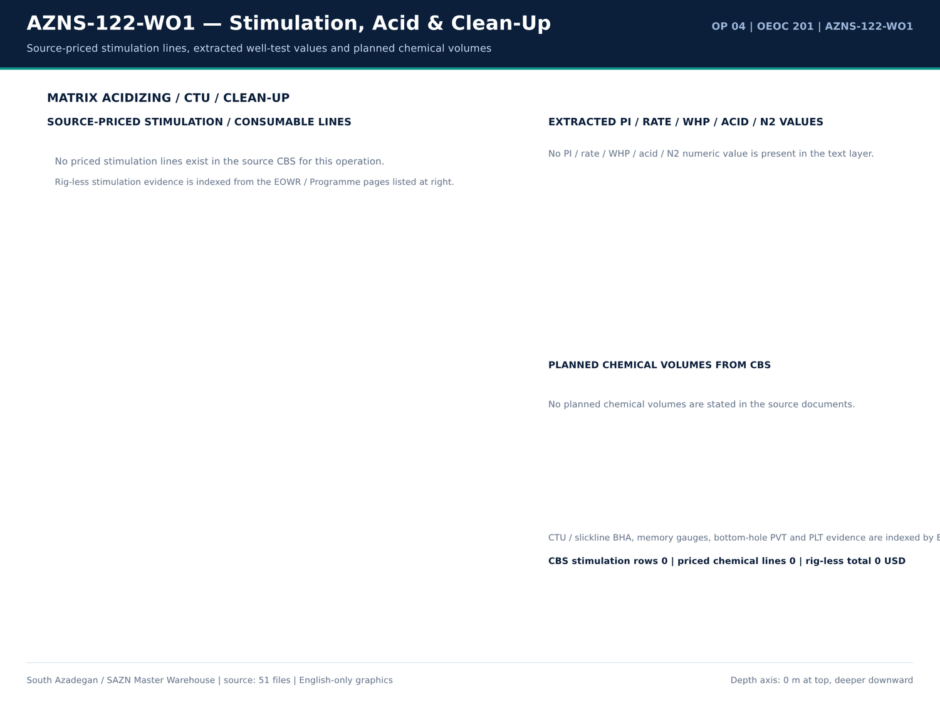
AZNS-122-WO1 08 acid — منبع: انبار داده جامع سازن
واقعهمندیهای فشار و FIT/LOT
کلید | مقدار | واحد | صفحه | سند | زمینه
LOSS | 10 | bbl | 33 | Well Program/4.AZNS_122_Workover-1_Program.pdf | material to act as bridging agents. Seepage losses Less than 10 bbl/hr. No specific action will be taken, but c
LOSS | 30 | bbl | 33 | Well Program/4.AZNS_122_Workover-1_Program.pdf | nitoring of the probable loss rate is made. Losses from 10-30 bbl/hr. ➢ Load CaCO3-M (150-300 micron) in syst
LOSS | 50 | bbl | 33 | Well Program/4.AZNS_122_Workover-1_Program.pdf | ppb CaCO3 150-300μ & 7-10 ppb CaCO3 600μ Losses from 30-50 bbl/hr. ➢ Load CaCO3-M (150-300 micron) in syst
LOSS | 100 | bbl | 34 | Well Program/4.AZNS_122_Workover-1_Program.pdf | SAC P IIF122 DR DE PRG 0001 07 Losses from 50-100 bbl/hr. ➢ Load CaCO3-M (150-300 micron) in syst
LOSS | 100 | bbl | 34 | Well Program/4.AZNS_122_Workover-1_Program.pdf | Oyster Shell -F • 5-10 pbb Oyster Shell -M Losses more than 100 bbl/hr. High concentrated LCM pill of various s

خانوادههای مسئله با شاهد هرزروی
دسته | ساعت | عمق (متر) | سازند | هزینه (دلار) | جزئیات
Stuck pipe / fishing / milling | 342.5 | 4,208.00 | — | 328,229.17 | Wait on client's decision while P/U & M/U 7-5/16''Polish mill(PPA co.) & RIH W/ 3 Jts 6-1/2''DC( JT by JT) + 3 STDs 4-3/4''DC to 115m. | Wait on client's decision while Cont. RIH w/ 7-5/16'' polish mill f/ 1500 to 3650m While F/U string …
Other operational delay | 200.5 | 4,208.00 | — | 192,145.83 | CBU & clean the hole by 25 bbl Hi-Vis pill, NL-NG. | Cont. RIH follow by 5'' DPs f/ 480 to 1400m while F/U string, NL-NG. | Cont. RIH follow by 5'' DPs f/ 480 to 3775.4m (7" L.Lap) while F/U string & Break Circ. Every 15 Stds; NL-NG.
Waiting on services / material | 169.5 | 4,208.00 | — | 162,437.50 | Wait on client's decision while Change top rams f/ 7"Fix to 2-7/8"*5" VBR, P/T same to 7000 psi for 15min; OK., Install 11''wear bushing. | Wait on client's decision while Cont. RIH by 5''DPs to 1500m While F/U string every 15 STDs w/ NL…
Lost circulation / fluid losses | 163 | 4,208.00 | — | 156,208.33 | Commence POOH w/ 6" M.M.J Mill & milling BHA pump out f/ 3968 to 3775 m. 1-2 BPH Losses. | Fish dropped. Soft wash & Ream Dn f/ 4083 to 4148.5m; 1-2 BPH Losses. | Resume Milling the fish f/ 4148.5 to 4150m (Top of CMT, Tail of fish compl…
Completion / stimulation | 33.5 | 4,208.00 | — | 32,104.17 | Held PJSM, P/U & M/U 7" Seal Nipple (PPA, 29#, C-110, TPCQ), Dressed w/ 4 Set V-Packing & RIH w/ 2 Jts 7" LNR (29#, L-80, TPCQ), | Held PJSM, P/U & M/U 7" Seal Nipple (PPA, 29#, C-110, TPCQ), Dressed w/ 4 Set V-Packing & RIH w/ 2 Jts 7" …
Rig equipment failure | 13 | 4,208.00 | — | 12,458.33 | While Wait on client's decision for corrosion of 9-5/8''csg & next plan, Circ. BTM's up till clean the shakers, NL-NG. | While Wait on client's decision for corrosion of 9-5/8''csg & next plan, Cont. Circ. BTM's up till clean the shakers…
Shale instability / hole condition | 6.5 | 4,208.00 | — | 6,229.17 | Took Wt @ 3967 m (1 m Off-BTM). While Wash, Ream last Std & Pump 30 bbl Hi-Vis Pill. Hard Wash & Ream Dn to 3968m (TOF). Commence | Took Wt @ 3967 m (1 m Off-BTM). While Wash, Ream last Std & Pump 30 bbl Hi-Vis Pill. Hard Wash & Ream Dn …
Well control / gas / H2S | 0 | 4,208.00 | — | 0 | *** H2S service (Bonyan Iman Co) released @ 07-Mar-2024, 18:00. | *** H2S service (Bonyan Iman Co) released @ 07-Mar-2024, 18:00. | *** H2S service (Bonyan Iman Co) released @ 07-Mar-2024, 18:00.

گزییده نشانی سلولهای عددی — فصل 15
سند | شیت | سلول | مقدار
CBS/4.AZNS_122_WO1_CBS.xlsx | Cost Breakdown-122 | R190C7 | 4,587,374.50
DDRs/4.AZNS_122_WO1_DDR_Pack.xlsx | 1-2 Data | R11C4 | 3,447,673.00
DDRs/4.AZNS_122_WO1_DDR_Pack.xlsx | 2-2 Data | R11C4 | 3,447,673.00
DDRs/4.AZNS_122_WO1_DDR_Pack.xlsx | 3-2 Data | R11C4 | 3,447,673.00
DDRs/4.AZNS_122_WO1_DDR_Pack.xlsx | 4-2 Data | R11C4 | 3,447,673.00
DDRs/4.AZNS_122_WO1_DDR_Pack.xlsx | 5-2 Data | R11C4 | 3,447,673.00
DDRs/4.AZNS_122_WO1_DDR_Pack.xlsx | 6-2 Data | R11C4 | 3,447,673.00
DDRs/4.AZNS_122_WO1_DDR_Pack.xlsx | 7-2 Data | R11C4 | 3,447,673.00
DDRs/4.AZNS_122_WO1_DDR_Pack.xlsx | 8-2 Data | R11C4 | 3,447,673.00
DDRs/4.AZNS_122_WO1_DDR_Pack.xlsx | 9-2 Data | R11C4 | 3,447,673.00
DDRs/4.AZNS_122_WO1_DDR_Pack.xlsx | 10-2 Data | R11C4 | 3,447,673.00
DDRs/4.AZNS_122_WO1_DDR_Pack.xlsx | 11-2 Data | R11C4 | 3,447,673.00
DDRs/4.AZNS_122_WO1_DDR_Pack.xlsx | 12-2 Data | R11C4 | 3,447,673.00
DDRs/4.AZNS_122_WO1_DDR_Pack.xlsx | 13-2 Data | R11C4 | 3,447,673.00

Chapter 16 — لولهگذاری، سیمان و CBL-VDL-USIT
تالی لولهگذاری شامل اندازه، گرید، وزن، رزوه، عمق از/تا، ترکیدگی و لهیدگی از شیتهای DDR است. صفحات طراحی، آزمایشگاه و اجرای سیمان، TOC و واقعهمندیهای باند CBL-VDL-USIT بر پایه صفحه EOWR/Programme نمایه شدهاند. تجهیزات تکمیل از ردیفهای قیمتی CBS با تستهای فشار همان چاه تطبیق داده شده است.
تالی لولهگذاری
شماره گزارش | اندازه (اینچ) | گرید | وزن | Thread | از (متر) | تا (متر) | ترکیدگی | لهیدگی
No source rows for this query | — | — | — | — | — | — | — | —

واقعهمندیهای سیمان و باند
کلید | مقدار | واحد | صفحه | سند | زمینه
No source rows for this query | — | — | — | — | —

جداول شمارهدار سیمان و لولهگذاری
سند | صفحه | شماره جدول | عنوان | دسته
Well Program/4.AZNS_122_Workover-1_Program.pdf | 18 | 7 | Casing & Liner Data | PROGRAM

گزییده نشانی سلولهای عددی — فصل 16
سند | شیت | سلول | مقدار
CBS/4.AZNS_122_WO1_CBS.xlsx | Cost Breakdown-122 | R190C7 | 4,587,374.50
DDRs/4.AZNS_122_WO1_DDR_Pack.xlsx | 1-2 Data | R11C4 | 3,447,673.00
DDRs/4.AZNS_122_WO1_DDR_Pack.xlsx | 2-2 Data | R11C4 | 3,447,673.00
DDRs/4.AZNS_122_WO1_DDR_Pack.xlsx | 3-2 Data | R11C4 | 3,447,673.00
DDRs/4.AZNS_122_WO1_DDR_Pack.xlsx | 4-2 Data | R11C4 | 3,447,673.00
DDRs/4.AZNS_122_WO1_DDR_Pack.xlsx | 5-2 Data | R11C4 | 3,447,673.00
DDRs/4.AZNS_122_WO1_DDR_Pack.xlsx | 6-2 Data | R11C4 | 3,447,673.00
DDRs/4.AZNS_122_WO1_DDR_Pack.xlsx | 7-2 Data | R11C4 | 3,447,673.00
DDRs/4.AZNS_122_WO1_DDR_Pack.xlsx | 8-2 Data | R11C4 | 3,447,673.00
DDRs/4.AZNS_122_WO1_DDR_Pack.xlsx | 9-2 Data | R11C4 | 3,447,673.00
DDRs/4.AZNS_122_WO1_DDR_Pack.xlsx | 10-2 Data | R11C4 | 3,447,673.00
DDRs/4.AZNS_122_WO1_DDR_Pack.xlsx | 11-2 Data | R11C4 | 3,447,673.00
DDRs/4.AZNS_122_WO1_DDR_Pack.xlsx | 12-2 Data | R11C4 | 3,447,673.00
DDRs/4.AZNS_122_WO1_DDR_Pack.xlsx | 13-2 Data | R11C4 | 3,447,673.00

Chapter 17 — Workover، ماهیگیری و میلینگ
فعالیتهای ماهیگیری، میلینگ، ویپاستاک، پنجره سایدترک و ورود مجدد از لاگ ۲۴ ساعته جدا شدهاند. برای AZNS-122-WO1 کلاس عملیات در پرونده ثبت شده است؛ جداول ردیفهای منطبق، یادداشتها و صفحات بخش Workover EOWR را بازتولید میکنند. عملیات ۴ فاقد EOWR است و تنها از DDR + CBS + Programme تحلیل میشود.
فعالیتهای ماهیگیری، میلینگ و سایدترک
شماره گزارش | فاز | کد | ساعت | شرح
16 | — | 44 | 2 | Wait on client's decision while P/U & M/U 7-5/16''Polish mill(PPA co.) & RIH W/ 3 Jts 6-1/2''DC( JT by JT) + 3 STDs 4-3/4''DC to 115m.
16 | — | 44 | 6 | Wait on client's decision while Cont. RIH w/ 7-5/16'' polish mill f/ 1500 to 3650m While F/U string every 15 STDs w/ NL-NG @R.T.
17 | — | 44 | 6 | Wait on client's decision while Cont. RIH w/ 7-5/16'' polish mill f/ 1500 to 3778m While F/U string every 15 STDs w/ NL-NG
17 | — | 44 | 9 | Wait on client's decision while POOH w/ 7-5/16''Polish mill F/ 3778m to 1000m W/ NL-NG till M.N.
18 | — | 44 | 2 | Wait on client's decision for corrosion of 9-5/8''csg & next plan while in order to run SN packer POOH w/ 7-5/16" polish mill f/1000m
18 | — | 44 | 2 | Wait on client's decision for corrosion of 9-5/8''csg & next plan while Cont. POOH w/ 7-5/16" polish mill f/100m to surf. while L/D 7-5/16"
18 | — | — | — | Polish mill, Obs. Mark of LG on same, Circ. Across Wellhead; NL-NG.
19 | — | 44 | 2 | Wait on client's decision for corrosion of 9-5/8''csg & next plan while Cont. POOH w/ 7-5/16" polish mill f/100m to surf. while L/D
19 | — | — | — | 7-5/16 'Polish mill, Obs. Mark of LG on same, Circ. Across Wellhead; NL-NG.
20 | — | 44 | 2 | While Wait on client's decision for corrosion of 9-5/8''csg & next plan, P/U & M/U 6"Junk mill metal Munchure (New, T.S.E.KH Co. ,
20 | — | 44 | 9 | While Wait on client's decision for corrosion of 9-5/8''csg & next plan, Cont. RIH W/ 6"M.M J.Mill & clean out BHA follow by 5" DPs to
20 | — | 44 | 3 | While Wait on client's decision for corrosion of 9-5/8''csg & next plan, Cont. RIH W/ 6"M.M J.Mill f/2600 to3750m while F/U string
20 | — | 44 | 2 | While Wait on client's decision for corrosion of 9-5/8''csg & next plan, stablish circ., cont RIH W/ 6"M.M J.Mill f/3750 to37775.4 ( new
20 | — | 44 | 1 | While Wait on client's decision for corrosion of 9-5/8''csg & next plan, Cont. RIH W/ 6"M.M J.Mill to 3922m, stablish circ. Wash down to
21 | — | 44 | 3 | While Wait on client's decision for corrosion of 9-5/8''csg & next plan, Cont. RIH W/ 6"M.M J.Mill f/ 2600m to 3775.4m meanwhile
21 | — | 44 | 4 | While Wait on client's decision for corrosion of 9-5/8''csg & next plan, cont RIH W/ 6"M.M J.Mill to 3923.7m, try to wash down, No wash,
21 | — | 44 | 1 | While Wait on client's decision for corrosion of 9-5/8''csg & next plan, POOH W/ 6"M.M J.Mill to 3770m (above New 7"L.Lap)
21 | — | 44 | 2 | While Wait on client's decision for corrosion of 9-5/8''csg & next plan, Run back W/ 6"M.M J.Mill to 3775.4m(New 7"L.Lap), Took wt,
21 | — | 44 | 7 | While Wait on client's decision for corrosion of 9-5/8''csg & next plan, POOH W/ 6"M.M J.Mill f/3928.5m to 1750m meanwhile circ.
21 | — | 44 | 3.5 | While Wait on client's decision for corrosion of 9-5/8''csg & next plan, cont. POOH W/ 6"M.M J.Mill f/1750m to 200m (BHA Depth).
21 | — | 44 | 1.5 | While Wait on client's decision for corrosion of 9-5/8''csg & next plan, cont. POOH W/ 6"M.M J.Mill F/200m to surf., L/D 6"M.M J.Mill
21 | — | 44 | 0.5 | While Wait on client's decision for corrosion of 9-5/8''csg & next plan, P/U & M/U 7-5/16'' Dress Mill(PPA co., Used, 4*16/32" port) &

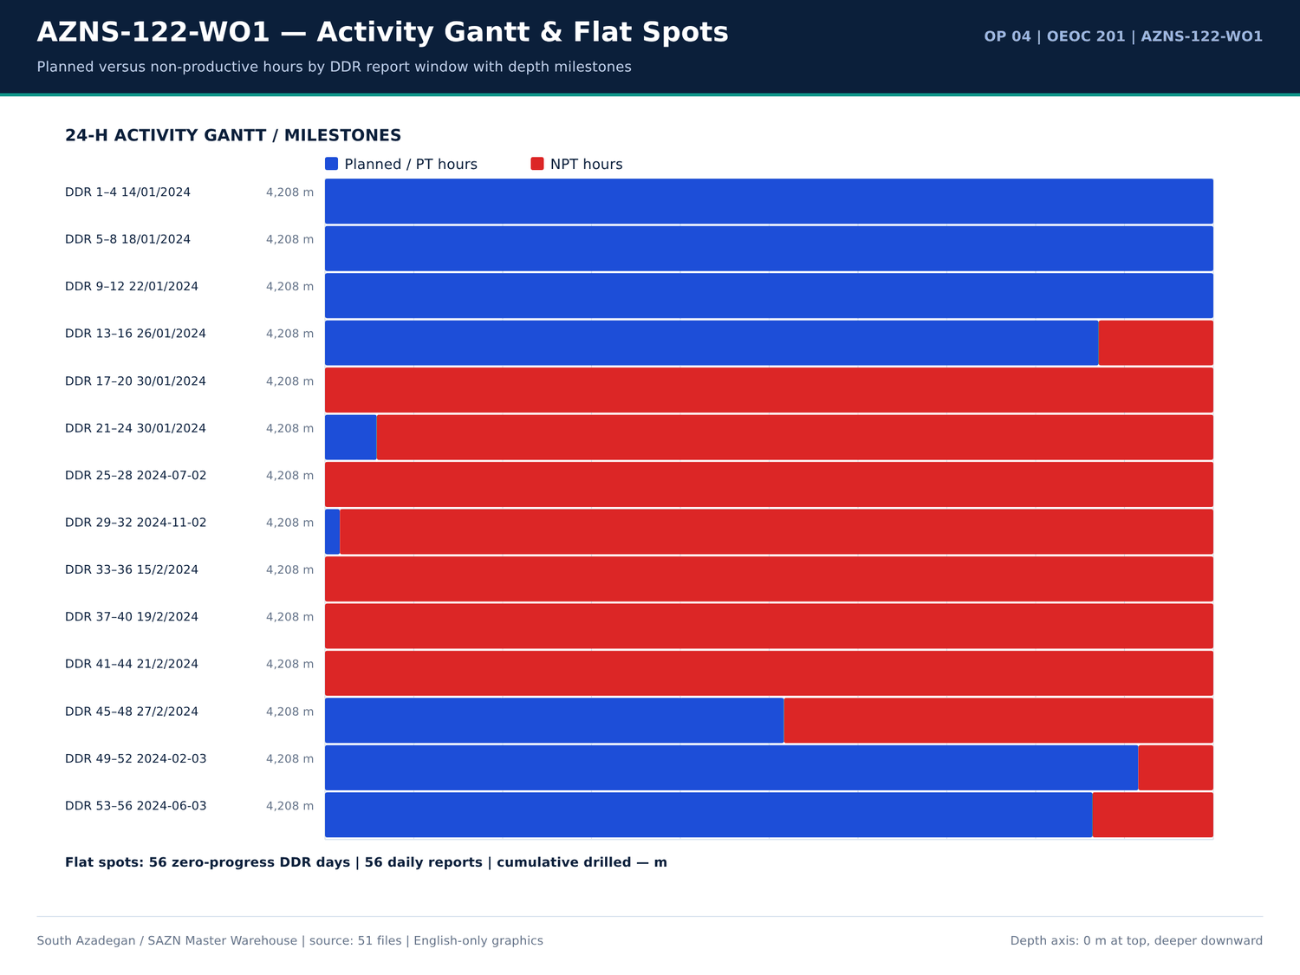
AZNS-122-WO1 09 gantt — منبع: انبار داده جامع سازن
یادداشتهای Workover و ماهیگیری
شماره گزارش | شیت | دسته | Text
24 | 24-1 Remark | SHORTAGE/REMARK | *** All the time monitor pit level carefully while milling.
28 | 28-1 Remark | SHORTAGE/REMARK | sideport, tools ID: 3/4") & RIH w/ 4-3/4" D.Box + 4-3/4" D.Pin + 4-3/4" B.Sub + 1 Jt 4-3/4" DC + 4-3/4" Fishing jar + 5 Stds 4-3/4" DC + 1 Std 3-1/2"
28 | 28-1 Remark | SHORTAGE/REMARK | Cont RIH w/ 4-1/4" Taper tap & Fishing BHA f/ 3000 to 3935.6m, F/U string every 10 Stds & break Circ, NL-NG.
28 | 28-1 Remark | SHORTAGE/REMARK | While wait on client's decision for corrosion of 9-5/8'' Csg & next plan, Cont POOH w/ 6" M.M.J Mill to surface. L/D J.Mill. P/U & M/U 4-1/4" Taper tap & RIH w/ Fishing BHA to 3000m , NL-NG.
29 | 29-1 Remark | SHORTAGE/REMARK | Wait on client's decision for corrosion of 9-5/8'' Csg & next plan, Cont RIH w/ 4-1/4" Taper tap & Fishing BHA f/ 3000 to 3935.6m, F/U string
29 | 29-1 Remark | SHORTAGE/REMARK | L/D fishing jar, 1 jt 4-3/4'' DC & taper tap, Fish not recovered. piece of PKR segment (dice) taped on taper tap, which caused engaging &
29 | 29-1 Remark | SHORTAGE/REMARK | While wait on client's decision for corrosion of 9-5/8'' Csg & next plan, Cont RIH w/ 4-1/4" Taper tap & Fishing BHA f/ 3000 to 3935.6m, Tag TOF @ 3565.6m. Clean TOF. Work on fish, Obs drop fish to 3945m, work on fish again, POOH chain o…
31 | 31-1 Remark | SHORTAGE/REMARK | down by apply Max 40 klbs Wt. on fish; No-Succ. Pump Hi-Vis pill periodically; 0-2 BPH Losses. Stall string several times.
31 | 31-1 Remark | SHORTAGE/REMARK | Commence POOH w/ 6" M.M.J Mill & milling BHA pump out f/ 3968 to 3775 m. 1-2 BPH Losses.
33 | 33-1 Remark | SHORTAGE/REMARK | Took weight; Unable to push Dn. Resume Mill/push Dn the fish f/ 4073 to 4080m till MN; NL-NG.
33 | 33-1 Remark | SHORTAGE/REMARK | *** Try to push Dn the fish by 40klbs several times; No-Succ. *** Pump Hi-Vis pill periodically.
33 | 33-1 Remark | SHORTAGE/REMARK | Cont. RIH w/ 6" M.M.J Mill & milling BHA f/ 2900 to 3968m (TOF), Commence milling f/ 3968 to 3969m, Fish dropped, Soft wash & Ream Dn f/ 3969 to 4070m, Obs. 5 bbl increase in pit level while connection. Circ. Thru choke manifold as BTMs …
34 | 34-1 Remark | SHORTAGE/REMARK | Fish dropped. Soft wash & Ream Dn f/ 4083 to 4148.5m; 1-2 BPH Losses.
34 | 34-1 Remark | SHORTAGE/REMARK | Resume Milling the fish f/ 4148.5 to 4150m (Top of CMT, Tail of fish completely milled.); 1-2 BPH Losses.
34 | 34-1 Remark | SHORTAGE/REMARK | Commence POOH pump out w/ 6" M.M.J.Mill & milling BHA f/ 4150 to 3775m (7" LNR Lap); 1-2 BPH Losses. Perform static flow check;
34 | 34-1 Remark | SHORTAGE/REMARK | Resume POOH w/ 6" M.M.J.Mill & milling BHA f/ 3775 to 800m, F/U the well; 0-1 BPH Losses.
34 | 34-1 Remark | SHORTAGE/REMARK | Cont. POOH w/ 6" M.M.J.Mill & milling BHA f/ 800 to 280m, F/U the well; 0-1 BPH Losses. Perform static flow check on BHA; 0-1 BPH Losses.
34 | 34-1 Remark | SHORTAGE/REMARK | Resume POOH w/ 6" M.M.J.Mill & milling BHA f/ 280m to surface, F/U the well; 0-1 BPH Losses. L/D Mill; 80% Used. Obs. A piece of CMT in one
35 | 35-1 Remark | SHORTAGE/REMARK | Resume POOH w/ 6" M.M.J.Mill & milling BHA f/ 280m to surface, F/U the well; 0-1 BPH Losses. L/D Mill; 80% Used. Obs. A piece of CMT in one
35 | 35-1 Remark | SHORTAGE/REMARK | Cont. RIH w/ 7-5/16" Polish mill & Followed by 5" DPs f/ 142 to 3775.4m. Pass L.Lap without drag. 0-1 BPH Losses.
35 | 35-1 Remark | SHORTAGE/REMARK | POOH 7-5/16" polish mill to 1850m till M.N, F/U the well, 0-1 BPH Losses.
35 | 35-1 Remark | SHORTAGE/REMARK | Cont. POOH 7-5/16" Polish mill f/ 1850 to 100m, F/U the well, 0-1 BPH Losses. Perform static flow check on BHA; 0-1 BPH Losses.

صفحات Workover در EOWR/Programme
سند | صفحه | فصل | کاراکتر | تصویر | کلیدواژه
Well Program/4.AZNS_122_Workover-1_Program.pdf | 16 | 17 Casing / Mud / Completion Prog | 2040 | 4 | casing,cement,fish,mud,packer
Well Program/4.AZNS_122_Workover-1_Program.pdf | 19 | 09 Completion Tally & Tools | 903 | 9 | fish,formation,packer
Well Program/4.AZNS_122_Workover-1_Program.pdf | 20 | 09 Completion Tally & Tools | 901 | 9 | fish,formation,packer
Well Program/4.AZNS_122_Workover-1_Program.pdf | 36 | 02 Hole History & Dry Test | 1925 | 4 | casing,mud
Well Program/4.AZNS_122_Workover-1_Program.pdf | 37 | 02 Hole History & Dry Test | 1739 | 4 | casing
Well Program/4.AZNS_122_Workover-1_Program.pdf | 39 | 16 Programme & Prognosis | 773 | 4 | cement,fish
Well Program/4.AZNS_122_Workover-1_Program.pdf | 62 | 02 Hole History & Dry Test | 568 | 4 | mud

گزییده نشانی سلولهای عددی — فصل 17
سند | شیت | سلول | مقدار
CBS/4.AZNS_122_WO1_CBS.xlsx | Cost Breakdown-122 | R190C7 | 4,587,374.50
DDRs/4.AZNS_122_WO1_DDR_Pack.xlsx | 1-2 Data | R11C4 | 3,447,673.00
DDRs/4.AZNS_122_WO1_DDR_Pack.xlsx | 2-2 Data | R11C4 | 3,447,673.00
DDRs/4.AZNS_122_WO1_DDR_Pack.xlsx | 3-2 Data | R11C4 | 3,447,673.00
DDRs/4.AZNS_122_WO1_DDR_Pack.xlsx | 4-2 Data | R11C4 | 3,447,673.00
DDRs/4.AZNS_122_WO1_DDR_Pack.xlsx | 5-2 Data | R11C4 | 3,447,673.00
DDRs/4.AZNS_122_WO1_DDR_Pack.xlsx | 6-2 Data | R11C4 | 3,447,673.00
DDRs/4.AZNS_122_WO1_DDR_Pack.xlsx | 7-2 Data | R11C4 | 3,447,673.00
DDRs/4.AZNS_122_WO1_DDR_Pack.xlsx | 8-2 Data | R11C4 | 3,447,673.00
DDRs/4.AZNS_122_WO1_DDR_Pack.xlsx | 9-2 Data | R11C4 | 3,447,673.00
DDRs/4.AZNS_122_WO1_DDR_Pack.xlsx | 10-2 Data | R11C4 | 3,447,673.00
DDRs/4.AZNS_122_WO1_DDR_Pack.xlsx | 11-2 Data | R11C4 | 3,447,673.00
DDRs/4.AZNS_122_WO1_DDR_Pack.xlsx | 12-2 Data | R11C4 | 3,447,673.00
DDRs/4.AZNS_122_WO1_DDR_Pack.xlsx | 13-2 Data | R11C4 | 3,447,673.00

Chapter 18 — تالی تکمیل و تستهای فشار
ردیفهای تالی تکمیل از شیتهای مواد 20.1/20.2/20.3 در CBS و رکوردهای لولهگذاری DDR گرفته شدهاند؛ خطوط TRSSSV، پکر، انکر، SSD، درز انبساط، نیپل و CIV/CIM با مقادیر قیمتی آمدهاند. واقعهمندیهای تست فشار از لایه متن EOWR / Programme با مقدار، واحد و صفحه جدولبندی شدهاند.
ردیفهای مواد تکمیل 20.x
شیت | شرح | واحد | مقدار | قیمت واحد (دلار) | مبلغ (دلار)
Cost Breakdown-122 | Corrosion Log for 7" Liner and 9 5/8” casing (MTT or MTD or EMDS) CCL/GR (after perforation) | JOB | 1 | 53,235.00 | 53,235.00
Cost Breakdown-Material-122 EW | Rotating liner hanger, hydraulic set, tandem cone, with integral/split, weight set top packer, 7" 29-32# x 9 5/8" 47-53.5#, L80-110S, PREMIUM connection, 10 ft PBR,load capacity 2,000KN, packer seal capacity 5000 psi, Temperature 150 oC | set | 1 | 31,200.00 | 31,200.00
Cost Breakdown-122 | Casing/tubing Running 4 1⁄2" | M | 3,800.00 | 6.5 | 24,700.00
Cost Breakdown-122 | Dry test services for 7 in liner | JOB | 1 | 13,875.00 | 13,875.00
Cost Breakdown-122 | Liner Top Packer Assembly, 7" 29-32#, L80, Premium connection, C/W Seal Nipple & Packer | SET | — | 1 | 12,000.00
Cost Breakdown-Material-122 EW | Liner Top Packer Assembly, 7" 29-32#, L80, Premium connection, C/W Seal Nipple & Packer | ea | 1 | 12,000.00 | 12,000.00
Cost Breakdown-122 | D.H Completion Inspection & repair Services (Lumpsum package for each well) DHSV, SSD, Traveling Joint, Production packer, etc. | Lumpsum | 1 | 5,000.00 | 5,000.00
Cost Breakdown-122 | Tubing Running 3 1⁄2" | M | 100 | 6.5 | 650
Cost Breakdown-Material-122 EW | Tubing, 4 1/2", L80, 18.9 ppf, Premium Conn., Seamless, R2, PSL3. | m | 0 | 75 | 0
Cost Breakdown-Material-122 EW | Tubing, 3 1/2", L80, 10.2 ppf, Premium Conn., seamless, R2, PSL3. | m | 0 | 40.5 | 0
Cost Breakdown-Material-122 EW | Liner Pup Joint, 7", 110S, 32 PPF, Gas Tight Conn, seamless, PSL3. | ea. | 0 | 250 | 0
Cost Breakdown-Material-122 EW | Tubing pup joint, 4 1/2", L-80 type 1, 18.9 PPF, Gas Tight Conn, seamless, 1.5m, PSL3. | ea. | 0 | 350 | 0
Cost Breakdown-Material-122 EW | Tubing pup joint, 3 1/2", L-80 type 1, 10.2 PPF, Gas Tight Conn, seamless, 1.5m long, PSL3. | ea. | 0 | 300 | 0
Cost Breakdown-Material-122 | Wellhead & Xmas tree Equipment | — | — | — | —
Cost Breakdown-Material-122 | Liner, 7", L80, 29 ppf, Gas Tight Conn.,Seamless, R3, PLS3 | m | — | — | —
Cost Breakdown-Material-122 | Liner, 5", L80 type 1, 18 PPF, premium flush connection, seamless, R3, PSL3. | m | — | — | —
Cost Breakdown-Material-122 | Liner, 4-1/2", L80 type 1, 13.5 PPF, BTC,seamless, R3, PSL3. | m | — | — | —
Cost Breakdown-Material-122 | Perforated Liner, 4 1/2", L80, 13.5 PPF, BTC, Hole size 10mm, 100holes/m, R3,PSL1. | — | — | — | —
Cost Breakdown-Material-122 | Tubing, 4 1/2", L80, 18.9 ppf, Premium Conn., Seamless, R2, PSL3. | m | — | 3,950.00 | —
Cost Breakdown-Material-122 | Tubing, 3 1/2", L80, 10.2 ppf, Premium Conn., seamless, R2, PSL3. | m | — | 110 | —
Cost Breakdown-Material-122 | Liner Pup Joint, 7", 110S, 32 PPF, Gas Tight Conn, seamless, PSL3. | ea. | — | — | —
Cost Breakdown-Material-122 | Liner Pup Joint, 7", L80, 29 ppf, Gas Tight Conn., Seamless, PLS3 | ea. | — | — | —

واقعهمندیهای تست فشار
کلید | مقدار | واحد | صفحه | سند | زمینه
No source rows for this query | — | — | — | — | —

جداول شمارهدار تکمیل و سرچاه
سند | صفحه | شماره جدول | عنوان | دسته
Well Program/4.AZNS_122_Workover-1_Program.pdf | 47 | 10 | AZNS Wellhead Information | PROGRAM
Well Program/4.AZNS_122_Workover-1_Program.pdf | 49 | 11 | AZNS 122 Wellhead Specification | PROGRAM

گزییده نشانی سلولهای عددی — فصل 18
سند | شیت | سلول | مقدار
CBS/4.AZNS_122_WO1_CBS.xlsx | Cost Breakdown-122 | R190C7 | 4,587,374.50
DDRs/4.AZNS_122_WO1_DDR_Pack.xlsx | 1-2 Data | R11C4 | 3,447,673.00
DDRs/4.AZNS_122_WO1_DDR_Pack.xlsx | 2-2 Data | R11C4 | 3,447,673.00
DDRs/4.AZNS_122_WO1_DDR_Pack.xlsx | 3-2 Data | R11C4 | 3,447,673.00
DDRs/4.AZNS_122_WO1_DDR_Pack.xlsx | 4-2 Data | R11C4 | 3,447,673.00
DDRs/4.AZNS_122_WO1_DDR_Pack.xlsx | 5-2 Data | R11C4 | 3,447,673.00
DDRs/4.AZNS_122_WO1_DDR_Pack.xlsx | 6-2 Data | R11C4 | 3,447,673.00
DDRs/4.AZNS_122_WO1_DDR_Pack.xlsx | 7-2 Data | R11C4 | 3,447,673.00
DDRs/4.AZNS_122_WO1_DDR_Pack.xlsx | 8-2 Data | R11C4 | 3,447,673.00
DDRs/4.AZNS_122_WO1_DDR_Pack.xlsx | 9-2 Data | R11C4 | 3,447,673.00
DDRs/4.AZNS_122_WO1_DDR_Pack.xlsx | 10-2 Data | R11C4 | 3,447,673.00
DDRs/4.AZNS_122_WO1_DDR_Pack.xlsx | 11-2 Data | R11C4 | 3,447,673.00
DDRs/4.AZNS_122_WO1_DDR_Pack.xlsx | 12-2 Data | R11C4 | 3,447,673.00
DDRs/4.AZNS_122_WO1_DDR_Pack.xlsx | 13-2 Data | R11C4 | 3,447,673.00

Chapter 19 — اسیدکاری ماتریس، CTU و شاخص بهرهدهی
خانوادههای تحریک بدون دکل، حجمهای برنامهریزشده مواد، قیمت واحد و واقعهمندیهای اسید / N2 / WHP / PI / نرخ با نشانی صفحه آمدهاند. مقایسه بهرهدهی پیش/پس اسید تنها وقتی انجام میشود که هر دو مقدار در متن منبع موجود باشند؛ 27 ردیف تطبیق، مواد قیمتی CBS را به مصرف DDR پیوند میدهد.
خانوادههای قیمتی تحریک بدون دکل
شیت | شرح | واحد | حجم | قیمت واحد (دلار) | روز آمادهباش | روز عملیات | مبلغ (دلار)
No source rows for this query | — | — | — | — | — | — | —

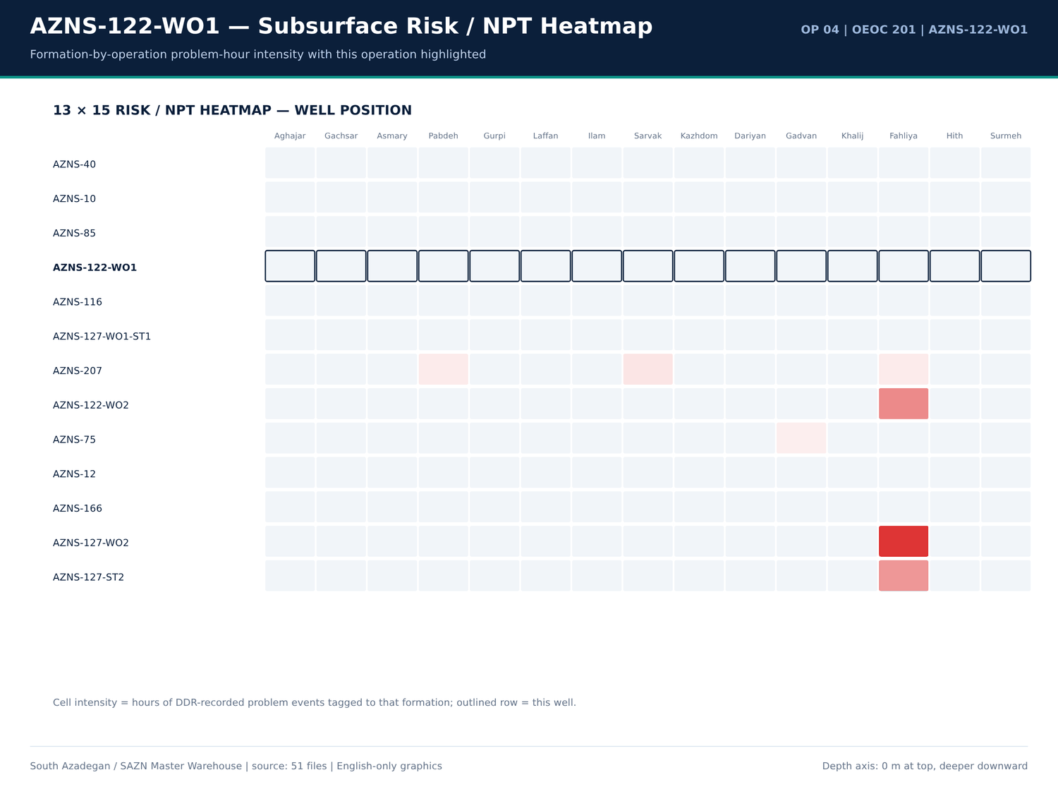
AZNS-122-WO1 10 risk — منبع: انبار داده جامع سازن
واقعهمندیهای اسید، N2، WHP، PI و نرخ
کلید | مقدار | واحد | صفحه | سند | زمینه
No source rows for this query | — | — | — | — | —

ردیفهای شیمیایی تحریک از CBS
شیت | شرح | واحد | مقدار | مبلغ (دلار)
Cost Breakdown-122 | Lifting with 400bbl Liquid Nitrogen | BBL | — | —
Cost Breakdown-122 | Nitrogen Unit Full Package | Day | — | —

گزییده نشانی سلولهای عددی — فصل 19
سند | شیت | سلول | مقدار
CBS/4.AZNS_122_WO1_CBS.xlsx | Cost Breakdown-122 | R190C7 | 4,587,374.50
DDRs/4.AZNS_122_WO1_DDR_Pack.xlsx | 1-2 Data | R11C4 | 3,447,673.00
DDRs/4.AZNS_122_WO1_DDR_Pack.xlsx | 2-2 Data | R11C4 | 3,447,673.00
DDRs/4.AZNS_122_WO1_DDR_Pack.xlsx | 3-2 Data | R11C4 | 3,447,673.00
DDRs/4.AZNS_122_WO1_DDR_Pack.xlsx | 4-2 Data | R11C4 | 3,447,673.00
DDRs/4.AZNS_122_WO1_DDR_Pack.xlsx | 5-2 Data | R11C4 | 3,447,673.00
DDRs/4.AZNS_122_WO1_DDR_Pack.xlsx | 6-2 Data | R11C4 | 3,447,673.00
DDRs/4.AZNS_122_WO1_DDR_Pack.xlsx | 7-2 Data | R11C4 | 3,447,673.00
DDRs/4.AZNS_122_WO1_DDR_Pack.xlsx | 8-2 Data | R11C4 | 3,447,673.00
DDRs/4.AZNS_122_WO1_DDR_Pack.xlsx | 9-2 Data | R11C4 | 3,447,673.00
DDRs/4.AZNS_122_WO1_DDR_Pack.xlsx | 10-2 Data | R11C4 | 3,447,673.00
DDRs/4.AZNS_122_WO1_DDR_Pack.xlsx | 11-2 Data | R11C4 | 3,447,673.00
DDRs/4.AZNS_122_WO1_DDR_Pack.xlsx | 12-2 Data | R11C4 | 3,447,673.00
DDRs/4.AZNS_122_WO1_DDR_Pack.xlsx | 13-2 Data | R11C4 | 3,447,673.00

Chapter 20 — HSE، MTBF، پسماند و پیمانکاران جزء
سری POB، مصرف سوخت/آب، ردیفهای پسماند، صفحات فصل HSE و نام پیمانکاران/شرکتهای خدماتی از DDR و EOWR بازتولید شدهاند. ردیفهای اسکان و پذیرایی CBS بر جمع POB ثبتشده در DDR تطبیق داده میشوند، نه بر سرنفر فرضی.
سری افراد حاضر
شماره گزارش | دسته | تعداد | جمع
32 | BOP Drill | 2,024.00 | —
32 | Last BOP Test | 5 | —
32 | Last Chock Manifold Test | 5 | —
32 | Last Koomy Unit Test | 5 | —
32 | Last Burn Line Test | 2,024.00 | —
33 | BOP Drill | 2,024.00 | —
33 | Last BOP Test | 5 | —
33 | Last Chock Manifold Test | 5 | —
33 | Last Koomy Unit Test | 5 | —
33 | Last Burn Line Test | 2,024.00 | —
34 | BOP Drill | 2,024.00 | —
34 | Last BOP Test | 5 | —
34 | Last Chock Manifold Test | 5 | —
34 | Last Koomy Unit Test | 5 | —
34 | Last Burn Line Test | 2,024.00 | —
35 | BOP Drill | 2,024.00 | —
35 | Last BOP Test | 5 | —
35 | Last Chock Manifold Test | 5 | —
35 | Last Koomy Unit Test | 5 | —
35 | Last Burn Line Test | 2,024.00 | —
36 | BOP Drill | 2,024.00 | —
36 | Last BOP Test | 5 | —

ردیفهای سوخت، آب و پسماند
شماره گزارش | ماده | واحد | دریافتی | مصرف | موجودی | سلول
1 | BULK D. Water | BBL | — | — | 1,250.00 | A113
2 | BULK D. Water | BBL | — | — | 1,400.00 | A113
3 | CEMENT ADD D. Water | BBL | — | — | 300 | A113
3 | BULK D. Water | BBL | — | 300 | 1,100.00 | A113
4 | CEMENT ADD D. Water | BBL | — | — | 300 | A113
4 | BULK D. Water | BBL | — | 300 | 1,100.00 | A113
5 | CEMENT ADD D. Water | BBL | 300 | — | — | A113
5 | BULK D. Water | BBL | 300 | — | 1,400.00 | A113
6 | CEMENT ADD D. Water | BBL | 300 | — | — | A113
6 | BULK D. Water | BBL | 300 | — | 1,400.00 | A113
7 | CEMENT ADD D. Water | BBL | 300 | — | — | A113
7 | BULK D. Water | BBL | 300 | — | 1,100.00 | A113
8 | CEMENT ADD D. Water | BBL | 100 | — | — | A113
8 | BULK D. Water | BBL | 100 | — | 1,000.00 | A113
9 | BULK D. Water | BBL | — | — | 1,600.00 | A113
10 | BULK D. Water | BBL | — | — | 1,400.00 | A113
11 | BULK D. Water | BBL | — | — | 1,100.00 | A113
12 | BULK D. Water | BBL | — | — | 1,100.00 | A113
13 | BULK D. Water | BBL | — | — | 1,200.00 | A113
14 | CEMENT ADD D. Water | BBL | 300 | — | — | A113
14 | BULK D. Water | BBL | 300 | — | 1,600.00 | A113
15 | CEMENT ADD D. Water | BBL | — | — | 100 | A113

ردیفهای اسکان و پذیرایی CBS
شیت | شرح | مقدار | واحد | Rate | مبلغ (دلار)
No source rows for this query | — | — | — | — | —

گزییده نشانی سلولهای عددی — فصل 20
سند | شیت | سلول | مقدار
CBS/4.AZNS_122_WO1_CBS.xlsx | Cost Breakdown-122 | R190C7 | 4,587,374.50
DDRs/4.AZNS_122_WO1_DDR_Pack.xlsx | 1-2 Data | R11C4 | 3,447,673.00
DDRs/4.AZNS_122_WO1_DDR_Pack.xlsx | 2-2 Data | R11C4 | 3,447,673.00
DDRs/4.AZNS_122_WO1_DDR_Pack.xlsx | 3-2 Data | R11C4 | 3,447,673.00
DDRs/4.AZNS_122_WO1_DDR_Pack.xlsx | 4-2 Data | R11C4 | 3,447,673.00
DDRs/4.AZNS_122_WO1_DDR_Pack.xlsx | 5-2 Data | R11C4 | 3,447,673.00
DDRs/4.AZNS_122_WO1_DDR_Pack.xlsx | 6-2 Data | R11C4 | 3,447,673.00
DDRs/4.AZNS_122_WO1_DDR_Pack.xlsx | 7-2 Data | R11C4 | 3,447,673.00
DDRs/4.AZNS_122_WO1_DDR_Pack.xlsx | 8-2 Data | R11C4 | 3,447,673.00
DDRs/4.AZNS_122_WO1_DDR_Pack.xlsx | 9-2 Data | R11C4 | 3,447,673.00
DDRs/4.AZNS_122_WO1_DDR_Pack.xlsx | 10-2 Data | R11C4 | 3,447,673.00
DDRs/4.AZNS_122_WO1_DDR_Pack.xlsx | 11-2 Data | R11C4 | 3,447,673.00
DDRs/4.AZNS_122_WO1_DDR_Pack.xlsx | 12-2 Data | R11C4 | 3,447,673.00
DDRs/4.AZNS_122_WO1_DDR_Pack.xlsx | 13-2 Data | R11C4 | 3,447,673.00

Chapter 21 — زمینشناسی عمیق و همبستگی میدانی
تعداد 13 سر سازند همبسته، ستونهای پیشبینی/واقعی DDR، سرهای EOWR و جداول پیشبینی Programme را بههم پیوند میدهد. اختلاف ساختمانی، عمق واقعی منهای پیشبینی بر حسب متر است؛ سنگشناسی، نشانههای گاز، H2S/CO2، فلورسانس و شواهد CBL-VDL-USIT بر پایه صفحه نمایه شدهاند. همبستگی تاقدیس South Azadegan با ۱۲ عملیات دیگر برقرار شده است.
سر سازندها: پیشبینی در برابر واقعی
شماره گزارش | سازند | عمق اندازهگیری (متر) | عمق قائم (متر) | عمق پیشبینی (متر) | Prognosis TVD (m) | سنگشناسی
1 | Aghajari | 1,095.90 | — | — | — | Surface S.St, Clst.
1 | Gachsaran | 1,095.90 | 1,461.00 | — | — | Anhy, RD Mrl, Gr Mrl
1 | Asmary | 1,461.00 | 1,728.00 | — | — | S.St, Lst
1 | Pabdeh | 1,728.00 | 2,196.00 | — | — | Mrl, Clst, Shale, cht
1 | Gurpi | 2,196.00 | 2,536.00 | — | — | Arg lst
1 | Ilam | 2,536.00 | 2,626.00 | — | — | Lst, Sh, Clst, Mrl
1 | Laffan | 2,626.00 | 2,633.00 | — | — | Clst, Lst
1 | Sarvak | 2,633.00 | 3,278.00 | — | — | Lst
1 | Kazhdomi | 3,278.00 | 3,481.00 | — | — | Lst
1 | Dariyan | 3,481.00 | 3,647.00 | — | — | Lst
1 | Gadvan | 3,647.00 | 3,937.00 | — | — | Lst, Clst, Arg Lst
1 | Fahliyan | 3,937.00 | 4,208.00 | — | — | Lst
1 | Total Depth | 4,208.00 | — | — | — | Lst
2 | Aghajari | 1,095.90 | — | — | — | Surface S.St, Clst.
2 | Gachsaran | 1,095.90 | 1,461.00 | — | — | Anhy, RD Mrl, Gr Mrl
2 | Asmary | 1,461.00 | 1,728.00 | — | — | S.St, Lst
2 | Pabdeh | 1,728.00 | 2,196.00 | — | — | Mrl, Clst, Shale, cht
2 | Gurpi | 2,196.00 | 2,536.00 | — | — | Arg lst
2 | Ilam | 2,536.00 | 2,626.00 | — | — | Lst, Sh, Clst, Mrl
2 | Laffan | 2,626.00 | 2,633.00 | — | — | Clst, Lst
2 | Sarvak | 2,633.00 | 3,278.00 | — | — | Lst
2 | Kazhdomi | 3,278.00 | 3,481.00 | — | — | Lst

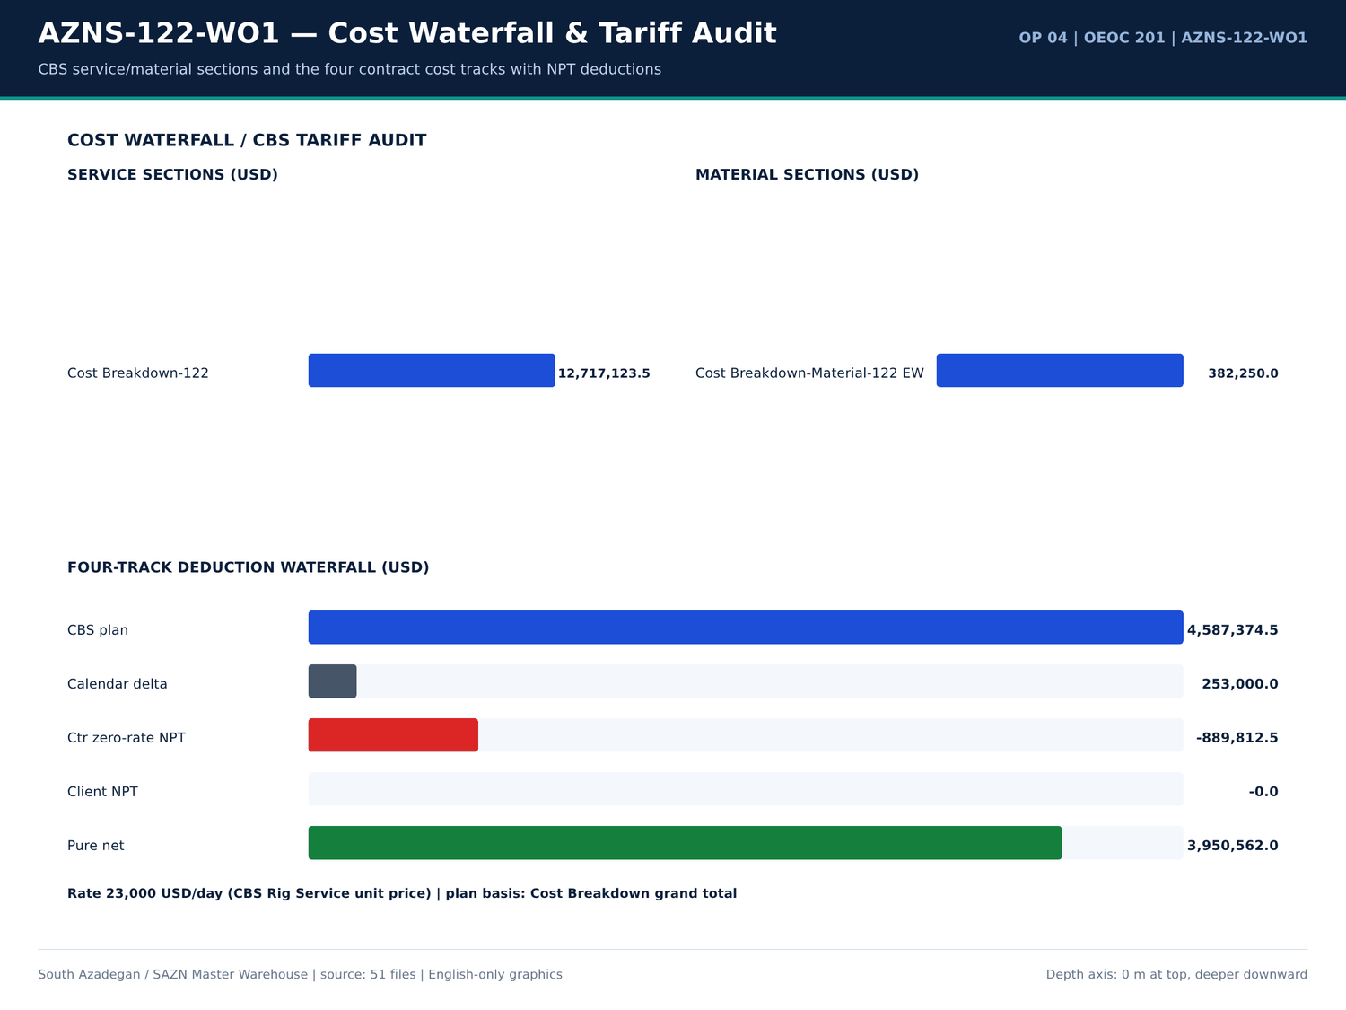
AZNS-122-WO1 11 cost — منبع: انبار داده جامع سازن
واقعهمندیهای سر سازند
کلید | مقدار | واحد | صفحه | سند | زمینه
Fahliyan MD | 643 | m | 5 | Well Program/4.AZNS_122_Workover-1_Program.pdf | vertically down to the Cretaceous Fahliyan Formation with total depth of 4,643m. The results of this well, revealed th
Fahliyan MD | 2,008.00 | m | 5 | Well Program/4.AZNS_122_Workover-1_Program.pdf | parts of this huge field down to Fahliyan Formation. In the later stage the well No.10 assumed as exploration well for
Total Depth MD | 4,208.00 | m | 19 | Well Program/4.AZNS_122_Workover-1_Program.pdf | Formation Well Sketch & Completion Total Depth @ 4208mMD 0 500 m 1000 m 1500 m 2000 m Aghajari @ surface Gachsaran @ 111
Aghajari MD | 1,115.00 | m | 19 | Well Program/4.AZNS_122_Workover-1_Program.pdf | 08mMD 0 500 m 1000 m 1500 m 2000 m Aghajari @ surface Gachsaran @ 1115m Asmari @ 1461m Pabdeh @ 1728.3 m Gurpi @ 2196.5m
Gachsaran MD | 1,461.00 | m | 19 | Well Program/4.AZNS_122_Workover-1_Program.pdf | m 1500 m 2000 m Aghajari @ surface Gachsaran @ 1115m Asmari @ 1461m Pabdeh @ 1728.3 m Gurpi @ 2196.5m Ilam @ 2535.6m Sar
Asmary MD | 1,728.30 | m | 19 | Well Program/4.AZNS_122_Workover-1_Program.pdf | hajari @ surface Gachsaran @ 1115m Asmari @ 1461m Pabdeh @ 1728.3 m Gurpi @ 2196.5m Ilam @ 2535.6m Sarvak @ 2632.7m Kazh
Pabdeh MD | 2,196.50 | m | 19 | Well Program/4.AZNS_122_Workover-1_Program.pdf | e Gachsaran @ 1115m Asmari @ 1461m Pabdeh @ 1728.3 m Gurpi @ 2196.5m Ilam @ 2535.6m Sarvak @ 2632.7m Kazhdumi @ 3277.7m
Gurpi MD | 2,535.60 | m | 19 | Well Program/4.AZNS_122_Workover-1_Program.pdf | m Asmari @ 1461m Pabdeh @ 1728.3 m Gurpi @ 2196.5m Ilam @ 2535.6m Sarvak @ 2632.7m Kazhdumi @ 3277.7m Dariyan @ 3481m Ga
Ilam MD | 2,632.70 | m | 19 | Well Program/4.AZNS_122_Workover-1_Program.pdf | Pabdeh @ 1728.3 m Gurpi @ 2196.5m Ilam @ 2535.6m Sarvak @ 2632.7m Kazhdumi @ 3277.7m Dariyan @ 3481m Gadvan @ 3647.5m
Sarvak MD | 3,277.70 | m | 19 | Well Program/4.AZNS_122_Workover-1_Program.pdf | 3 m Gurpi @ 2196.5m Ilam @ 2535.6m Sarvak @ 2632.7m Kazhdumi @ 3277.7m Dariyan @ 3481m Gadvan @ 3647.5m 20" CSG @ 155 m
Kazhdomi MD | 3,481.00 | m | 19 | Well Program/4.AZNS_122_Workover-1_Program.pdf | 5m Ilam @ 2535.6m Sarvak @ 2632.7m Kazhdumi @ 3277.7m Dariyan @ 3481m Gadvan @ 3647.5m 20" CSG @ 155 mMD 13 3/8" CSG @
Dariyan MD | 3,647.50 | m | 19 | Well Program/4.AZNS_122_Workover-1_Program.pdf | arvak @ 2632.7m Kazhdumi @ 3277.7m Dariyan @ 3481m Gadvan @ 3647.5m 20" CSG @ 155 mMD 13 3/8" CSG @ 2169 mMD 9 5/8" CSG
Gadvan MD | 2,169.00 | m | 19 | Well Program/4.AZNS_122_Workover-1_Program.pdf | Kazhdumi @ 3277.7m Dariyan @ 3481m Gadvan @ 3647.5m 20" CSG @ 155 mMD 13 3/8" CSG @ 2169 mMD 9 5/8" CSG @ 3909.5 mMD 7
Fahliyan MD | 3,937.60 | m | 19 | Well Program/4.AZNS_122_Workover-1_Program.pdf | 3 1/2" * 4 1/2" Completion String Fahliyan @ 3937.6m Perfoation @ 4086 - 4101.25 m 4114 - 4120 m KOP @ 1416 mMD fish f
Total Depth MD | 4,208.00 | m | 20 | Well Program/4.AZNS_122_Workover-1_Program.pdf | Formation Well Sketch & Completion Total Depth @ 4208mMD 0 500 m 1000 m 1500 m 2000 m Aghajari @ surface Gachsaran @ 111
Aghajari MD | 1,115.00 | m | 20 | Well Program/4.AZNS_122_Workover-1_Program.pdf | 08mMD 0 500 m 1000 m 1500 m 2000 m Aghajari @ surface Gachsaran @ 1115m Asmari @ 1461m Pabdeh @ 1728.3 m Gurpi @ 2196.5m
Gachsaran MD | 1,461.00 | m | 20 | Well Program/4.AZNS_122_Workover-1_Program.pdf | m 1500 m 2000 m Aghajari @ surface Gachsaran @ 1115m Asmari @ 1461m Pabdeh @ 1728.3 m Gurpi @ 2196.5m Ilam @ 2535.6m Sar
Asmary MD | 1,728.30 | m | 20 | Well Program/4.AZNS_122_Workover-1_Program.pdf | hajari @ surface Gachsaran @ 1115m Asmari @ 1461m Pabdeh @ 1728.3 m Gurpi @ 2196.5m Ilam @ 2535.6m Sarvak @ 2632.7m Kazh
Pabdeh MD | 2,196.50 | m | 20 | Well Program/4.AZNS_122_Workover-1_Program.pdf | e Gachsaran @ 1115m Asmari @ 1461m Pabdeh @ 1728.3 m Gurpi @ 2196.5m Ilam @ 2535.6m Sarvak @ 2632.7m Kazhdumi @ 3277.7m
Gurpi MD | 2,535.60 | m | 20 | Well Program/4.AZNS_122_Workover-1_Program.pdf | m Asmari @ 1461m Pabdeh @ 1728.3 m Gurpi @ 2196.5m Ilam @ 2535.6m Sarvak @ 2632.7m Kazhdumi @ 3277.7m Dariyan @ 3481m Ga
Ilam MD | 2,632.70 | m | 20 | Well Program/4.AZNS_122_Workover-1_Program.pdf | Pabdeh @ 1728.3 m Gurpi @ 2196.5m Ilam @ 2535.6m Sarvak @ 2632.7m Kazhdumi @ 3277.7m Dariyan @ 3481m Gadvan @ 3647.5m
Sarvak MD | 3,277.70 | m | 20 | Well Program/4.AZNS_122_Workover-1_Program.pdf | 3 m Gurpi @ 2196.5m Ilam @ 2535.6m Sarvak @ 2632.7m Kazhdumi @ 3277.7m Dariyan @ 3481m Gadvan @ 3647.5m Fahliyan @ 3937

شواهد گاز، H2S، CO2 و CBL
کلید | مقدار | واحد | صفحه | سند | زمینه
H2S | 60 | — | 4 | Well Program/4.AZNS_122_Workover-1_Program.pdf | H2S MONITORING & PREVENTION MEASURE ........................................................ 60
H2S | 3,000.00 | PPM | 13 | Well Program/4.AZNS_122_Workover-1_Program.pdf | H2S in Gas at Atm condition 3000 PPM
Co2 | 50,000.00 | PPM | 13 | Well Program/4.AZNS_122_Workover-1_Program.pdf | Co2 in Gas at Atm Condition 50000 PPM
H2S | 0.5 | % | 32 | Well Program/4.AZNS_122_Workover-1_Program.pdf | H2S Scavenger Liquid into pits at concentration of 0.5%
H2S | 2 | — | 57 | Well Program/4.AZNS_122_Workover-1_Program.pdf | H2S in Sarvak, Kazhdumi and Gadvan reservoirs, Make detail H2
H2S | 10 | — | 60 | Well Program/4.AZNS_122_Workover-1_Program.pdf | H2S warning indicator: the first warning level is 10
H2S | 20 | — | 60 | Well Program/4.AZNS_122_Workover-1_Program.pdf | H2S content to operators. The second warning level is 20
H2S | 20 | — | 60 | Well Program/4.AZNS_122_Workover-1_Program.pdf | H2S content in air exceed 20
H2S | 2 | — | 60 | Well Program/4.AZNS_122_Workover-1_Program.pdf | H2S area shall be furnished with H2
H2S | 9.5 | — | 60 | Well Program/4.AZNS_122_Workover-1_Program.pdf | H2S area shall be kept over 9.5
H2S | 2 | — | 60 | Well Program/4.AZNS_122_Workover-1_Program.pdf | H2S concentration in drilling fluid. The H2
H2S | 2 | — | 61 | Well Program/4.AZNS_122_Workover-1_Program.pdf | H2S concentration should be measured in the places where H2

گزییده نشانی سلولهای عددی — فصل 21
سند | شیت | سلول | مقدار
CBS/4.AZNS_122_WO1_CBS.xlsx | Cost Breakdown-122 | R190C7 | 4,587,374.50
DDRs/4.AZNS_122_WO1_DDR_Pack.xlsx | 1-2 Data | R11C4 | 3,447,673.00
DDRs/4.AZNS_122_WO1_DDR_Pack.xlsx | 2-2 Data | R11C4 | 3,447,673.00
DDRs/4.AZNS_122_WO1_DDR_Pack.xlsx | 3-2 Data | R11C4 | 3,447,673.00
DDRs/4.AZNS_122_WO1_DDR_Pack.xlsx | 4-2 Data | R11C4 | 3,447,673.00
DDRs/4.AZNS_122_WO1_DDR_Pack.xlsx | 5-2 Data | R11C4 | 3,447,673.00
DDRs/4.AZNS_122_WO1_DDR_Pack.xlsx | 6-2 Data | R11C4 | 3,447,673.00
DDRs/4.AZNS_122_WO1_DDR_Pack.xlsx | 7-2 Data | R11C4 | 3,447,673.00
DDRs/4.AZNS_122_WO1_DDR_Pack.xlsx | 8-2 Data | R11C4 | 3,447,673.00
DDRs/4.AZNS_122_WO1_DDR_Pack.xlsx | 9-2 Data | R11C4 | 3,447,673.00
DDRs/4.AZNS_122_WO1_DDR_Pack.xlsx | 10-2 Data | R11C4 | 3,447,673.00
DDRs/4.AZNS_122_WO1_DDR_Pack.xlsx | 11-2 Data | R11C4 | 3,447,673.00
DDRs/4.AZNS_122_WO1_DDR_Pack.xlsx | 12-2 Data | R11C4 | 3,447,673.00
DDRs/4.AZNS_122_WO1_DDR_Pack.xlsx | 13-2 Data | R11C4 | 3,447,673.00

Chapter 22 — کالبدشکافی مسائل و Playbook شصتثانیهای
هر یک از 8 خانواده مسئله واقعی با روز، عمق، سازند، دو یا چند فرضیه، اثربخشی اقدام، ساعات و مواجهه هزینهای بر پایه 23,000 دلار در روز کالبدشکافی شده است. دستورالعملهای ۶۰ ثانیهای سکوی دکل عیناً در جدول جداگانهای آمدهاند؛ اینها دستور عملیاتیاند، نه توصیه کلی.
دفتر کالبدشکافی مسائل
دسته | Occurrences | ساعت | عمق (متر) | سازند | منتسب به | هزینه (دلار) | شاهد عددی
Stuck pipe / fishing / milling | 16,17,18,19,20,21,22,23 | 4,208.00 | — | Stuck pipe / fishing / milling — 88 occurrences | 342.5 | 328,229.17 | DDR 24-h log / remarks
Other operational delay | 1,2,3,4,5,6,7,8 | 4,208.00 | — | Other operational delay — 187 occurrences | 200.5 | 192,145.83 | DDR 24-h log / remarks
Waiting on services / material | 2,11,12,16,17,18,19,20 | 4,208.00 | — | Waiting on services / material — 53 occurrences | 169.5 | 162,437.50 | DDR 24-h log / remarks
Lost circulation / fluid losses | 4,6,10,11,12,13,14,31 | 4,208.00 | — | Lost circulation / fluid losses — 84 occurrences | 163 | 156,208.33 | DDR 24-h log / remarks
Completion / stimulation | 12,39,40,52,53 | 4,208.00 | — | Completion / stimulation — 9 occurrences | 33.5 | 32,104.17 | DDR 24-h log / remarks
Rig equipment failure | 20,21,22,23,24,25,26,27 | 4,208.00 | — | Rig equipment failure — 23 occurrences | 13 | 12,458.33 | DDR 24-h log / remarks
Shale instability / hole condition | 32,33 | 4,208.00 | — | Shale instability / hole condition — 3 occurrences | 6.5 | 6,229.17 | DDR 24-h log / remarks
Well control / gas / H2S | 54,55,56 | 4,208.00 | — | Well control / gas / H2S — 3 occurrences | 0 | 0 | DDR 24-h log / remarks

دستورالعملهای ۶۰ ثانیهای سکوی دکل
دسته | دستورالعمل ۶۰ ثانیهای | ساعت | سازند
Stuck pipe / fishing / milling | Wait on client's decision while P/U & M/U 7-5/16''Polish mill(PPA co.) & RIH W/ 3 Jts 6-1/2''DC( JT by JT) + 3 STDs 4-3/4''DC to 115m. | Wait on client's decision while Cont. RIH w/ 7-5/16'' polish mill f/ 1500 to 3650m While F/U string … | 342.5 | —
Other operational delay | CBU & clean the hole by 25 bbl Hi-Vis pill, NL-NG. | Cont. RIH follow by 5'' DPs f/ 480 to 1400m while F/U string, NL-NG. | Cont. RIH follow by 5'' DPs f/ 480 to 3775.4m (7" L.Lap) while F/U string & Break Circ. Every 15 Stds; NL-NG. | 200.5 | —
Waiting on services / material | Wait on client's decision while Change top rams f/ 7"Fix to 2-7/8"*5" VBR, P/T same to 7000 psi for 15min; OK., Install 11''wear bushing. | Wait on client's decision while Cont. RIH by 5''DPs to 1500m While F/U string every 15 STDs w/ NL… | 169.5 | —
Lost circulation / fluid losses | Commence POOH w/ 6" M.M.J Mill & milling BHA pump out f/ 3968 to 3775 m. 1-2 BPH Losses. | Fish dropped. Soft wash & Ream Dn f/ 4083 to 4148.5m; 1-2 BPH Losses. | Resume Milling the fish f/ 4148.5 to 4150m (Top of CMT, Tail of fish compl… | 163 | —
Completion / stimulation | Held PJSM, P/U & M/U 7" Seal Nipple (PPA, 29#, C-110, TPCQ), Dressed w/ 4 Set V-Packing & RIH w/ 2 Jts 7" LNR (29#, L-80, TPCQ), | Held PJSM, P/U & M/U 7" Seal Nipple (PPA, 29#, C-110, TPCQ), Dressed w/ 4 Set V-Packing & RIH w/ 2 Jts 7" … | 33.5 | —
Rig equipment failure | While Wait on client's decision for corrosion of 9-5/8''csg & next plan, Circ. BTM's up till clean the shakers, NL-NG. | While Wait on client's decision for corrosion of 9-5/8''csg & next plan, Cont. Circ. BTM's up till clean the shakers… | 13 | —
Shale instability / hole condition | Took Wt @ 3967 m (1 m Off-BTM). While Wash, Ream last Std & Pump 30 bbl Hi-Vis Pill. Hard Wash & Ream Dn to 3968m (TOF). Commence | Took Wt @ 3967 m (1 m Off-BTM). While Wash, Ream last Std & Pump 30 bbl Hi-Vis Pill. Hard Wash & Ream Dn … | 6.5 | —
Well control / gas / H2S | *** H2S service (Bonyan Iman Co) released @ 07-Mar-2024, 18:00. | *** H2S service (Bonyan Iman Co) released @ 07-Mar-2024, 18:00. | *** H2S service (Bonyan Iman Co) released @ 07-Mar-2024, 18:00. | 0 | —

فرضیهها و شواهد اقدام
دسته | ساعت | شاهد عددی | ساعت | هزینه (دلار)
Stuck pipe / fishing / milling | 342.5 | Wait on client's decision while P/U & M/U 7-5/16''Polish mill(PPA co.) & RIH W/ 3 Jts 6-1/2''DC( JT by JT) + 3 STDs 4-3/4''DC to 115m. | Wait on client's decision while Cont. RIH w/ 7-5/16'' polish mill f/ 1500 to 3650m While F/U string … | 342.5 | 328,229.17
Other operational delay | 200.5 | CBU & clean the hole by 25 bbl Hi-Vis pill, NL-NG. | Cont. RIH follow by 5'' DPs f/ 480 to 1400m while F/U string, NL-NG. | Cont. RIH follow by 5'' DPs f/ 480 to 3775.4m (7" L.Lap) while F/U string & Break Circ. Every 15 Stds; NL-NG. | 200.5 | 192,145.83
Waiting on services / material | 169.5 | Wait on client's decision while Change top rams f/ 7"Fix to 2-7/8"*5" VBR, P/T same to 7000 psi for 15min; OK., Install 11''wear bushing. | Wait on client's decision while Cont. RIH by 5''DPs to 1500m While F/U string every 15 STDs w/ NL… | 169.5 | 162,437.50
Lost circulation / fluid losses | 163 | Commence POOH w/ 6" M.M.J Mill & milling BHA pump out f/ 3968 to 3775 m. 1-2 BPH Losses. | Fish dropped. Soft wash & Ream Dn f/ 4083 to 4148.5m; 1-2 BPH Losses. | Resume Milling the fish f/ 4148.5 to 4150m (Top of CMT, Tail of fish compl… | 163 | 156,208.33
Completion / stimulation | 33.5 | Held PJSM, P/U & M/U 7" Seal Nipple (PPA, 29#, C-110, TPCQ), Dressed w/ 4 Set V-Packing & RIH w/ 2 Jts 7" LNR (29#, L-80, TPCQ), | Held PJSM, P/U & M/U 7" Seal Nipple (PPA, 29#, C-110, TPCQ), Dressed w/ 4 Set V-Packing & RIH w/ 2 Jts 7" … | 33.5 | 32,104.17
Rig equipment failure | 13 | While Wait on client's decision for corrosion of 9-5/8''csg & next plan, Circ. BTM's up till clean the shakers, NL-NG. | While Wait on client's decision for corrosion of 9-5/8''csg & next plan, Cont. Circ. BTM's up till clean the shakers… | 13 | 12,458.33
Shale instability / hole condition | 6.5 | Took Wt @ 3967 m (1 m Off-BTM). While Wash, Ream last Std & Pump 30 bbl Hi-Vis Pill. Hard Wash & Ream Dn to 3968m (TOF). Commence | Took Wt @ 3967 m (1 m Off-BTM). While Wash, Ream last Std & Pump 30 bbl Hi-Vis Pill. Hard Wash & Ream Dn … | 6.5 | 6,229.17
Well control / gas / H2S | 0 | *** H2S service (Bonyan Iman Co) released @ 07-Mar-2024, 18:00. | *** H2S service (Bonyan Iman Co) released @ 07-Mar-2024, 18:00. | *** H2S service (Bonyan Iman Co) released @ 07-Mar-2024, 18:00. | 0 | 0

گزییده نشانی سلولهای عددی — فصل 22
سند | شیت | سلول | مقدار
CBS/4.AZNS_122_WO1_CBS.xlsx | Cost Breakdown-122 | R190C7 | 4,587,374.50
DDRs/4.AZNS_122_WO1_DDR_Pack.xlsx | 1-2 Data | R11C4 | 3,447,673.00
DDRs/4.AZNS_122_WO1_DDR_Pack.xlsx | 2-2 Data | R11C4 | 3,447,673.00
DDRs/4.AZNS_122_WO1_DDR_Pack.xlsx | 3-2 Data | R11C4 | 3,447,673.00
DDRs/4.AZNS_122_WO1_DDR_Pack.xlsx | 4-2 Data | R11C4 | 3,447,673.00
DDRs/4.AZNS_122_WO1_DDR_Pack.xlsx | 5-2 Data | R11C4 | 3,447,673.00
DDRs/4.AZNS_122_WO1_DDR_Pack.xlsx | 6-2 Data | R11C4 | 3,447,673.00
DDRs/4.AZNS_122_WO1_DDR_Pack.xlsx | 7-2 Data | R11C4 | 3,447,673.00
DDRs/4.AZNS_122_WO1_DDR_Pack.xlsx | 8-2 Data | R11C4 | 3,447,673.00
DDRs/4.AZNS_122_WO1_DDR_Pack.xlsx | 9-2 Data | R11C4 | 3,447,673.00
DDRs/4.AZNS_122_WO1_DDR_Pack.xlsx | 10-2 Data | R11C4 | 3,447,673.00
DDRs/4.AZNS_122_WO1_DDR_Pack.xlsx | 11-2 Data | R11C4 | 3,447,673.00
DDRs/4.AZNS_122_WO1_DDR_Pack.xlsx | 12-2 Data | R11C4 | 3,447,673.00
DDRs/4.AZNS_122_WO1_DDR_Pack.xlsx | 13-2 Data | R11C4 | 3,447,673.00

Chapter 23 — درسهای آموخته LL-01 تا LL-12
دوازده کارت LL غیرتکراری از 12 اندازهگیری ویژه چاه مشتق شدهاند: اوج فوتیج، پوشش کدها، توزیع ROP، کنترل سر سازندها، ریزدانهبودن CBS، تراز مواد و بزرگترین خانوادههای مسئله واقعی. جهت «بهترین رویه» یا «دام» هر کارت با شاهد عددی و اقدام مشخص اعلام میشود.
درسهای آموخته LL-01 تا LL-12
چاه | کد | جهت | عنوان | شاهد عددی | اقدام | ساعت | هزینه (دلار)
AZNS-122-WO1 | LL-01 | Best Practice | Workover executed without unscheduled drilling exposure | 56 DDRs with 928.5 h of attributed NPT. | Retain the activity-coding discipline for future workovers. | — | —
AZNS-122-WO1 | LL-02 | Best Practice | Time-code coverage of 2,804 discrete 24-hour activity lines | 56 days, 928.5 h explicitly flagged NPT and attributed to a responsible party. | Keep the PLN / NPT / attributed-party columns mandatory — they make the four-track reconciliation auditable. | — | —
AZNS-122-WO1 | LL-03 | Best Practice | Zero new-hole exposure during this intervention | All progress was achieved by milling, clean-out and completion runs rather than by drilling new formation. | Benchmark intervention ROP on milling progress (m/h) instead of drilling ROP. | — | —
AZNS-122-WO1 | LL-04 | Best Practice | Formation-top control at 13 mapped horizons | Aghajari 1,096 m; Gachsaran 1,096 m; Asmary 1,461 m; Pabdeh 1,728 m; Gurpi 2,196 m; Ilam 2,536 m | Carry the measured tops into the structural grid before setting the next casing shoe. | — | —
AZNS-122-WO1 | LL-05 | Best Practice | CBS granularity: 323 material rows, 0 rig-less stimulation rows | Base commitment 13,099,374 USD + contingency 0 USD, rig day rate 23,000 USD/day. | Preserve unit-price × quantity visibility so zero-rate NPT deductions are computable per line. | — | —
AZNS-122-WO1 | LL-06 | Best Practice | Daily material balance on 37 distinct consumables | Received / used / stock maintained; 0 CBS↔DDR matched lines. | Keep the received–used–backload–stock four-column balance mandatory on every DDR. | — | —
AZNS-122-WO1 | LL-07 | Pitfall | Other operational delay — 200.5 h across 187 occurrences | CBU & clean the hole by 25 bbl Hi-Vis pill, NL-NG. | depth 4,208 m, formation n/a, attributed Unattributed, exposure 192,146 USD. | 0–60 s: secure the well, freeze the operation clock, document exact time / depth / responsible party, notify the supervisor, re-sequence the 24-hour plan to the highest-value off-critical activity. | 200.5 | 192,145.83
AZNS-122-WO1 | LL-08 | Pitfall | Stuck pipe / fishing / milling — 342.5 h across 88 occurrences | Wait on client's decision while P/U & M/U 7-5/16''Polish mill(PPA co.) & RIH W/ 3 Jts 6-1/2''DC( JT by JT) + 3 STDs 4-3/4''DC to 115m. | depth 4,208 m, formation n/a, attributed Unattributed, exposure 328,229 USD. | 0–60 s: freeze the block, record exact pick-up / slack-off / rotating weights and last free-point depth, set the jar, stay below the string overpull limit, start controlled circulation, open the fishing / milling decision tree. | 342.5 | 328,229.17
AZNS-122-WO1 | LL-09 | Pitfall | Lost circulation / fluid losses — 163.0 h across 84 occurrences | Commence POOH w/ 6" M.M.J Mill & milling BHA pump out f/ 3968 to 3775 m. 1-2 BPH Losses. | depth 4,208 m, formation n/a, attributed Unattributed, exposure 156,208 USD. | 0–60 s: stop rotation, hold string stationary, cut pump rate to the minimum hole-cleaning rate, log SPP/SPM and pit-volume trend, call the wellsite supervisor, prepare a graded LCM pill (fine+medium+coarse), station the mud engineer at t… | 163 | 156,208.33
AZNS-122-WO1 | LL-10 | Pitfall | Waiting on services / material — 169.5 h across 53 occurrences | Wait on client's decision while Change top rams f/ 7"Fix to 2-7/8"*5" VBR, P/T same to 7000 psi for 15min; OK., Install 11''wear bushing. | depth 4,208 m, formation n/a, attributed Unattributed, exposure 162,438 USD. | 0–60 s: confirm the exact missing item and quantity against the CBS line, raise a written request with the certificate list, re-sequence the 24-hour plan to off-critical-path work, start the NPT attribution clock. | 169.5 | 162,437.50
AZNS-122-WO1 | LL-11 | Pitfall | Rig equipment failure — 13.0 h across 23 occurrences | While Wait on client's decision for corrosion of 9-5/8''csg & next plan, Circ. BTM's up till clean the shakers, NL-NG. | depth 4,208 m, formation n/a, attributed Unattributed, exposure 12,458 USD. | 0–60 s: secure the well, isolate the failed circuit, switch to the redundant pump / SCR / top-drive channel, log the failure time for the zero-rate NPT claim, dispatch the PM kit from the on-site store. | 13 | 12,458.33
AZNS-122-WO1 | LL-12 | Pitfall | Completion / stimulation — 33.5 h across 9 occurrences | Held PJSM, P/U & M/U 7" Seal Nipple (PPA, 29#, C-110, TPCQ), Dressed w/ 4 Set V-Packing & RIH w/ 2 Jts 7" LNR (29#, L-80, TPCQ), | depth 4,208 m, formation n/a, attributed Unattributed, exposure 32,104 USD. | 0–60 s: stop acid pumping, flush the CTU string with diesel / mutual solvent, sample returns for sludge and emulsion, record WHP and choke, hold anti-sludge / de-emulsifier ready. | 33.5 | 32,104.17

درسهای دارای مواجهه کمّی
کد | جهت | ساعت | هزینه (دلار) | عنوان
LL-08 | Pitfall | 342.5 | 328,229.17 | Stuck pipe / fishing / milling — 342.5 h across 88 occurrences
LL-07 | Pitfall | 200.5 | 192,145.83 | Other operational delay — 200.5 h across 187 occurrences
LL-10 | Pitfall | 169.5 | 162,437.50 | Waiting on services / material — 169.5 h across 53 occurrences
LL-09 | Pitfall | 163 | 156,208.33 | Lost circulation / fluid losses — 163.0 h across 84 occurrences
LL-12 | Pitfall | 33.5 | 32,104.17 | Completion / stimulation — 33.5 h across 9 occurrences
LL-11 | Pitfall | 13 | 12,458.33 | Rig equipment failure — 13.0 h across 23 occurrences

مقایسه منحنی یادگیری میدانی
چاه | عملیات | Days | NPT (ساعت) | CBS (دلار) | دکل
AZNS-122-WO1 | 04 | 56 | 928.5 | 4,587,374 | OEOC 201

گزییده نشانی سلولهای عددی — فصل 23
سند | شیت | سلول | مقدار
CBS/4.AZNS_122_WO1_CBS.xlsx | Cost Breakdown-122 | R190C7 | 4,587,374.50
DDRs/4.AZNS_122_WO1_DDR_Pack.xlsx | 1-2 Data | R11C4 | 3,447,673.00
DDRs/4.AZNS_122_WO1_DDR_Pack.xlsx | 2-2 Data | R11C4 | 3,447,673.00
DDRs/4.AZNS_122_WO1_DDR_Pack.xlsx | 3-2 Data | R11C4 | 3,447,673.00
DDRs/4.AZNS_122_WO1_DDR_Pack.xlsx | 4-2 Data | R11C4 | 3,447,673.00
DDRs/4.AZNS_122_WO1_DDR_Pack.xlsx | 5-2 Data | R11C4 | 3,447,673.00
DDRs/4.AZNS_122_WO1_DDR_Pack.xlsx | 6-2 Data | R11C4 | 3,447,673.00
DDRs/4.AZNS_122_WO1_DDR_Pack.xlsx | 7-2 Data | R11C4 | 3,447,673.00
DDRs/4.AZNS_122_WO1_DDR_Pack.xlsx | 8-2 Data | R11C4 | 3,447,673.00
DDRs/4.AZNS_122_WO1_DDR_Pack.xlsx | 9-2 Data | R11C4 | 3,447,673.00
DDRs/4.AZNS_122_WO1_DDR_Pack.xlsx | 10-2 Data | R11C4 | 3,447,673.00
DDRs/4.AZNS_122_WO1_DDR_Pack.xlsx | 11-2 Data | R11C4 | 3,447,673.00
DDRs/4.AZNS_122_WO1_DDR_Pack.xlsx | 12-2 Data | R11C4 | 3,447,673.00
DDRs/4.AZNS_122_WO1_DDR_Pack.xlsx | 13-2 Data | R11C4 | 3,447,673.00

Chapter 24 — ماتریس بهینهمسازی و کارتهای REC-01 تا REC-12
چهار شاخه بهینهمسازی (زمینشناسی/کفشکها، پارامترها و کنترل هرزروی، workover/ماهیگیری/نگهداری دکل، تکمیل/سیمان/اسید/CBS) دوازده کارت نهبعدی REC را حمل میکنند. هر کارت فاز، شاهد عددی، علت ریشهای، پروتکل، پنجره کنترل بهتفکیک چاله، KPI، مسئول، اولویت و صرفهجویی کمّی روز/دلار محاسبهشده از ساعات و نرخ منبع را ثبت میکند.
کارتهای نهبعدی REC-01 تا REC-12
چاه | کد | شاخه | عنوان | علت ریشهای | پروتکل | پنجره کنترل | شاخص | مسئول | اولویت | روز صرفهجویی | دلار صرفهجویی
AZNS-122-WO1 | REC-01 | Geoscience / casing shoes / KOP | Re-set the next casing shoe and KOP from the measured tops | Prognosis tops came from a coarse structural grid; measured tops shift the pressure ramps. | Update grid → recompute pore-pressure / fracture-gradient curves → move the 9-5/8 in shoe to competent carbonate → re-run kick / loss tolerance → freeze KOP above the salt. | Shoe tolerance ±15 m around 1,096 m | Structural delta < 15 m; zero shoe-in-shale events. | Sr. Well-site Geologist / Reservoir | P1 | 1.2 | 27,600.00
AZNS-122-WO1 | REC-02 | Drilling parameters, fluids & loss control | Lock the high-ROP parameter window and ECD envelope | Parameter scatter between day and night crews diluted mechanical specific energy efficiency. | Issue a one-page parameter card per hole section → enforce the band at the driller console → log torque / MSE hourly → flag stick-slip → review at the morning meeting. | WOB 4,208 ±20% klb; RPM 0 ±10%; MW 103–106 PCF; AV / HSI inside the recorded hydraulic envelope. | ≥10% ROP uplift with no extra bit / BHA NPT hours. | Sr. Drilling Engineer | P1 | 0.8 | 18,400.00
AZNS-122-WO1 | REC-03 | Drilling parameters, fluids & loss control | Pre-blend graded LCM and enforce the mud-weight ramp | Transition from high-MW Gachsaran to depleted Asmari / Sarvak narrows the pore–fracture window. | Stage MW in 2 PCF steps → keep graded LCM on location → monitor pits every 15 min → trigger the 60-second loss playbook at the first 2 bph deviation. | MW 103–106 PCF; LCM pill 20–40 ppb graded; ECD margin ≥0.5 PCF below recorded FIT/LOT. | Seepage <5 bph; zero full losses. | Drilling Fluids / Rig Sup. | P1 | 0.6 | 13,800.00
AZNS-122-WO1 | REC-04 | Workover, fishing, milling & rig PM | Pre-mobilise the packer-milling / fishing spread | Legacy permanent packers and corroded tubing generate metal debris that stalls the milling BHA. | Run a pre-job drift / caliper → stage junk basket, magnet and cable spear → cap milling WOB → circulate a high-vis sweep each stand → log iron at the shaker. | Milling WOB 2–5 klb, RPM 60–90, circulation ≥ hole-cleaning AV; magnet run every 3 stands. | Milling rate ≥1.5 m/h; zero secondary fishing runs. | Workover / Completion Sup. | P2 | 0.5 | 11,500.00
AZNS-122-WO1 | REC-05 | Workover, fishing, milling & rig PM | Preventive maintenance on the rig power train | Single-point pump / SCR / top-drive failures consume zero-rate day-rate exposure. | Add daily vibration / temperature / insulation checks → hold critical spares at the pad → schedule PM during wait-on-cement → log MTBF per subsystem. | PM interval ≤250 operating hours; critical spares ≥1 each; MTBF target +20%. | Rig-equipment NPT ≤8 h per 30 operating days. | Rig Manager / OEOC | P1 | 0.7 | 16,100.00
AZNS-122-WO1 | REC-06 | Completion, liner-lap cement, acid & CBS | Close the CBS↔DDR↔EOWR variance before invoice approval | Unit-price lines and physical consumption are booked in different documents without a shared key. | Build a shared material key → match CBS qty to DDR used and EOWR consumption → require a signed variance sheet → release payment per matched line. | Variance tolerance ±5% per line; unmatched value <1% of 13,099,374 USD. | 100% of priced lines reconciled. | CBS / Cost Control Auditor | P1 | 0.2 | 0
AZNS-122-WO1 | REC-07 | Completion, liner-lap cement, acid & CBS | Qualify liner-lap cement with CBL-VDL / USIT before completion | A micro-annulus or poor lap bond is revealed only during the dry test, after the completion string is committed. | Run CBL-VDL / USIT after cementing → compute bond index by interval → squeeze before RIH with completion string → repeat dry test. | Bond index ≥0.8 over shoe track and lap; dry test 30 min with <2% pressure decline. | Zero remedial squeezes after completion RIH. | Completion / Cementing | P1 | 0.9 | 20,700.00
AZNS-122-WO1 | REC-08 | Completion, liner-lap cement, acid & CBS | Anti-sludge acid package and CTU contingency for heavy AZNS crude | HCl contacting asphaltenic heavy oil forms acid sludge and stable emulsions that cut the post-acid PI uplift. | Run crude–acid compatibility test → dose anti-sludge + de-emulsifier + iron control → pump pre-flush / main acid / over-flush by CTU with N2 lift → record WHP, choke and PI. | HCl ≥28% at CBS volume; anti-sludge / Fe-control at CBS unit rate; N2 lift staged to the CBS operating-day schedule. | Post-acid PI uplift ≥25% with no emulsion in returns. | Stimulation / Production | P1 | 0.4 | 9,200.00
AZNS-122-WO1 | REC-09 | Geoscience / casing shoes / KOP | Zero-rate NPT attribution gate on the daily report | Uncoded NPT is invoiced at full day rate instead of being deducted at zero rate. | Code every NPT row at the rig floor → supervisor signs the attribution → cost control applies the zero-rate rule → weekly four-track reconciliation. | Attribution completeness 100%; deduction 889,812 USD. | Zero unattributed NPT hours; four-track variance <1%. | Cost Control / Contract Audit | P1 | 0.1 | 133,471.88
AZNS-122-WO1 | REC-10 | Drilling parameters, fluids & loss control | Directional survey QC with minimum-curvature DLS monitoring | Isolated survey stations and high local dogleg increase torque, drag and liner hang-up risk. | Expand pipe-separated survey strings → compute DLS by minimum curvature at every station → compare with plan → trigger a wiper trip above the limit. | DLS ≤3.0 deg/30 m in the build; tortuosity index <1.2; survey spacing ≤30 m. | Zero liner hang-ups at the sidetrack window. | Directional Drilling | P2 | 0.3 | 6,900.00
AZNS-122-WO1 | REC-11 | Workover, fishing, milling & rig PM | POB and catering baseline aligned to the CBS full-package headcount | Actual POB drifts above the CBS accommodation baseline without transparent invoicing. | Set the CBS headcount baseline → record daily POB by contractor → reconcile catering cost per man-day → flag exceedances weekly. | POB within ±10% of the CBS full-package baseline; weekly variance report. | Catering variance <3% of the accommodation line. | Contracts / Camp Admin | P3 | 0.1 | 2,300.00
AZNS-122-WO1 | REC-12 | Completion, liner-lap cement, acid & CBS | Wellhead Section A–D and subsurface tool pressure-test dossier | Test charts scattered across appendices delay completion acceptance. | Digitise every test chart → index by Section A–D and tool → apply the acceptance envelope → sign off one completion dossier. | Section D test to rated working pressure with 30-min hold; TRSSSV / CIV / CIM to documented test pressure. | 100% test charts indexed before handover; zero re-tests. | Completion / Wellhead | P2 | 0.2 | 4,600.00

ماتریس چهارشاخه بهینهمسازی
شاخه | تعداد | Min saving (USD) | Max saving (USD)
Completion, liner-lap cement, acid & CBS | 4 | 0 | 20,700.00
Drilling parameters, fluids & loss control | 3 | 6,900.00 | 18,400.00
Geoscience / casing shoes / KOP | 2 | 27,600.00 | 133,471.88
Workover, fishing, milling & rig PM | 3 | 2,300.00 | 16,100.00

یافتههای ممیزی و دسترسپذیری داده
یافته | جزئیات | عنوان
AF-01 | Operation 4 is analysed in full from 112 DDR sheets, its CBS workbook and its 66-page Workover-1 Programme; no End-of-Well Report exists in the repository. | AZNS-122 WO1 has no EOWR in 04.EOWR/
AF-02 | The 238-page file is a consolidated ST#2 End-of-Well Report (header contract CCA/C/1405/3). WO#2 appears as carried-forward well history and as the WorkOver Section rows of the time-analysis and mud-volume chapters; WO2 is separately evi… | Operations 12 and 13 share one EOWR file
AF-03 | 8.AZNS_122_WO2_EOWR.pdf is headed CCA/C/1401/27 although booked under the second bundle (CCA/C/1403/31); 9.AZNS_75_EOWR.pdf is titled AZNS-075-ST1; the ST#2 EOWR carries CCA/C/1405/3. Recorded verbatim for contract close-out. | Contract-code discrepancies in source headers
AF-04 | CBS/10 CBS matrial.xlsx holds ten material sheets; wells 29 and 38 are outside the 13-operation campaign and are retained as contract-1 rate benchmarks, not attributed to any campaign well. | Benchmark material sheets for wells 29 and 38
AF-05 | Pages with very low extractable text (scanned logs, charts, certificates) are archived page-by-page; numeric content is indexed where a text layer exists. No value is invented where the source is silent. | Image-only pages and text-layer limits

گزییده نشانی سلولهای عددی — فصل 24
سند | شیت | سلول | مقدار
CBS/4.AZNS_122_WO1_CBS.xlsx | Cost Breakdown-122 | R190C7 | 4,587,374.50
DDRs/4.AZNS_122_WO1_DDR_Pack.xlsx | 1-2 Data | R11C4 | 3,447,673.00
DDRs/4.AZNS_122_WO1_DDR_Pack.xlsx | 2-2 Data | R11C4 | 3,447,673.00
DDRs/4.AZNS_122_WO1_DDR_Pack.xlsx | 3-2 Data | R11C4 | 3,447,673.00
DDRs/4.AZNS_122_WO1_DDR_Pack.xlsx | 4-2 Data | R11C4 | 3,447,673.00
DDRs/4.AZNS_122_WO1_DDR_Pack.xlsx | 5-2 Data | R11C4 | 3,447,673.00
DDRs/4.AZNS_122_WO1_DDR_Pack.xlsx | 6-2 Data | R11C4 | 3,447,673.00
DDRs/4.AZNS_122_WO1_DDR_Pack.xlsx | 7-2 Data | R11C4 | 3,447,673.00
DDRs/4.AZNS_122_WO1_DDR_Pack.xlsx | 8-2 Data | R11C4 | 3,447,673.00
DDRs/4.AZNS_122_WO1_DDR_Pack.xlsx | 9-2 Data | R11C4 | 3,447,673.00
DDRs/4.AZNS_122_WO1_DDR_Pack.xlsx | 10-2 Data | R11C4 | 3,447,673.00
DDRs/4.AZNS_122_WO1_DDR_Pack.xlsx | 11-2 Data | R11C4 | 3,447,673.00
DDRs/4.AZNS_122_WO1_DDR_Pack.xlsx | 12-2 Data | R11C4 | 3,447,673.00
DDRs/4.AZNS_122_WO1_DDR_Pack.xlsx | 13-2 Data | R11C4 | 3,447,673.00

